В настоящее время массовое производство мебели уходит в прошлое. Стандартизированная мебель и интерьеры «как у всех» сохраняются лишь как атрибут прошедшей эпохи, когда для усредненной семьи предназначался усредненный комплект мебели. Сейчас мебельные салоны предлагают весьма впечатляющий ассортимент мелкосерийных изделий отечественного и импортного производства.
Но все же это разнообразие не может всех удовлетворить. Во-первых, предлагаемая мебель подходит не для всякой квартиры. Новое время породило и новые стандарты, в то время как огромное количество жилья в эти стандарты не вписывается.
Во-вторых, если готовую подходящую мебель подобрать не удалось, придется ее делать по индивидуальному заказу. Но если вы привыкли многое в доме делать своими руками, тогда и заказная мебель не сможет удовлетворить вашим потребностям. Ведь даже небольшая «изюминка», да еще сделанная своими руками, привнесет в дом уют и индивидуальность.
Эта книга написана для тех любителей мастерить, кто хочет научиться собственноручно делать мебель, причем мебель преимущественно деревянную. Древесина, пожалуй, один из первых поделочных и строительных материалов, который человек начал применять для сооружения жилища, изготовления оружия, домашней утвари и других необходимых предметов. Мастеров, работающих с деревом, всегда привлекали уникальные свойства этого материала: легкость, прочность, красота текстуры. К тому же деревянная мебель гораздо приятнее в обращении, чем те же пластмасса или металл.
Изготовить набор мебели своими руками при наличии определенных навыков в современных условиях не так уж и сложно. Нет проблем с приобретением полуфабрикатов, фурнитуры и отделочных материалов. Без затруднений можно купить фанерованную и ламинированную ДСП, оргалит, столешницы разных цветов и оттенков, фактур и типоразмеров. К тому же солидные магазины предлагают весьма удобную услугу — раскрой листовых материалов на профессиональном станке по индивидуальным размерам. Фактически достаточно разработать собственный проект изделия, вычертить его с соблюдением размеров и заплатить магазину, где специалисты по предоставленным размерам нарежут заготовки и подберут необходимую фурнитуру. Останется только собрать изделие.
Но в любом случае, собираете ли вы мебель из подобного «конструктора» или полностью делаете сами все детали, понадобятся определенные знания и навыки работы. Поэтому начинается эта книга с рассмотрения свойств древесины как поделочного материала, методов ее обработки, способов изготовления, соединения и отделки деревянных деталей. Далее приводятся основные принципы конструирования мебельных изделий, как в целом, так и по отдельным видам мебели. Затем вы найдете схемы, иллюстрирующие основные принципы проектирования стульев, столов, шкафов, стеллажей, полок. Все это можно использовать в качестве источника идей и руководства по различным аспектам проектирования мебели.

Основы материаловедения

Строение и основные свойства древесины. Строение древесины
Древесина состоит из растительных клеток и включает в себя сосуды, по которым движутся вода и растворенные в ней минеральные соли; волокна, обеспечивающие механическую прочность древесины; ткани, в которых накапливаются органические вещества (в древесине хвойных пород имеются также вертикальные и горизонтальные смоляные ходы). У древесных клеток, прекративших рост, оболочка пропитывается лигнином, благодаря чему повышается механическая прочность древесины. В абсолютно сухой древесине на долю оболочек клеток приходится около 95 % всей древесной массы. Последняя составляет основную часть ствола дерева и окружена корой.
Рост ствола дерева в толщину происходит в результате развития так называемого камбия (образовательной ткани). У древесных растений камбий в виде тонкого слоя располагается между лубом (внутренней частью коры) и древесиной ствола. Камбий в определенной последовательности со своей внешней стороны «вырабатывает» луб, а с внутренней — древесину. Наиболее активно камбий развивается весной, к осени его жизнедеятельность приостанавливается и на зиму замирает, оставляя след на поперечном разрезе ствола в виде годичного кольца. Кстати, у многих древесных породе каждом годичном кольце удается различить наружную, обычно более широкую и светлую, часть (раннюю древесину) и темную узкую часть (позднюю древесину).
Для некоторых лиственных пород на поперечном разрезе ствола характерно наличие радиально расположенных светлых¹(сердцевинных) лучей, которые на радиальном разрезе выглядят как поперечные блестящие (светлые или темные) полосы, а на тангентальном (тангенциальном) — как продольные веретенообразные тонкие штрихи или полоски — чечевички. По сердцевинным лучам питательные вещества передвигаются к местам их отложения. У ряда древесных «ядровых» пород, например у дуба, лиственницы, сосны, ясеня, на поперечном разрезе отчетливо различаются две области: темная центральная (ядро) и более светлая периферическая (заболонь). У безъядровых пород, например у березы, бука, граба, ели, ольхи, вся площадь поперечного разреза имеет одинаковый (обычно светлый) цвет.
На поперечном (торцовом) разрезе лиственных пород видны отверстия, представляющие сечения сосудов — трубок, каналов разной величины, предназначенных для проведения воды. По величине сосуды делят на крупные, хорошо различимые, и мелкие, не видимые невооруженным глазом. Крупные сосуды чаще всего расположены в ранней древесине годичных слоев и на поперечном разрезе образуют сплошное кольцо из сосудов. Такие лиственные породы называются кольцесосудистыми. У кольцесосудистых пород в поздней древесине мелкие сосуды собраны в группы, ясно заметные благодаря светлой окраске.
Если мелкие и крупные сосуды равномерно распределены по всей ширине годичного слоя, то такие породы называются рассеянно-сосудистыми лиственными породами. У кольцесосудистых лиственных пород годичные слои хорошо заметны из-за резкого различия между ранней и поздней древесиной. У лиственных рассеянно-сосудистых пород такого различия между ранней и поздней древесиной не наблюдается и поэтому годичные слои заметны плохо.
Узор, образованный на разрезе ствола годичными слоями, сердцевинными лучами, сосудами, волокнами и пр., называется текстурой древесины.
Текстура древесины — естественный узор, характерный для разреза ствола той или иной древесной породы и зависящий от особенностей строения древесины данной древесной породы. Понятно, что текстура древесины определяет ценность последней как поделочного материала.
Обычно текстуру древесины рассматривают на поперечном, радиальном и тангентальном разрезах отвала (рис. 1).
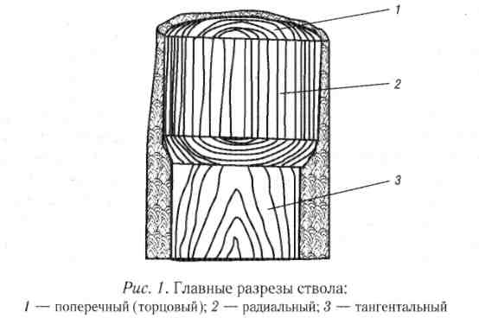
Поперечный (торцовый) разрез проходит перпендикулярно оси ствола и образует торцевую плоскость.
Радиальный разрез — продольный, проходит через сердцевину ствола.
Тангентальный разрез проходит вдоль ствола, но смещен от сердцевины.
Древесина, полученная при указанных разрезах, имеет различные вид, текстуру и отличается своими качествами и свойствами.
На поперечном разрезе ствола различают: кору, древесину с годичными кольцами и сердцевину (рис. 2).
Главные «образующие» текстуры — это годичные кольца и анатомические элементы древесины (сосуды, сердцевинные лучи, волокна, смоляные ходы).
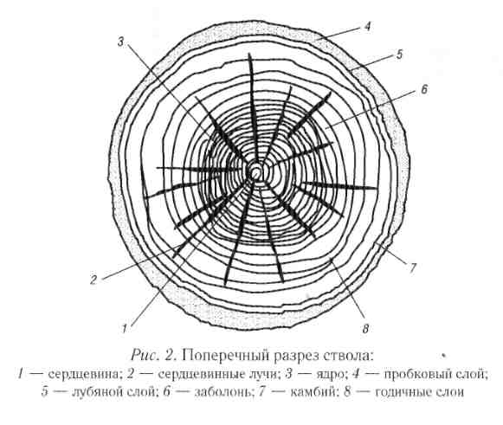
Текстура древесины хвойных деревьев не отличается особой выразительностью. Здесь в формировакии узора участвуют главным образом упорядоченно расположенные водопроводящие элементы (ранние трахеиды). Узор такой древесины в основном определяется шириной годичных колец и разницей в окраске и толщине слоев ранней и поздней древесины в годичных кольцах (рис. 3). Слой ранней древесины (наружный слой) обычно светлее и шире, чем поздней.
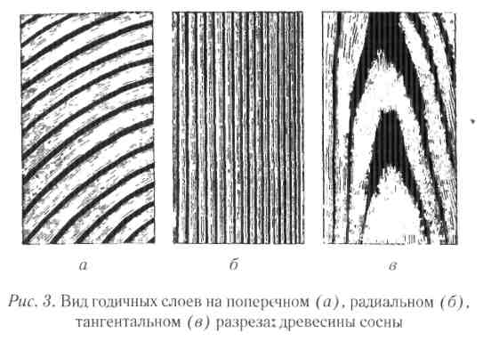
У представителей лиственных пород текстура гораздо богаче и красочнее, так как в создании узора на разрезе ствола участвуют не только более крупные водопроводящие сосуды (трахеи), но также сердцевинные лучи и волокна (рис. 4)
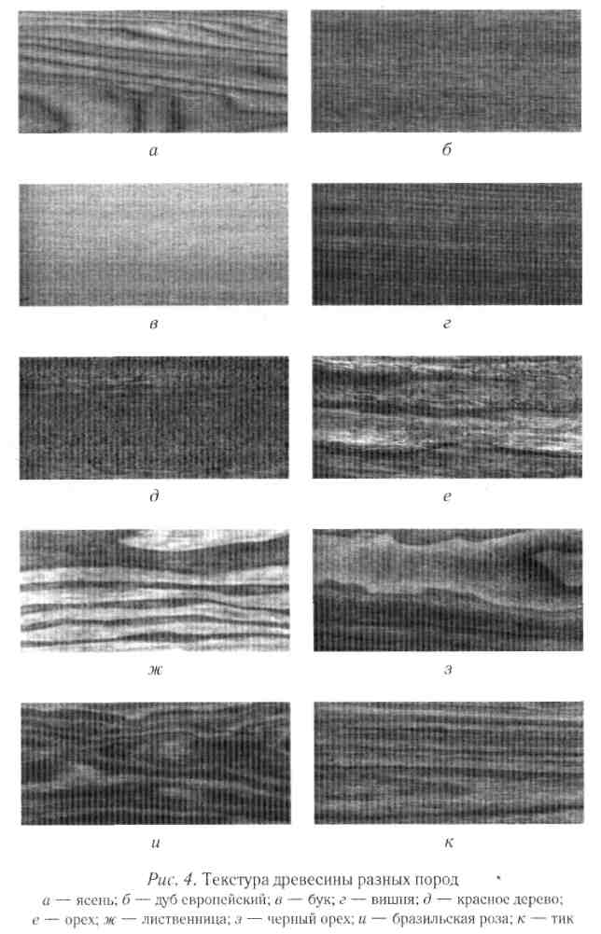
Очень ценится древесина, у которой текстурообразующие элементы вместо того, чтобы располагаться «нормально» (волокна и водопроводящие сосуды — продольно, сердцевинные лучи — радиально), по каким-либо причинам ориентируются беспорядочно, образуя оригинальный узор. Впрочем, подобные отклонения отнюдь не редкость в растительном мире и встречаются у всех древесных пород.
Отличной выразительной текстурой, а следовательно, и декоративной древесиной, обладают многие лиственные древесные породы (береза карельская, орех грецкий, орех маньчжурский, клен белый «птичий глаз» и др.), а также ствольные и прикорневые капы, развилки стволов (так называемые гафели), комлевые части некоторых деревьев.
Древесина с красивой, сочной текстурой — прекрасный материал для разнообразных поделок, а также для изготовления шпона, используемого для отделки мебели.

ПОРОДЫ ДЕРЕВЬЕВ
Все породы деревьев делятся на две большие группы: лиственные и хвойные.
Из хвойных пород преимущественно выполняют деревянные части зданий, так как ствол таких пород по сравнению с лиственными имеет более правильную форму, из лиственных же пород чаще изготавливают мебель. Древесина хвойных пород менее подвержена загниванию благодаря содержащимся в ней смолам.
Мягкие лиственные породы
Липа. Обладает легкой, мягкой древесиной однородного строения. Мало трескается, мало коробится и хорошо режется. Порода безъядровая, древесина белая с легким розоватым или красноватым оттенком. Годичные слои различаются на всех разрезах; но довольно слабо. Сосуды мелкие, незаметные. Сердцевинные лучи узкие, но различаются невооруженным глазом; на поперечном разрезе они заметны как очень тонкие блестящие линии, а на радиальном — как тусклые полоски и пятна, окрашенные несколько темнее окружающей древесины.
Благодаря легкости обработки и малой изменяемости применяется при производстве карандашей, деревянной посуды, моделей в литейном деле, чертежных досок, игрушек, тары под жидкие продукты, стружки. Кора липы идет на производство мочала и кистей для клея.
Ольха. Порода заболонная, часто имеет ложное ядро. Цвет в свежесрубленном состоянии белый; на воздухе постепенно краснеет и становится желтовато-красным. Годичные кольца малозаметны. Сердцевинные лучи узкие, простым глазом не видны, на поперечном срезе — ложноширокие и выявлены в виде светлых, иногда искривленных радиальных линий. Встречаются сердцевинные повторения в виде буроватых крапинок, пятнышек или черточек. На комлевых частях ствола ольхи возможны наросты, капы.
Древесина ольхи мягкая, легкая, однородная по строению. Хорошо режется, мало коробится, хорошо протравливается и полируется, очень стойкая к влаге, поэтому она используется для изготовления свай, колодезных срубов, шахтных подпорок. Применяется также в фанерном, столярно-мебельном производстве и для изготовления ящичной тары.
Каштан. В естественных условиях произрастает в южных районах, в Украине, отдельные деревья встречаются в средней полосе, а также имеются посадки в садах и парках.
Порода ядровая, ядро по цвету и строению похоже на дубовую древесину, но сердцевинные лучи не видны. Заболонь узкая, светлая, с желтоватым оттенком. Годичные кольца хорошо заметны во всех разрезах.
Каштан содержит большое количество дубильных веществ, .отличается сероватым оттенком и характерным рисунком текстуры.
Древесина каштана легкая, мягкая, хорошо поддается обработке резанием и отделке.
Каштан используют при изготовлении мебели (в виде строганой фанеры), а также в бондарном деле.
Осина. Дерево из семейства ивовых, обычно растет в лесной и лесостепной зонах. Безъядровая порода. Древесина белого цвета, с зеленоватым оттенком; годичные слои заметны слабо, сердцевинные лучи не видны. Древесина осины имеет однородное строение, легко лущится, хорошо пропитывается и не дает сильно коптящего пламени при сгорании. Долгое время не желтеет, если находится в помещении. Еще одним положительным качеством является ее способность очень долго не гнить в воде. Исстари на Руси сруб для погреба или колодца, особенно нижнюю его часть, делали из осины. Кроме того, ее мелкослойная древесина в воде становится очень плотной и слабо пропускает воду, поэтому из осины делались бочки, ушаты, корыта.
Для кровли крыш всегда старались использовать дранку из осины. Купола знаменитых северных деревянных храмов покрывали лемехом (гонтом) — небольшими фигурными осиновыми дощечками. От солнца и дождя лемех со временем приобретает красивую серебристо-серую окраску.
Сейчас из осины делают посуду, игрушки, стружку. Она также используется при производстве фанеры, спичек, драни, тары, для строительства временных сооружений, а также при производстве целлюлозы, ДВП, картона, вискозы и других лесохимических продуктов.
Тополь. Еще один представитель семейства ивовых, имеет много разновидностей. Деревья быстро растут и в 30—40 лет достигают спелости и крупных размеров.
Распространены такие виды тополя, как черный (осокорь), белый (серебристый), пирамидальный (итальянский) и канадский.
Древесина тополя мягкая, легкая, однородного строения, с неярко выраженным рисунком текстуры, почти не растрескивается при сушке, поддается обработке резанием и отделке.
Годичные слои видны во всех срезах.
Древесину тополя используют в целлюлозно-бумажной промышленности для получения бумаги и картона. Тополь черный применяют в мебельном производстве для изделий, требующих отделки, а также для изготовления деревянной посуды и домашней утвари. Комлевая часть стволов черного и канадского тополя отличается красивой текстурой, подобной текстуре карельской березы, и используется для производства строганой фанеры и декоративного лущеного шпона.
Ива. Древесина этого дерева мало чем уступает липе, она легкая, мягкая, вязкая, эластичная. Иву используют при изготовлении различного инвентаря, ракеток для тенниса и бадминтона, протезов; это лучший материал для дуг, обручей и многого другого.
Стволы крупных деревьев идут на строительство домов, распиловку досок. Из досок делают ульи, мебель, разнообразную домашнюю посуду.
Ивовая лоза почти повсеместно идет на плетение. Из неочищенного прута плетут корзины, а также верши для рыбалки. Из белого прута изготавливают мебель, различные подставки.
Для изготовления плетеной мебели наряду с ивовым прутом применяется много других видов растительного сырья — камыш, ситник, рогоз, солома злаковых культур, педдиг, рафия, бамбук. Эти материалы используют в комбинации с лозой или отдельно.
Камыш. Из двух видов камыша — озерного и лесного — для изготовления плетеных изделий наибольшую ценность представляет камыш озерный. Это многолетнее растение с ползучим толстым корневищем. Стебли 100—250 см высотой, до 2,5 см в диаметре, цилиндрические, гладкие.
Цветет в июне — июле. Растет камыш озерный по берегам водоемов и в воде, по травянистым болотам и болотистым лугам, встречается в европейской части бывшего СССР (кроме Арктики), на Кавказе, в Западной и Восточной Сибири.
Из камыша вырабатывается педдиг — нитевидные прутки длиной по 1,5—2 м, шириной до 10 мм, толщиной до 1 мм. Такие нити очень прочны, эластичны и красивы. Они служат превосходным материалом для самого тонкого плетения: красивых корзин, спинок и сидений для мебели, обивки деталей каркасов и других изящных работ. Срезают стебли камыша в конце июня — начале июля, сушат в тени.
Тростник обыкновенный — многолетнее травянистое растение 0,8—4 м высотой, с длинным ползучим корневищем. Стебли прямостоячие, толщина их достигает 12 мм, голые и гладкие. Растет тростник у берегов водоемов, на болотах и влажных лугах, цветет в июле — сентябре.
Стебли тростника употребляют как строительный материал для различных построек, а также для изготовления циновок, корзин и бумаги.
Рогоз широколистный — многолетнее травянистое растение 1 —2 м высотой, с утолщенным корневищем, покрытым двурядными чешуевидными скороопадающими листьями. Стебель толстый, цилиндрический, без узлов. Листья широколинейные, сосредоточены при основании стебля.
Цветет в июне — июле. Растет по берегам рек, озер, в канавах, на болотах, распространен по всей территории страны.
Для плетения употребляют листья. Плетут корзинки, циновки, коврики. Листья собирают летом и осенью. Для сохранения однотонного зеленого цвета и эластичности их сушат в тени.
Солома злаковых культур (ржи, ячменя и пшеницы) широко применяется для изготовления стенок корзин и прочих изделий. Обычно берут солому после уборки хлебных растений, но более ценный материал представляет солома, собранная из густых посевов во время налива зерна. После сушки на солнце она приобретает большую прочность, приятный золотистый цвет и глянцевый блеск. Заготовленную солому сохраняют в непомятом виде. Для плетения употребляют междоузлия стебля, предварительно их смачивают водой и проглаживают горячим утюгом.
Мочало из липовой коры в виде лент разной ширины служит материалом для плетения и скрепления частей разнообразных плетеных изделий.
Береста натуральная употребляется для изготовления донышек плетеных изделий, а разделанная на ленты — и для плетения. Она смолиста, не промокает, долго не гниет, легко расслаивается, имеет хорошую гибкость и после соответствующей обработки приобретает упругость. Эти ценные качества бересты обусловливают ее широкое применение для изготовления художественных изделий и сувениров.
Время заготовки бересты — летний период сокодвижения, который начинается в середине июня и продолжается до второй половины июля. В это время она легко отделяется от внутреннего слоя коры. Лучшая береста бывает у берез 30—40 лет, растущих в умеренно влажных и тенистых местах. На сырых, болотистых участках береста получается непрочная, с шероховатостями, множеством.
Мелких и крупных почерневших игл (черточек). На березах, выросших на опушках, лугах и полянах, открытых солнечных местах, береста малорастяжима, непрочна и непригодна для плетения.
Бересту заготавливают с растущих деревьев, предназначенных к валке или только что сваленных. Ее снимают листами, цилиндрами и узкими лентами.
При заготовке листами делают разрез бересты по всей гладкой поверхности ствола, ножом слегка отгибают края и руками снимают всю бересту вокруг ствола. Величина листов зависит от диаметра березы и гладкости ствола. При снятии на большой высоте с растущих деревьев надрез делают со стремянки или с земли ножом, насаженным на длинную палку, снимают бересту концом палки, заостренным в виде лопаточки.
Снятую листами бересту сушат в тени в течение 1,5—2 часов, укладывают в пачки и перевязывают шпагатом. Хранят ее в кипах под гнетом в помещении, защищенном от ветра, солнца и сырости. При хранении в сырых, непроветриваемых помещениях береста покрывается плесенью, затем на ней появляются темные и беловатые пятна, а при длительном хранении на открытом месте она становится белой, совершенно непригодной для плетения. В прохладном, затененном и сухом помещении бересту можно хранить 5 лет и более.
Перед употреблением с бересты снимают наружный слой и отслаивающиеся куски. В зависимости от назначения бересту раскраивают на заготовки; для плетения ее режут на ленты. Для лучшей гибкости и скольжения берестяные ленты смачивают смесью, состоящей из равных частей льняного (можно и подсолнечного) масла и керосина.
Лещина (орешник) — кустарник, достигающий в высоту 9 м. Стебли ровные, без боковых веток. Применяется как палочный материал.
Бамбук. Древесина его отличается большой прочностью и твердостью. Стебли прямые, без боковых веток. Используется при изготовлении мебели и других плетеных изделий целыми стеблями и расщепленным на ленты. При нагревании, например на спиртовой лампе, поддается гнутью.
Люфа — растение, культивируемое на Кавказе, в Средней Азии, на юге Украины. Растительную губку ее применяют при изготовлении мелких художественных изделий и для оформления корзинок-подцветочников.
Ротанг — пальма-лиана, так называемый смоляк. Произрастает в странах Азии и на островах Тихого океана. Применяется в производстве плетеных изделий в виде прутьев и строганых лент.
Рафия, культивируемая в Африке и на острове Мадагаскар, имеет тонкие и нежные листья. У них красивый естественный цвет и в то же время они хорошо поддаются окрашиванию в самые нежные цвета. Готовая рафия очень прочная, эластичная, легко расщепляется на отдельные ленты. Из рафии плетут различные мелкие изделия, применяют для оплетки рам, каркасов.
Корни сосны от деревьев, растущих на сухих песчаных местах, используют для изготовления плетеной мебели. Они достигают длины до 5 м и более и расположены в почве на глубине 10—15 см. Корни заготавливают в июле — августе, в период сокодвижения. В это время корень очень эластичен, хорошо отделяется от коры и разделывается по длине. В плетении используют корни толщиной от 1 мм до Зсм.
Для заготовки корней используют деревья в возрасте 10—30 лет. Сосну окапывают в радиусе до 1 м, обнаруженные корни обрубают и вытягивают. Часто они оказываются переплетенными с корнями соседней сосны. Если встречный корень расположен выше, его перерезают, ставят отметку и продолжают вытягивать намеченный корень. Заготовленный корень очищают от коры. Для этого его протаскивают через отверстия разных диаметров, заранее просверленные на доске, после чего корень от коры свободно отделяется.
Очищенный от коры корень сортируют по толщине и длине, укладывают в пучки, связывают шпагатом, хранят в прохладном, слегка влажном месте. Осенью и зимой перед использованием корень предварительно размачивают в воде комнатной температуры, для сохранения влаги обертывают в тряпку. Лучше поддается плетению свежий корень; смоченный водой, он изменяет цвет и теряет эластичность.

Лиственные породы средней твердости
Береза. Древесина березы отличается высокой прочностью, особенно при ударных нагрузках. Древесина березы железной по прочности и плотности превосходит обычную в полтора раза, а по твердости — в два с половиной раза. Имеет однородное строение и цвет, среднюю плотность и твердость. Малостойкая против гниения. Порода безъядровая, заболонная (без спелой древесины); древесина белая с красноватым (реже желтоватым) оттенком. Годичные слои на всех разрезах различаются плохо. Сосуды почти незаметны. Сердцевинные лучи узкие, едва видимые лишь на радиальном разрезе (лучше — на расколе).
Одна из доминирующих по промышленному значению среди лиственных пород благодаря широкому распространению, высоким механическим свойствам и доступности. Главная область применения — изготовление лущеного шпона, фанеры, ружейных лож, лыж, катушек, токарных изделий (сувениров), мебели, тары, паркета. Также используется в производстве ДВП, ДСП, целлюлозы, для получения фурфурола и т. д. Из коры добывают деготь, березовые дрова служат сырьем для углежжения и сухой перегонки. Древесина березы карельской и капов используется в качестве декоративного материала, березы железной — в машиностроении.
Вяз. Принадлежит к семейству ильмовых, к которому также относятся ильм и карагач.
Все три породы ядровые, с плотной, прочной древесиной, различаются они только по цвету на срезе и расположению мелких сосудов в поздней части годовых слоев. Заболонь светлая с фиолетовым оттенком. У вяза она довольно широкая (до 40 годовых слоев), у ильма и карагача — узкая (до 8 годовых слоев).
Вяз произрастает в средней полосе. Древесина вязкая, хорошо поддается изгибу, плохо раскалывается. Серовато-белая заболонь резко отграничена от буровато-серого ядра, на всех разрезах хорошо видны годичные слои. Более красивую текстуру можно увидеть на тангентальном разрезе.
Применяется в производстве строганого шпона, мебели, обозном производстве, машиностроении. Вязовый шпон широко используется в качестве облицовочного материала, для художественных поделок, ружейных лож, ручек столярного инструмента.
Ильм растет в средней полосе и на Дальнем Востоке. Древесина темно-бурого цвета, в радиальном разрезе отличается красивой текстурой.
Широко используется в мебельном и фанерном производстве.
Карагач (берест) растет в Крыму, на Кавказе и в Средней Азии. Древесина красновато-бурого цвета, темнее древесины других ильмовых пород.
Выразительная текстура дает возможность использовать карагач в мебельном производстве в виде строганой фанеры.

Твердые лиственные породы
Дуб. Высокая твердость и прочность древесины — главное преимущество дуба. Также заслуживают внимания такие свойства, как стойкость к гниению, способность гнуться. В разрезах дает красивую текстуру. Порода ядровая; заболонь узкая, желтовато-белая, резко отграничена от ядра, окраска которого варьирует от светло- до темно-бурой. Годичные слои хорошо видны на всех разрезах. На поперечном разрезе ранняя древесина состоит из одного или нескольких рядов крупных сосудов, образующих кольцо. Поздняя древесина плотная, содержит лишь мелкие сосуды, собранные в радиальные группы, которые вместе с паренхимой напоминают язычки пламени. Имеет широкие и узкие сердцевинные лучи; широкие лучи хорошо видны на всех разрезах, особенно на радиальном (длинные и широкие блестящие ленты или пятна).
Области применения: мебельное, столярное, паркетное производство. Широко и многообразно применяется в виде строганого шпона для облицовки изделий при производстве клепки для бочек под алкогольные напитки, также в судостроении, вагоностроении, в дубильно-экстрактных производствах.
Бук. Обладает высокой прочностью древесины, хорошо поддается изгибанию (в пропаренном состоянии), но малоустойчив против гниения. По сравнению с древесиной дуба плотность, твердость и прочность при сжатии вдоль волокон ниже примерно на 2—10 %, прочность при статическом изгибе и ударная вязкость почти одинаковы. Порода безъядровая; древесина белая с желтовато-красным оттенком. У перестоялых деревьев часто встречается ложное буровато-красное ядро. Годичные слои хорошо заметны на всех разрезах. Сосуды мелкие, почти незаметные, есть широкие и узкие сердцевинные лучи. Широкие лучи хорошо видны на всех разрезах: на поперечных — в виде блестящих светлых линий; на радиальном — в виде блестящих различной ширины отрезков лент или пятен; на тангентальном — в виде коричневых чечевичек высотой 3—5 мм, довольно равномерно распределенных по древесине, что придает ей очень характерный (крапчатый) рисунок. Все это создает красивую текстуру.
Бук идет на производство строганого шпона, гнутой мебели, паркета, музыкальных инструментов, ружейных лож, детских лыж, обувных колодок, весел, корпусов и рукояток столярного инструмента, чертежных принадлежностей, применяется также в машиностроении, для клепки под тару. В химической промышленности из него получают уксусную кислоту и креозот. Паркет и клепка идут на экспорт.
Клен. Обладает плотной, твердой древесиной, по прочности несколько большей, чем у дуба. Мало коробится и хорошо обрабатывается. Древесина белая с буроватым или красноватым оттенком, на всех разрезах хорошо видны годичные слои. На радиальном разрезе заметны сердцевинные лучи, создающие рябоватость. Наиболее ценным является разновидность «птичий глаз» благодаря красивой текстуре.
Клен используют при производстве мебели, корпусов музыкальных инструментов, деталей машин, столярного инструмента, обувных колодок. Особенно ценится строганый шпон со свилеватой текстурой из древесины ствола и капов.
Граб. Древесина граба светло-серого, иногда белого цвета, текстура выражена слабо, что снижает декоративные качества изделий. Отличается большой твердостью, прочностью и сопротивляемостью трению, чисто обрабатывается, хорошо окрашивается и полируется, однако легко загнивает. При сушке трескается и коробится. Граб применяют для изготовления столярных инструментов, точеных изделий, в строительстве.
Ясень. По свойствам древесины схож с дубом, обладает высокой прочностью и вязкостью, малой склонностью к растрескиванию, хорошей способностью к изгибанию. Прочность при статическом изгибе, ударная вязкость и торцевая твердость выше по сравнению с древесиной дуба в среднем на 15 %. По сравнению с ясенем обыкновенным физико-механические свойства древесины ясеня маньчжурского несколько ниже: прочность при статических нагрузках — примерно на 10%, а ударная вязкость — в среднем на 40%. Широкая заболонь белого цвета с желтоватым или розоватым оттенком, нерезко отграниченная от светло-бурого ядра (у ясеня маньчжурского заболонь в среднем более узкая, а ядро темнее по цвету). Годичные слои хорошо видны на всех разрезах. На поперечном разрезе ранняя древесина состоит из одного или нескольких рядов крупных сосудов, собранных в кольцо; поздняя древесина плотная, содержит лишь мелкие сосуды, образующие небольшие группы в виде светлых точек или черточек у границ годичных слоев. Сердцевинные лучи узкие (почти не заметны); широких лучей нет. Все это создает на разрезах довольно красивую текстуру.
Применяется наряду с древесиной дуба, а также в производстве спортивного инвентаря, вагоно-, судо-, автомобилестроении.
Платан (чинара) растет в Крыму, на Кавказе, в Закавказье и Средней Азии. Порода ядровая, цвет заболони серовато-бурый, ядро красно-бурое. Сердцевинные лучи хорошо видны и намного темнее древесины. Текстура дерева на срезах отличается большой декоративностью. Древесина плотная, твердая, с хорошими механическими свойствами, неплохо обрабатывается, режется и отделывается.
Используется в мебельной промышленности как отделочный материал и для производства различных художественных изделий.
Самшит растет на Черноморском побережье Кавказа, в Крыму, на Дальнем Востоке.
Порода заболонная, древесина однородного строения, желтого цвета. Отличается прочностью, очень высокой твердостью. Самшит идет на изготовление прочных челноков для ткацких станков, духовых музыкальных инструментов, пуговиц, гравировальных досок, используется для резных и токарных работ.

Фруктовые деревья с твердой древесиной
Яблоня широко представлена во всех районах плодоводства как в культурном, так и диком состоянии. Порода ядровая, ядро красно-бурого цвета, заболонь намного светлее, желто-розовая. Древесина яблони прочная, твердая, плотная, вязкая. Годичные кольца и сердцевинные лучи слабо заметны.
Дерево хорошо режется, поддается обработке и отделке, точится на токарном станке.
Применяется для изготовления токарных и столярных изделий (колодки, столярные инструменты, чертежные линейки, детали музыкальных инструментов), производства дорогой мебели, ножевой фанеры, тростей. Наросты на стволах яблони (капы и наплывы) используют для изготовления шкатулок, портсигаров, трубок и письменных принадлежностей.
Груша растет в странах с умеренным и субтропическим климатом как в диком, так и культурном состоянии. Порода спелодревесная. Древесина розовато-бурого или красно-бурого цвета, однородного строения, прочная, твердая, тяжелая, обрабатывается и режется во всех направлениях, легко отделывается, хорошо воспринимает краску, особенно при имитации под черное дерево. Груша мало коробится, из нее изготавливают чертежные принадлежности, оправы для оптических приборов. Используют ее и для производства высококачественной мебели, музыкальных инструментов, строганого шпона.
Черешня, вишня растут на юге и в средней полосе.
Порода ядровая. Цвет древесины желто-коричневый с сероватым оттенком. При радиальном разрезе хорошо выявляется характерная для древесины полосатость. Дерево прочное, твердое, хорошо обрабатывается, режется и отделывается. Из черешни и вишни делают небольшие сувениры, всевозможные поделки.
Рябина растет почти повсеместно в виде кустарников и небольших деревьев. Порода ядровая с широкой заболонью красновато-белого цвета. Ядро темное, красновато-бурого цвета. Древесина плотная, твердая, прочная, тяжелая, огнестойкая, отличается хорошей сопротивляемостью ударам. Из рябины делают рукоятки ударных инструментов, токарные и резные изделия, зубья, блоки и другие детали, требующие большой прочности.
Орех. Орех грецкий произрастает в Украине, на Кавказе, встречается в Средней Азии. На Дальнем Востоке растет орех маньчжурский. Порода ядровая, древесина чаще всего коричневого или серого цвета самых разнообразных оттенков. Ядро серо-коричневое, заболонь широкая, сероватая. Дерево отличается красивой текстурой и высоко ценится в мебельном и фанерном производстве. Рисунок древесных волокон очень богатый, волнистый, с широкими мощными разводами. Древесина твердая и умеренно тяжелая, хорошо поддается механической обработке, легко режется, очень гибкая, при резьбе мелких элементов не крошится; точится и отделывается. При отделке приобретает густо-коричневый оттенок с приятным, благородным рисунком. Из ореха изготавливают токарные и резные изделия, ложи охотничьих ружей.

Мягкие хвойные породы
Сосна имеет среднюю плотность древесины и довольно высокую стойкость против гниения. Хорошо обрабатывается. В древесине легко различимы буровато-красное ядро и розоватая заболонь, видны четкие границы годичных слоев, на разрезах получается красивая текстура. Достаточно крупные и многочисленные смоляные ходы. Годичные слои хорошо видны на всех разрезах с довольно резким переходом от ранней древесины к поздней. Сердцевинные лучи не видны. Имеет только мутовчатые* сучки.
Находит широкое применение в строительстве жилых домов, сельскохозяйственных и промышленных сооружений, при изготовлении мебели и других столярных изделий, в машиностроении, су-до-, мосто-, вагоностроении, автомобильном производстве. Идет на изготовление деревянных домов, строительных деталей, тары, фанеры, шпал. В химической промышленности используется в качестве сырья для производства кормовых дрожжей, целлюлозы. Также из сосны получают живицу. Сосновые лесоматериалы в больших количествах идут на экспорт.
Ель. Древесина немного уступает сосновой по плотности, прочности и стойкости к гниению. Из-за большого количества сучков и повышенной их твердости она труднее поддается обработке. Преимущества: однородность строения, сохраняющийся в течение длительного времени белый цвет, способность резонировать, малая смолистость. Годичные слои хорошо видны на всех разрезах; поздняя древесина несколько отличается от ранней более темным цветом. Сердцевинные лучи не видны. В отличие от сосны более крупные сучки располагаются мутовками, между которыми попадаются одиночные сучки меньших размеров. Древесина безъядровая, однородного белого цвета, иногда со слабым желтоватым или розоватым оттенком.
Области применения схожи с сосной. Помимо этого используется для производства музыкальных инструментов, тары под продовольственные товары, стружки, гонта, драни и т. П. Из коры ели вырабатывают дубильные вещества.
Пихта. Древесина сибирской пихты по физико-механическим свойствам заметно уступает древесине ели (плотность и прочность при сжатии ниже на 15—25 %, при статическом изгибе — на 20 %; ударная вязкость ниже на 50 %). Древесина кавказкой пихты по свойствам не уступает древесине ели. Древесина спелодревесная, безъядровая, легкая, мягкая, хорошо колется. По внешнему виду очень похожа на древесину ели, но отличается отсутствием смоляных ходов. Годичные слои видны на всех разрезах; поздняя древесина отличается от ранней более темным цветом. Крупные сучки расположены мутовками, между которыми встречаются мелкие одиночные сучки.
Применяется наравне с древесиной ели. Кавказская пихта используется в качестве резонансной древесины.
Кедр сибирский (сосна кедровая сибирская). Древесина по физико-механическим свойствам занимает промежуточное положение между древесиной ели сибирской и пихты сибирской, но превышает их по устойчивости к гниению. Древесина мягкая, легкая, хорошо поддается обработке. Обладает желтовато-розовым ядром, желтовато-белой заболонью. Более крупные смоляные ходы, зато их меньше, чем у сосны. Годичные слои хорошо заметны на всех разрезах, но переход от ранней зоны к поздней постепенный, растушеванный. Сердцевинные лучи не видны.
Применяется в карандашном производстве (легко и гладко режется в разных направлениях), мебельном и столярном производстве (красивый внешний вид — цвет и текстура) и т. д.

Твердые хвойные породы
Лиственница. Древесина выделяется высокими физико-механическими свойствами: примерно на 30 % превосходит сосну по прочности и плотности. Отличается сравнительно небольшой сучковатостью, высокой стойкостью против гниения. Имеет склонность к растрескиванию из-за большого различия между радиальной и тангентальной усушкой. Повышенная смолистость и твердость затрудняют обработку. Порода ядровая с мелкими немногочисленными смоляными ходами. Заболонь узкая, белого цвета с легким буроватым оттенком; ядро красно-бурое, резко отделяется от заболони, что дает красивую текстуру. Годичные слои очень хорошо выделяются во всех разрезах; ранняя древесина светло-бурая, резко переходит в позднюю, темно-бурую. Сердцевинные лучи не видны. Сучки одиночные, разбросаны (не в мутовках).
Используется в строительных конструкциях, где необходимы высокая прочность и стойкость против гниения. Применяется при производстве мебели, для изготовления паркета, шпал, в деревянном домостроении. Перерабатывается в гидролизной и целлюлозно-бумажной промышленности.
Тис. Очень древняя порода, к тому же единственная из хвойных, не содержащая в стволе смоляных веществ. В настоящее время встречаются два вида: тис ягодный европейский (в горных лесах Кавказа и Крыма) и тис остроконечный, дальневосточный. Древесина тиса имеет красно-бурое ядро и резко отграниченную узкую желтовато-белую заболонь. Годичные слои извилистые, смоляных ходов нет. Древесина плотная, твердая, но хрупкая, обладает слабым блеском, отличается исключительной долговечностью. Хорошо обрабатывается, режется, точится и отделывается.
Красивый внешний вид древесины обусловливает ее применение в мебельном производстве, для оформления и внутренней отделки помещений, изготовления токарных и резных изделий, мелких художественных поделок и украшений, которые успешно конкурируют с изделиями из более дорогого и редкого бразильского красного дерева.
Можжевельник обыкновенный распространен на севере и в средней полосе. В Сибири растет разновидность можжевельника — арча. Крупный кустарник или небольшие деревья произрастают в горных лесах Туркмении и Киргизии.
Можжевельники относятся к ядровым породам с узкой заболонью. Ядро коричневое, годичные слои волнистые, смоляных сходов нет, сердцевинные лучи не видны. Древесина арчи имеет плотность 500—700 кгс/м³, хорошо обрабатывается режущими инструментами.
Древесина можжевельника не имеет большого хозяйственного значения из-за малых размеров стволов. Используют ее для изготовления мелких токарных и резных изделий, игрушек. Из арчи путем подсочки добывают смолу, которая идет для приготовления лака.
Кипарис произрастает на Черноморском побережье Кавказа, в средней полосе — в садово-парковых насаждениях. Промышленные запасы незначительны.
Кипарис представлен несколькими видами: обыкновенный, болотный и кипарис Левзона.
Кипарис обыкновенный — порода заболонная, остальные — ядровые. Кипарис растет очень медленно и к возрасту 80—100 лет достигает только среднего размера.
Древесина кипариса желтовато-розового цвета, имеет характерный приятный запах, плотная и прочная, однородного строения, без смоляных ходов, сердцевинные лучи не заметны: Хорошо обрабатывается, режется и полируется.
Дерево используют для изготовления высококачественной мебели, токарных и резных поделок. Характерный приятный запах долго сохраняется, и поэтому древесина кипариса особенно ценится при изготовлении различных сувениров.

Редкие породы деревьев
Климат на территории нашей страны не позволяет выращивать в промышленных объемах многие экзотические древесные породы, которые обладают высокими механическими или декоративными качествами. Некоторые редкие древесные породы из стран субтропического и тропического поясов приходится импортировать.
Кроме того, многие импортные товары поступают в нашу страну в деревянной таре. Нередко эти ящики, прокладки и другие элементы упаковки бывают изготовлены из древесины экзотических пород. Любители могут с успехом работать и с этим подручным материалом.
Красное дерево — махагони, макаре, мовинга, белинга и др. Породы, дающие древесину красного цвета различных оттенкрв. Это, пожалуй, самая распространенная древесина в современном мебельном производстве.
Наиболее известная порода — махагони, которая особенно отличается по красоте и цвету. Растет в Центральной и Южной Америке, в Африке и Австралии. Это ядровая рассеянно-сосудистая лиственная порода. Имеет узкую белую заболонь и ядро от буровато-красного до красно-коричневого цвета. У нее характерная ленточная текстура в виде полос темно-коричневого цвета и светлых блестящих полос с красным оттенком, поэтому широко применяется при изготовлении высококачественной мебели. Древесина махагони средней твердости и плотности, почти не растрескивается и не коробится.
Дерево хорошо режется, обрабатывается и отделывается.
Эбеновое дерево (черное дерево) — лучшая порода, дающая древесину черного цвета. Произрастает в Индии.
Черное дерево — ядровая рассеянно-сосудистая лиственная порода. Заболонь узкая, белая, ядро черного цвета, годичные кольца малозаметны на всех срезах. Древесина черного дерева отличается высокими механическими свойствами и прочностью, однородностью строения, хорошо обрабатывается, режется.
Используют древесину при токарных работах, для инкрустации, изготовления деревянных духовых инструментов, клавишей фортепьяно, украшений и многих других изделий.
Палисандр произрастает в тропиках. Порода ядровая, заболонь узкая, светло-желтого цвета с сероватым оттенком, ядро пурпурно-коричневое или шоколадно-бурое с черными и темно-коричневыми полосами, прожилками, годичные кольца малозаметны.
Древесина плотная, твердая, очень тяжелая, мало усыхает, хорошо обрабатывается и полируется.
Из палисандра делают шпон, изготавливают музыкальные инструменты (фортепьяно), художественную мебель, мелкие резные изделия, наборный паркет.
Секвойя — самое крупное дерево на земном шаре, отличается большой долговечностью. Встречаются деревья в возрасте 6000 лет высотой 120 м с диаметром в комле до 15 м. Произрастает в тропи -ческой зоне, в незначительном объеме культивируется на Южном берегу Крыма и Черноморском побережье Кавказа.
Порода хвойная, ядровая, заболонь узкая, белого цвета, ядро — от светло-красного до красновато-коричневого, годичные кольца хорошо заметны. Древесина секвойи по физико-механическим свойствам близка к древесине ели, отличается стойкостью к гниению и твердостью, хорошо обрабатывается, ее используют в мебельном и карандашном производстве, из наплывов делают декоративный шпон.

МЕХАНИЧЕСКИЕ СВОЙСТВА ДРЕВЕСИНЫ
Свойства древесины оказывать сопротивление действующим на нее внешним механическим силам (нагрузкам) называются механическими. Механические внешние силы в зависимости от характера их действий и направления вызывают в древесине различные напряжения. В соответствии с действиями механических сил различают прочность древесины на растяжение, на сжатие, на изгиб (на излом), на скалывание, на срез, на кручение, на раскалывание, дифференцируются и другие свойства: упругость, пластичность, хрупкость, вязкость, твердость, износостойкость и способность удерживать гвозди, нагели и шурупы.
Древесина имеет неоднородное строение, поэтому механические свойства ее в разных направлениях не одинаковы. Принято определять сопротивление древесины силам, действующим вдоль волокон (в торец), а также поперек — в радиальном и в тангентальном направлениях.
При действии на древесину внешней механической силы с постепенным ее нарастанием разрушение древесины наступает не сразу. Древесина в значительной мере противодействует разрушающему действию нагрузки, причем изменяет форму или размеры (изгибается, удлиняется, сжимается). Изменение формы или размеров древесины под действием внешних механических сил называется деформацией. Деформация, исчезающая с прекращением действия силы, называется упругой. Если с прекращением действия силы форма или размеры древесины не восстанавливаются, то деформация называется остаточной. При определенной величине нагрузки упругая деформация переходит в остаточную. Момент такого перехода называют пределом упругости.

Прочность древесины
Величина силы, вызвавшая разрушение, называется разрушающей силой. Наибольшее сопротивление древесины, граничащее с моментом ее разрушения, называется пределом прочности древесины. Предел прочности определяют в лабораториях при испытании образцов древесины и обозначают силой сопротивления в килограммах, рассчитанной на 1 см² разрушаемого сечения образца
Наиболее часто наблюдается работа древесины на сжатие. Сваи, колонны, всякого рода стойки и опоры, ножки в мебели работают на сжатие. Различают сжатие продольное и поперечное в радиальном и тангентальном направлениях (рис. 5).

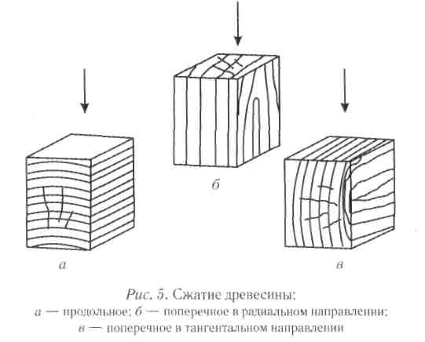
До разрушения образец древесины сжимается (уменьшается в размере) по линии действия нагрузки. Это называют усадкой или смятием древесины. Особенно сильно смятие наблюдается при сжатии поперек волокон.
Пределы прочности древесины различных пород указаны в табл. 1. Предел прочности древесины при сжатии поперек волокон в 5—10 раз меньше предела прочности при сжатии вдоль них, а при растяжении поперек волокон предел прочности в 10—20 раз меньше, чем вдоль волокон.
Работа древесины на изгиб (рис. 6) наблюдается часто.
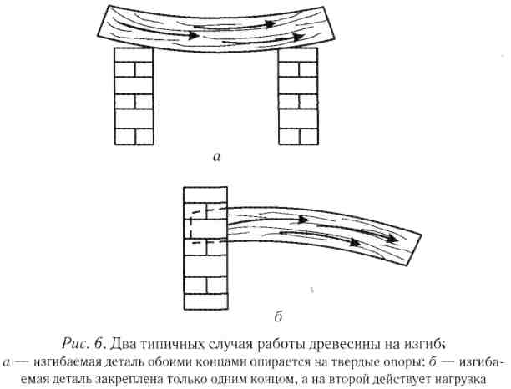
Изгибающие нагрузки нередко несут балки и бруски, стропила, детали эстакад, мостов, мебели.
В любом случае изгибаемая деталь одновременно испытывает растяжение и сжатие разных ее частей вдоль волокон. В первом случае верхняя часть сжимается, нижняя растягивается; во втором, наоборот, верхняя растягивается, нижняя сжимается. В первом случае опасное сечение детали будет посередине длины ее, во втором — близ места прикрепления детали. Внутренний слой древесины детали на границе растяжения и сжатия не испытывает ни сжатия, ни растяжения. Этот слой называется нейтральным, и в нем наблюдается напряжение на скалывание.
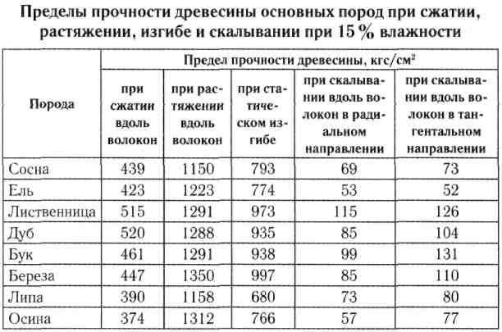
Сопротивление древесины изгибу и сжатию складывается из ее сопротивления растяжению и сопротивления сжатию. Поэтому между этими свойствами наблюдается определенная взаимосвязь:
предел прочности древесины при изгибе меньше ее предела прочности при растяжении и больше предела прочности при сжатии вдоль волокон.
Предел прочности древесины при скалывании и перерезании. Скалыванием называется сдвиг части древесины вдоль волокон, поперек волокон в радиальной или тангентальной плоскостях и поперек волокон перпендикулярно их направлению. Сдвиг поперек волокон перпендикулярно их направлению называется перерезанием, или срезом. Сопротивление древесины на срез больше сопротивления на скалывание вдоль и поперек волокон в несколько раз, так как при скалывании преодолевается только сцепление клеток, а разрушения их стенок не происходит.
Предел прочности древесины при кручении. Сопротивление древесины кручению наблюдается при работе вращающихся валов, осей, винтов и в других случаях, когда внешняя механическая сила стремится спирально скручивать волокна древесины. При кручении древесина обладает сравнительно небольшим пределом прочности. Повышенная влажность древесины понижает предел ее сопротивления при кручении. Лучше всего при кручении работает береза.
Основными факторами, влияющими на показатели предела прочности древесины, являются ее влажность, объемный вес и наличие пороков.
Увеличение влажности, как правило, понижает предел прочности древесины. Тяжелая древесина прочнее легкой (при всех других одинаковых условиях). Считается, что предел прочности древесины пропорционален ее объемному весу.
Наибольшим пределом прочности обладает древесина комлевая, у нее и наибольший объемный вес. От комля к вершине предел прочности древесины снижается на продольное сжатие, например на 8 % через каждые 6 м длины ствола.
Предел прочности ядровой и заболонной древесины хвойных пород отличается незначительно. Древесина заболони лиственных пород по прочности ниже ядровой.
Пределы прочности древесины деревьев зрелого возраста и деревьев, выросших на благоприятной для них почве, выше.

Упругость и пластичность
Упругостью называется способность материала восстанавливать свою первоначальную форму после прекращения действия нагрузки. Древесина является довольно упругим материалом. Упругость имеет большое практическое значение. В тех случаях, когда требуется смягчить толчки, применяют древесину, которая вследствие своей упругости в значительной степени поглощает толчки и смягчает отдачу. Поэтому подкладки под наковальни ручных и механических молотов, ручки к ударным инструментам, ружейные ложи делают из древесины.
Упругость зависит от влажности, объемного веса, прямослойное™ древесины, от количества и размеров сердцевинных лучей в ней, а также от возраста дерева. Повышение влажности снижает ее упругость.
Большей упругостью обладает древесина тяжелая и плотная по сравнению с легкой; прямослойная — по сравнению со свилеватой; зрелая — по сравнению с молодой; ядровая — по сравнению с заболонной.
Значительная упругость древесины хвойных пород при сравнительно небольшом ее объемном весе объясняется прямослойностью ее строения, так как очень мелкие, в большинстве своем однорядные сердцевинные лучи не вызывают значительного искривления волокон.
Пластичность — свойство древесины, обратное упругости. Пластичностью называется свойство материала изменять форму под действием нагрузки без разрушения и сохраняться в измененном состоянии после прекращения действия сил. На пластичность оказывают влияние те же условия, от которых зависит упругость, но действие их на пластичность обратное. Условия, понижающие упругость, увеличивают пластичность, и наоборот.
Особенно сильно повышают пластичность увлажнение и нагревание древесины паром (пропарка) или горячей водой (проварка).
Высокой пластичностью отличаются бук, вяз, дуб, ясень. Пластичность древесины хвойных пород, отличающихся прямослойностью строения, незначительна.

Хрупкость, вязкость и раскалываемость
Хрупкость — свойство материала разрушаться под действием механических сил внезапно, без значительного изменения формы.
Совершенно хрупкой древесины нет. Это объясняется волокнистым ее строением. Наиболее хрупкой является древесина ольхи.
Вязкость — свойство, обратное хрупкости. Чем больше остаточные деформации древесины под действием механических сил, тем вязкость ее выше.
Показателем вязкости и хрупкости древесины является ее сопротивление ударному изгибу, которое определяется на особой машине — маятниковом копре.
Древесина лиственных пород, как правило, оказывает сопротивление ударному изгибу в 1,5—3 раза больше, чем древесина хвойных пород.
Раскалываемость — это способность древесины расщепляться вдоль волокон под действием клина. Упругость древесины улучшает ее раскалываемость, а вязкость снижает.
На раскалываемость влияет и влажность. При повышенной влажности древесина раскалывается легче. Однако при очень высокой влажности древесина мягких пород в результате снижения ее упругости раскалывается плохо. Легко раскалывается мерзлая древесина.
Упругая с мелкими сердцевинными лучами древесина хвойных пород легко раскалывается в радиальном и тангентальном направлениях, в особенности ель и пихта. Сильно развитые сердцевинные лучи облегчают радиальное раскалывание, но затрудняют тангентальное.
Легко раскалываются все хвойные породы, а также бук, каштан, осина, липа, а в радиальном направлении — дуб.
Этим свойством древесины широко пользуются при заготовке бондарной колотой клепки, кровельной щепы, штукатурной дранки.

Твердость и износостойкость
Твердостью называется свойство материала оказывать сопротивление проникновению твердых тел. Чем выше объемный вес древесины, тем больше ее твердость. Кроме того, твердость торцевой поверхности ствола больше, чем твердость радиального и тангентального разрезов. Так, у лиственных пород эта разница в среднем составляет 30 %, а у хвойных — 40 %.
Твердость древесины значительно снижается при увлажнении.
По степени твердости все породы на практике подразделяются на твердые и мягкие.
К твердым относятся: дуб, граб, ясень, клен, каштан, ильм, вяз, орех, груша, береза, лиственница и др.; к мягким — сосна, ель, пихта, ольха, липа, тополь, ива и др". Иногда выделяют еще третью группу сверхтвердых пород: самшит, фисташка и др. У твердых пород твердость торцевой поверхности составляет 40 мпа и более.
Твердость древесины имеет большое производственное значение, так как режущие инструменты для обработки древесины приходится подбирать и затачивать с учетом ее твердости.
Износостойкость — это способность материала противостоять износу. Износ древесины — это изменение ее поверхности в процессе эксплуатации от истирания, смятия, выкрашивания и т. п. Износостойкость древесины довольно высокая и находится в прямой зависимости от ее твердости и объемного веса.

Способность древесины удерживать металлические крепления
Свойство древесины удерживать в себе гвозди, нагели, шурупы и другие металлические крепления обусловливается ее упругостью. Вбиваемый в древесину гвоздь раздвигает волокна, которые вследствие своей упругости давят на поверхность гвоздя и тем самым оказывают сопротивление его выдергиванию. Сопротивление древесины вколачиванию и выдергиванию гвоздей зависит от ее объемного веса, влажности, особенностей строения и направления вбиваемого гвоздя по отношению к волокнам.
Способность древесины удерживать гвозди и другие металлические крепления определяется силой в килограммах, необходимой для их извлечения. Сила удерживания металлических креплений в древесине зависит от площади соприкосновения древесины с их поверхностью. Гвозди с квадратным или многогранным поперечным сечением, имеющие большую поверхность, нежели гвозди круглого сечения, держатся в древесине прочнее.
Гвозди любой формы можно вколачивать только в мягкую древесину. В твердой древесине для них предварительно высверливают гнезда (диаметром 0,7—0,8 толщины гвоздя и глубиной не менее половины его длины). В противном случае материал может расколоться. Кроме того, гвоздь в твердую древесину часто не входит — гнется. Зато в твердой древесине гвоздь держится прочнее, чем в мягкой.
Во влажную древесину вколотить гвоздь легче, чем в сухую, так как упругость влажной древесины понижена. Но изогнутость волокон после ее высыхания остается, поэтому давление на гвоздь становится незначительным и гвоздь держится слабо.
В прямослойной древесине, более упругой, чем свилеватая, гвозди держатся прочнее, но прямослойная древесина легче раскалывается.
Гвозди, вколоченные в торец древесины, держатся на 25—30 % слабее, чем вколоченные в боковую поверхность. Это объясняется тем, что в перерезанном конце волокна имеют пониженную, упругость. Гвозди, вбитые в боковую поверхность в радиальном и тангентальном направлениях, держатся в древесине почти одинаково.

Влажность древесины
Влажность древесины — суммарное количество находящейся в древесине влаги, а именно: связанной влаги, содержащейся в стенках древесных клеток, и свободной влаги, находящейся как внутри клеток, так и в межклеточном пространстве. От содержания в древесине того или иного количества влаги (главным образом связанной) во многом зависят механические и другие свойства древесины.
Влажность древесины W(b процентах) определяют по формуле:
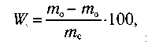
Где т₀ — начальная масса образца древесины;
т_{с} — масса образца древесины в абсолютно сухом состоянии.
Влажность древесины свежесрубленного дерева зависит от породы дерева и составляет от 50 до 100 % и более. Если древесину длительное время (до нескольких месяцев) хранить в отапливаемом помещении, влажность ее уменьшится до 8—12 %. Такая древесина называется комнатно-сухой. Оставленная на воздухе, но под навесом древесина высыхает до влажности 15—20 % (воздушно-сухая древесина). Влажность древесины, находящейся в воде, выше 100 % (мокрая древесина).
При длительной выдержке древесины на воздухе влажность ее изменяется в зависимости от влажности и температуры окружающей среды (воздуха), в результате древесина приобретает так называемую равновесную влажность. При этом изменение влажности древесины ведет либо к ее усушке (при уменьшении влажности), либо к разбуханию (при увеличении влажности). Заметим также, что усушка сопровождается не только очевидным уменьшением объема древесины, но и ее короблением, а также появлением в древесине трещин. Дело в том, что физические свойства древесины анизотропны, т. Е. Зависят от направления, выбранного внутри изделия из древесины. Поэтому при сушке древесины ее усушка по разным направлениям идет неодинаково, что и вызывает коробление. То же происходит при разбухании древесины и при изменении внутренних напряжений в результате механической ее обработки.
Поэтому древесину перед механической обработкой доводят до эксплуатационной влажности, т. Е. До той равновесной влажности, которая будет соответствовать условиям окружающей среды в месте эксплуатации изделий из этой древесины. Так, эксплуатационная влажность древесины, предназначенной для изготовления мебели, составляет 7—10%. А вот заготовки для наружных оконных наличников достаточно просушить до влажности 15—20 %.
Для определения влажности древесины существуют специальные приборы — электровлагомеры. Многие опытные мастера определяют влажность дерева на глаз. Зная виды древесины, ее плотность и другие физические свойства, можно определить влажность древесины по массе (взвешивая в руке поочередно несколько одинаковых заготовок одной породы), по наличию трещин на торце или вдоль волокон древесины, по короблению и другим признакам. По цвету коры, ее величине и цвету древесины можно распознать спелую или свежесрубленную и обработанную древесину и степень ее влажности.
Если при обработке пиломатериала рубанком тонкая стружка, сжатая рукой, легко сминается, значит, материал влажный. Если стружка ломается и крошится, это указывает на то, что материал достаточно сухой. При поперечных порезках острыми стамесками также обращают внимание на стружки. Если они крошатся или выкрашивается сама древесина заготовки, это значит, что материал слишком сухой.
Очень влажная древесина легко режется, и на месте порезки от стамески заметен влажный след.
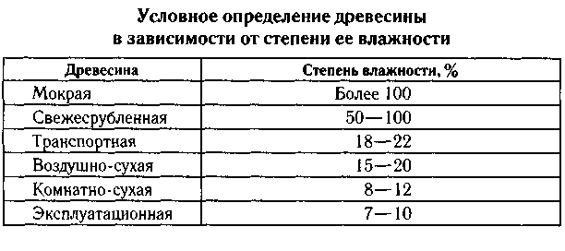
ДЕФЕКТЫ И ПОРОКИ ДРЕВЕСИНЫ Усушка, усадка, разбухание
Усушка древесины — уменьшение размеров (линейных, объемных) древесных образцов (брусков) малых размеров в результате удаления из древесины связанной влаги, т. е. влаги, содержащейся в стенках клеток древесины (в полостях самих клеток и в межклеточном пространстве находится также «другая» влага — свободная). Степень полной объемной усушки определяется по формуле:
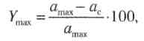
Где Y_{max} — максимальная усушка, %;
а_{тах} — объем образца при предельном насыщении влагой стенок клеток; а_{с} — объем образца в абсолютно сухом состоянии. Линейная усушка образца измеряется по трем направлениям (в тангентальном, в радиальном и вдоль волокон) и определяется по той же формуле.
При удалении влаги из древесины усушка ее идет в заготовке по разным направлениям неодинаково. Так, усушка в тангентальном направлении в среднем колеблется у древесных пород от 6 до 10%, в радиальном — от 3 до 5%, вдоль волокон — от 0,1 до 0,3 %. Полная объемная усушка древесины различных пород в среднем достигает 12—15 %. Понятно, что степень усушки зависит и от конкретной древесной породы (см. Табл. 3).
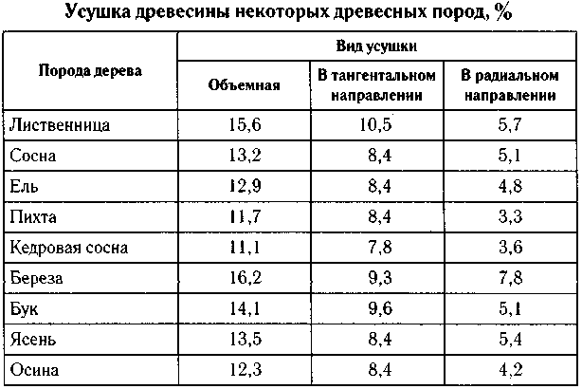
Учитывая, что предельная влажность стенок клеток древесины составляет 30 %, для оценки усушки древесины применяют и коэффициент усушки, который равен усушке образца при изменении его влажности на 1 %. Таким образом, коэффициент усушки определяется по формуле:
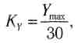
Где Ку — коэффициент усушки;
Y_{mах} — максимальная усушка образца, %;
30 — предельная влажность стенок клеток, %.
Следует отметить, что приведенные выше значения усушки древесины тех или иных древесных пород справедливы только для небольших, так сказать лабораторных, образцов (такая усушка называется свободной). У лесо- и пиломатериалов реальные размеры при сушке (усадка) несколько отличаются от тех, которые эти материалы приобрели бы в результате свободной усушки. Степень усадки древесины — это уменьшение размеров (линейных, объемных) не малых образцов, а крупноразмерных лесо- и пиломатериалов, а также заготовок, деталей и изделий из древесины в результате удаления из нее той же связанной влаги.
В отличие от усушки, которая наблюдается обычно в лабораторных условиях при сушке древесных образцов малого размера и при которой высушенный образец изменяет свои размеры в тех или иных направлениях пропорционально соответствующим коэффициентам усушки, усадка крупноразмерных древесных материалов определяется не только коэффициентом усушки, но и внутренними напряжениями, возникающими при неравномерном удалении влаги из наружных и центральных частей этих пиломатериалов. На (рис. 7) показана форма контуров высушенной доски, выполненной из середины бревна. Уменьшение размеров пиломатериалов при сушке (усадка) учитывается при распиловке бревна на доски, брусья и т. д.
В противоположность усадке разбухание древесины — увеличение размеров (линейных и объемных) лесо- и пиломатериалов, а также заготовок, деталей и изделий из древесины в результате увеличения содержания связанной влаги.

Процессы, происходящие при разбухании древесины, обратны тем, которые наблюдаются при усадке древесины, и подчиняются тем же законам. Таким образом, если высушенный образец древесины поместить во влажную среду, например положить в воду, он начнет впитывать ее в себя и, достигнув той степени влажности, которая имела место до начала сушки, примет прежние объем и форму. Однако на этом поглощение древесиной воды не прекращается. Так, высушенное бревно в воде быстро увеличивается в объеме и через 1 —1,5 месяца достигает размеров свежесрубленного дерева. Дальнейшее разбухание ствола станет едва заметным, а вот масса будет возрастать еще 2—3 года в результате заполнения водой полостей, занятых ранее воздухом.
Понятно, что более крупные куски древесины разбухают медленнее мелких, быстрее набирают воду окоренные деревья, а мягкие породы под действием воды увеличиваются в размерах скорее, чем твердые.
Вообще-то разбухание древесины относят к ее отрицательным свойствам, но в то же время благодаря способности древесины увеличиваться в размерах при увлажнении стала возможной технология обеспечения герметичности деревянных бочек, кадок, лодок и т. п.

Растрескивание и коробление
Растрескивание — появление трещин в лесо- и пиломатериалах в результате усушки.
Рассмотрим некоторые особенности растрескивания, к примеру, окоренного обрубка ствола свежесрубленного дерева. Наружные слои его, состоящие из молодой, напитанной соками древесины, будут испарять влагу гораздо быстрее, чем древесина, расположенная ближе к сердцевине дерева, а следовательно, и быстрее усыхать, сжимая центральную часть ствола. Возникшие внутренние напряжения и становятся основной причиной появления трещин, которые располагаются обычно по сердцевинным лучам, т. е. В радиальном направлении. Способствуют развитию трещин и внутренние напряжения, являющиеся результатом неодинаковой усушки древесины в разных направлениях (радиальном, тангентальном, вдоль волокон).
Рассмотренный выше окоренный кряж в результате усушки, скорее всего, приобретет ориентированную по диаметру двойную трещину (рис. 8, а).
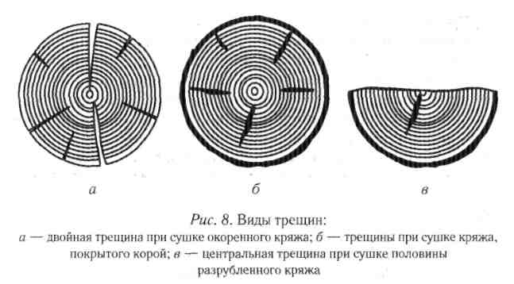
Если кряж останется в коре, то наличие последней не только замедлит процесс сушки, делая его более «мягким», но и позволит сдержать рост трещины чисто механическим путем, стягивая кряж, как обруч. При сушке в коре двойная трещина в кряже не образуется, а те трещины, которые все-таки появятся на торце, будут сужаться к коре (рис. 8, б).
Если разрубить сырой кряж пополам, то у высушенных половин трещин будет меньше. Их может не оказаться вовсе или, скорее всего, останется лишь одна по центру (рис. 8, в).
Доски и брусья при сушке растрескиваются слабее, чем бревна, так как в них меньше молодой и быстро сохнущей заболонной древесины. Например, если центр бруса совпадает с центром бревна, из которого он был выпилен, то трещины появятся по середине сторон бруса, так как здесь толщина 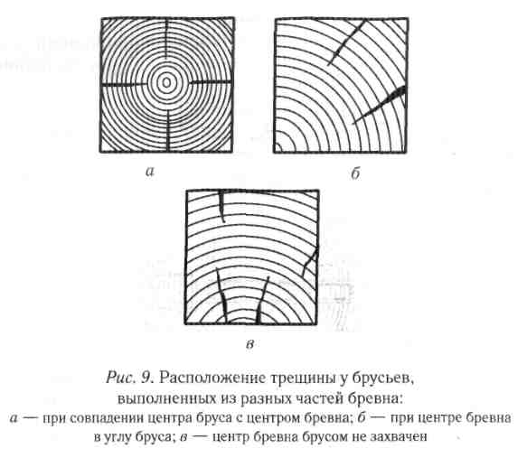
заболони меньше, чем по углам (рис. 9, а). Когда центральная часть бревна оказалась в углу бруса, то трещины будут в противоположном углу (рис. 9, б), а если брус центра бревна не захватил, то основные трещины возникнут на ближайшей к центру стороне, которая будет сохнуть быстрее (рис. 9, в).
Чем скорее древесина при сушке теряет влагу, тем активнее она растрескивается, причем более крупные и более влажные заготовки трескаются сильнее. А чем тоньше древесные материалы, тем, естественно, меньше в них появляется трещин. Так, практически без трещин идет сушка шпона для фанеры.
Еще одним неприятным свойством древесины является коробление — изменение формы лесо- и пиломатериалов, а также заготовок, деталей и изделий из древесины, возникающее в результате усушки (разбухания) древесины и при ее механической обработке.
Вызывается коробление тем, что изменение размеров сортимента* идет неодинаково по разным направлениям (в тангентальном, радиальном и вдоль волокон).
Рассмотрим механизм поперечного коробления на примере изменения формы высыхающих досок, нарезанных из древесного ствола. Подобное коробление происходит из-за неравномерного усыхания досок в тангентальном и радиальном направлениях — верхние пласты досок сжимаются сильнее, чем нижние, в результате боковые кромки досок поднимаются вверх и доски изгибаются, т. Е. Возникает поперечное коробление (рис. 10, а). Причем к краям доски коробление увеличивается. Форма покоробившихся доски или бруса в значительной степени определяется областью бревна, из которой они выпилены (рис. 10, б). 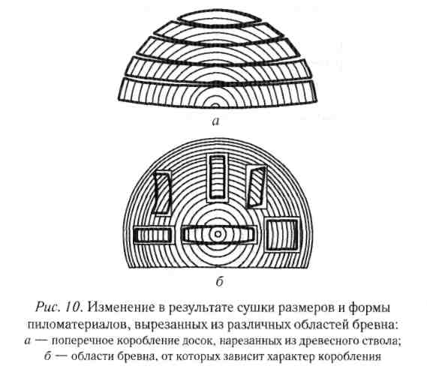
Продольное коробление (рис. 11, а и б) возникает, если в пиломатериалах имеются области со
свойствами, отличающимися от свойств основой массы древесины. Естественно, они характеризуются другим коэффициентом усушки. Такие области, как правило, возникают в пиломатериалах из-за пороков древесины (сучок, свилеватость, наклон волокон и др.). На рис. 11, в приведен пример 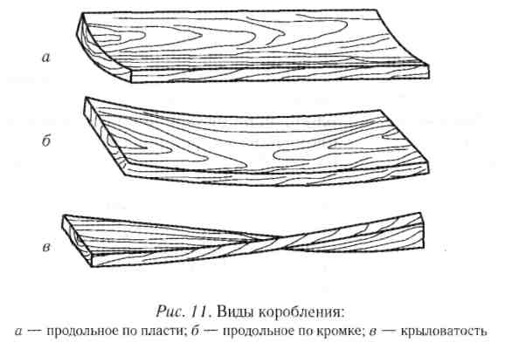
«крыловатостного» коробления.
Поперечное или продольное коробление заготовок деталей после их механической обработки объясняется тем, что в высушенных заготовках сохраняются весьма значительные внутренние остаточные напряжения. Изменив форму заготовки, например распилив доску по толщине, мы нарушаем равновесное состояние этих остаточных напряжений, что и приводит к короблению.
Чтобы при сушке пиломатериалы не покоробились, их держат в зажатом состоянии, уложив, например, в штабеля. Но если штабеля не защитить навесами, то верхние доски обязательно «поведет».
Также «поведет» половые доски и широкие детали мебели, если они изготовлены из не вполне просохшего леса (доски и детали обязательно выгнутся внутрь части помещения, где воздух более сух). Во избежание коробления деревянных щитов, например столешниц,

склеенных из отдельных досок, соседние доски надо расположить так, чтобы их годичные кольца были ориентированы в противоположные стороны (рис. 12, а), в противном случае изделие при усушке изменит свою форму (рис. 12, б). Чтобы сохранить форму доски, ее распиливают вдоль на две части, а потом
склеивают так, как показано на (рис. 12, в).

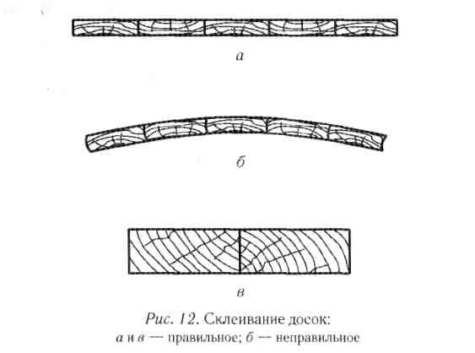

Пороки древесины
Древесина может иметь такие пороки, как косослой, свилеватость, сучковатость, трещины, пораженные гнилью и насекомыми (жуками -древоточцами) участки, которые необходимо учитывать при ее использовании (рис. 13).
Косослой — дефект, появляющийся в результате того, что волокна дерева растут не по прямой линии вдоль ствола, а по спирали. Древесину с таким дефектом трудно обрабатывать. Изделия из нее плохо работают на изгиб, поэтому из косослойной древесины нельзя делать балки, ручки к топорам и молоткам и т. П. К разновидностям косослоя можно отнести свилеватость и завиток.
Свилеватость — волнистое (в виде волн, завитков) направление волокон, которое чаще всего бывает в прикорневой части ствола. На прочность древесины этот дефект не влияет. Однако свилеватая древесина тяжело обрабатывается, плохо колется. Свилеватая древесина ореха, березы, клена и других деревьев имеет высокие декоративные качества, благодаря которым применяется для отделки мебели, изготовления художественных изделий.
Прорость — дефект на участке дерева, возникший в результате механических повреждений клетчатки. Такой участок древесины портит ее внешний вид и затрудняет отделку. Часто в этом месте встречаются грибные пятна и засмолки.
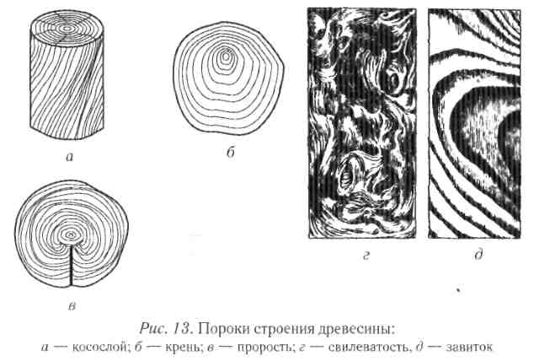
Сучковатость является особенно существенным дефектом древесины хвойных пород, из которой при высыхании сучки часто выпадают. В местах сучков уменьшается механическая прочность древесины, так как после высыхания сучок теряет связь с основой и ослабляет конструкцию. В лиственных породах сучки держатся прочно и иногда даже придают древесине высокие декоративные качества. Например, древесина клена с большим количеством сучков, получившая название «птичий глаз», очень красива и применяется для изготовления художественных предметов. Выпадающие и сгнившие сучки вырубывают, а образовавшиеся отверстия заклеивают вставками из той же породы дерева. Разновидности сучков представлены на рис. 14.
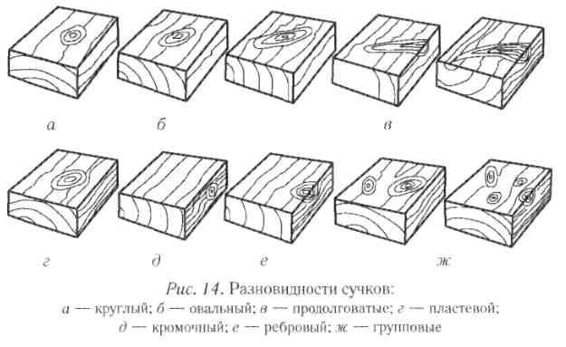
Трещины представляют собой разрывы древесины вдоль волокон (рис. 15). Они могут появиться в древесине под воздействием морозов, а также при неправильной ее сушке и хранении. Потрескавшиеся доски непригодны для изготовления мебели. Их можно использовать для устройства черных полов, ограждений, оштукатуриваемых перегородок и пр.
При незначительной трещине поврежденную часть доски можно отрезать. Неглубокие трещины заклеивают, для чего делают пропил на ширину и глубину трещины и вставляют в него на клею рейку.
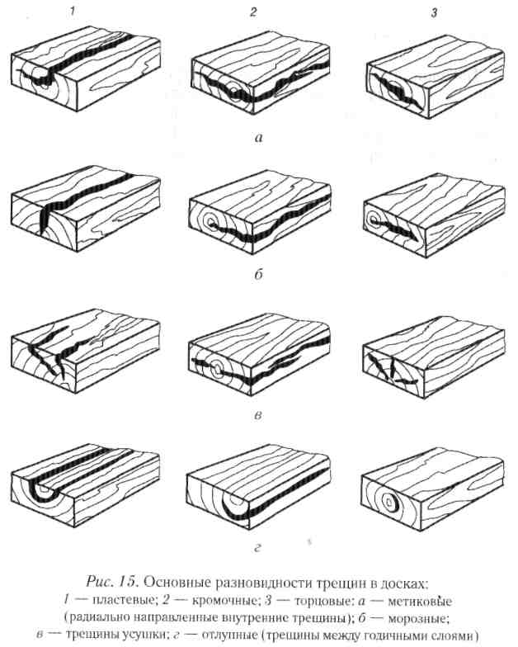

Пораженные гнилью участки делаются ломкими, непрочными. Процесс гниения прекращается после хорошей сушки древесины, при достаточной вентиляции помещения. Сгнившие участки древесины следует удалять.
При поражении древесины насекомыми изделие может довольно быстро разрушиться. Личинки жуков-точильщиков при своем продвижении образуют в древесине ходы и превращают ее в муку (рис. 16). Жуки-древоточцы вгрызаются в деревянное изделие и могут разрушить его, хотя по внешнему виду оно кажется неповрежденным.

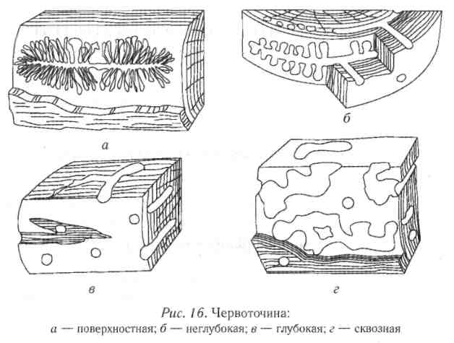
Для борьбы с насекомыми используется смесь из 3 частей скипидара и 1 части керосина, а также насыщенный раствор нафталина в бензине. Кроме того, в магазинах можно приобрести готовые составы.
Жидкие составы с помощью пипетки или шприца вводятся в отверстия, образуемые насекомыми. При большом количестве отверстий целесообразно пользоваться распылителем. Обработка древесины производится 4 раза в течение 2—3 месяцев. После окончательной обработки отверстия тщательно замазывают парафином, воском, мастикой для пола или пластилином.

Стандартные пиломатериалы

ВИДЫ ЛЕСОМАТЕРИАЛА
Лесоматериалы по способу обработки делятся на несколько видов: круглые, колотые и пиленые.
Круглые лесоматериалы
К круглым лесоматериалам относят хлысты, кряжи, чураки.
Хлысты представляют собой отпиленные от корневой части, очищенные от сучьев, часто и от коры отрезки ствола разной толщины, круглые в сечении, которые получают поперечным делением — распилом (рис. 17, а). Процесс этот называется раскряжевкой.
Кряжи (рис. 17, б) — это круглые деловые отрезки ствола от нижней комлевой части, которые могут служить сырьем для пиломатериалов, а также используются для скульптуры или объемной резьбы. Кряжи делят еще на более мелкие отрезки — чураки, или полена (рис. 17, в).
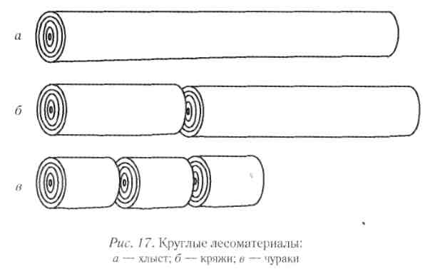

Колотые лесоматериалы
Получают при расколе поленьев, бревен и других древесных материалов вдоль волокон на плахи (топорами, колунами, различными клиньями). Небольшие поленья, если в них мало сучьев и древесина не очень свилеватая, легко раскалываются колуном (рис. 18).
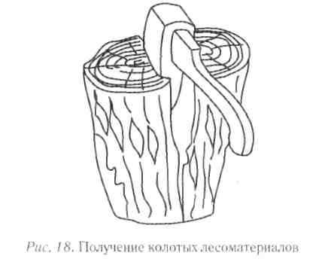
Бревно на плахи можно расколоть клиньями из металла или из древесины более твердой породы, чем та, которую раскалывают. В трещину, проходящую по всей длине бревна, забивают последовательно несколько клиньев и ударами тяжелого молотка или кувалды раскалывают на части. Если трещины нет, можно прорубить по всей длине углубленную линию топором, а затем вбить клинья. Колотые материалы идут для объемно-рельефной резьбы, скульптуры и других резных изделий.

Пиленые материалы
Получают при продольной и последующей поперечной распиловке бревен (рис. 19). По геометрической форме и размерам поперечного сечения пиломатериалы делятся на пластины, четвертины, брусья, бруски, доски, обапол.
Брусья — пиломатериалы толщиной и шириной более 100 мм. Соответственно числу пропиленных сторон брусья бывают двухкантные (рис. 19, а), трехкантные (рис. 19, б) и четырехбитные (рис. 19, в).
Бруски (рис. 19, з) — обрезной пиломатериал толщиной до 100 мм и шириной не более двойной толщины.
Доски (рис. 19, г—ж) — пиломатериалы толщиной до 100 мм, шириной более двойной толщины. У обрезных досок обе кромки обрезаны по всей длине или каждая — не менее чем на половину длины; у необрезных они или совсем не обрезаны, или обрезаны менее чем на половину длины. Обе пласти у тех и других должны быть пропилены по всей длине.
Обапол (рис. 19, и, к) — боковые части бревна, срезанные при продольной распиловке. Обапол хвойных пород используют как материал для крепления горных выработок шахт и рудников. Обапол подразделяют на дощатый и горбыльный. Дощатый обапол представляет собой прирезанную по длине пиленую продукцию, полученную из боковой части бревна и имеющую одну пропиленную, а другую непропиленную или частично пропиленную поверхность. У горбыльного обапола (горбыля) пропил только с одной стороны.
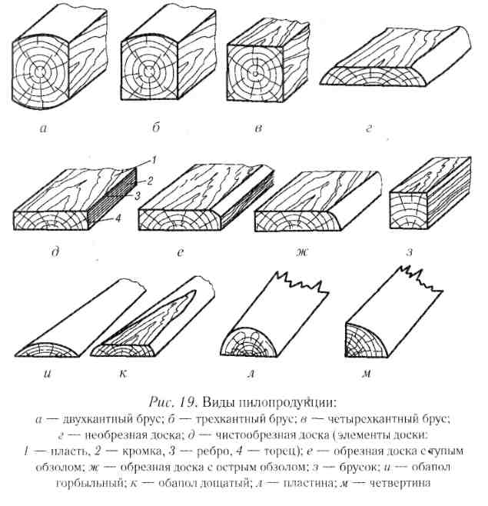
Пластина и четвертина являются первичными пиломатериалами. Пластина (рис. 19, л) получается от продольного распиливания бревна на две половины. Четвертина (рис. 19, м) — распил бревна по двум взаимно перпендикулярным диаметрам на 4 части. Пластина и четвертина являются весьма дорогостоящим продуктом деревообработки, так как при переработке выход продукции составляет лишь 65%, а остальные 35% — отходы в виде горбыля (14%), опилок (12 %), обрезок, мелочи (9 %).
В обрезных пиломатериалах — досках, брусках — каждая их часть также имеет свое название: пласти, кромки, ребра, торцы (рис. 19, д).
Пласть — продольная широкая сторона, а также любая сторона пиломатериалов квадратного сечения. Лучшая пласть имеет наименьшее количество пороков, легче поддается обработке. Пласть, обращенная к сердцевине, называется внутренней, а обращенная к заболони — наружной.
Кромка — продольная узкая сторона пиломатериалов.
Ребро — линия пересечения двух смежных сторон пиломатериалов.
Торец — концевая поперечная сторона пиломатериалов.
Все доски, которые получаются при распиловке даже одного бревна (ствола дерева), не одинаковы по структуре и отличаются по качеству. По местоположению в бревне (по отношению к продольной оси) различают сердцевинные, центральные, боковые доски и горбыль.
Сердцевинные доски содержат сердцевину и наибольшее количество сучков всех разновидностей.
Центральные доски выпиливают из центральной части бревна с распилом сердцевины. При этом наилучшим образом вскрываются пороки на внутренней стороне доски. Все годичные кольца в центральных досках перерезаны, образуется радиальный разрез с ровными прямыми слоями — тем самым уменьшается вероятность растрескивания древесины.
Боковые доски получаются при распиловке боковых частей бревна, расположенных между сердцевинной или центральной доской и горбылем. Боковые доски менее сучковаты, без разветвленных сучков, отличаются лучшими качествами по сравнению с центральными и сердцевинными, так как имеют меньше пороков; содержат большее количество заболонной древесины с повышенной водопроницаемостью. Еще не спелая древесина быстрее просыхает, поэтому боковые доски и обладают более чистой поверхностью.

Доски и бруски
Основными сортиментами пиломатериалов являются доски и бруски.
Пласть, лучшая по качеству древесины и обработке, называется лицевой, а противоположная — оборотной.
Доски и бруски по толщине подразделяют на тонкие — толщиной от 13 до 32 мм с градацией в 3, 7 и 8 мм и толстые — толщиной от 40 до 100 мм с градацией 10 мм.
Строганые доски могут быть пазованными (рис. 20, а — в), т. Е. На одной кромке иметь паз, а на другой — гребень, и фальцованными (рис. 20, г), у которых на обеих кромках имеются фальцы (прямоугольные выемки). Пазы и фальцы служат для более плотного соединения досок кромками. Наиболее распространен прямоугольный паз.
Нередко гребень заменяют вставной рейкой. В этом случае пазы выбирают на обеих кромках строганых досок. Такой способ соединения досок наиболее экономный, так как для образования гребня не приходится уменьшать ширину доски, рейки же обычно заготовляют из отходов.
К строганым пиломатериалам относятся также вагонка (вагонная обшивка) и рустик.
Вагонка (рис. 20, д) представляет собой строганые доски сечением 22 х 99 и 40 х 110 мм с пазом и гребнем на кромках. Изначально она выпускается для обшивки железнодорожных вагонов, но ее широко применяют и в строительстве.
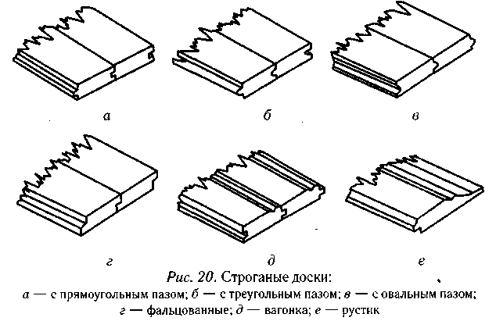
Рустик(рис. 20, е) служит для обшивки стен. Профиль лицевой пласти его сложнее профиля вагонки. Гребень у рустика заменяет скошенная на фаску кромка, которая вставляется в фальц смежного рустика.

ПОДГОТОВКА ЛЕСОМАТЕРИАЛА
Заготавливать лесоматериалы лучше всего поздней осенью или зимой, так как в это время в стволе дерева меньше влаги.
Лучшим материалом для внешнего декора жилища и других построек являются породы, хорошо противостоящие гниению и капризам природы. Так, обшивку дома, подзоры, фризы, карнизы, различные детали изготавливают из хвойных пород; наличники окон, дверей, всевозможную утварь, изделия, используемые при повышенной влажности, делают из мелкослойных лиственных пород, из древесины, богатой дубильными веществами или с повышенной смолистостью. В то же время мебель предпочтительнее изготавливать из лиственных пород, а для резьбы по дереву требуется материал без пороков древесины, причем прошедший предварительную обработку.
В любом случае, даже приобретая пиломатериалы в магазине, следует учесть, что обычно их влажность значительно выше комнатно-сухой, поэтому не стоит сразу приниматься за обработку. Сначала нужно их высушить.

Сушка древесины
Сушка древесины — удаление (испарение) влаги, содержащейся в древесине. Это одна из важнейших операций, позволяющая повысить механические свойства (прочность, твердость, упругость) древесины, а также ее стойкость против гниения. При сушке, учитывая условия окружающей среды, где будут эксплуатироваться изделия из этой древесины, доводят влажность древесины до равновесной, т. е. той, которую древесина сама приобрела бы в этих условиях. Таким образом, правильно подобранный режим сушки исключает усушку и разбухание древесины, в результате чего изделия из нее не растрескиваются и не коробятся, сохраняя свои форму и размеры. Очевидно, что сушка древесины — самое простое и доступное средство, позволяющее улучшить конструкционные и поделочные свойства древесины. Осуществляют сушку либо на воздухе (атмосферная, или естественная, сушка), либо в специальных камерах с помощью горячего воздуха или перегретого пара (камерная, или искусственная, сушка).
При атмосферной сушке древесину (обычно в виде пиломатериалов — досок, брусьев и т. Д.) Укладывают в штабеля на открытом воздухе, желательно под навесом. Формируя ряды штабеля, между досками, брусьями и др. Оставляют просветы для циркуляции воздуха, а между рядами предусматривают прокладки — высушенные доски толщиной до 30 мм (рис. 21). 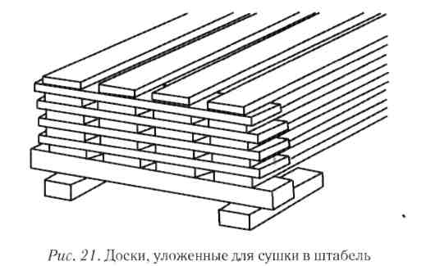
В таких штабелях пиломатериалы сушат от 2—3 недель до нескольких лет. Раньше в России подобным образом строевой лес выдерживали не менее года, а лесоматериалы, предназначенные для изготовления мебели, — 4 года и более. Затем такие материалы обязательно досушивали до равновесной влажности в мастерских, располагая их на перекладинах, укрепленных под потолком.
Рассматривать приемы промышленной сушки мы здесь не будем, а остановимся на некоторых приемах искусственной сушки, используемых в кустарном производстве.
Обычно мастера заготовленную древесину хранят на воздухе под навесом или в каком-либо подсобном помещении (лоджии, сарае). Как уже указывалось ранее, сушка древесины, как правило, сопровождается ее усушкой, а также усадкой, что, в свою очередь, вызывает растрескивание и коробление древесины. Конечно, хорошо бы вести сушку с помощью сушильного агента, например воздуха, влажность которого можно регулировать, постепенно снижая в процессе сушки. Однако такие мягкие, оптимальные для древесины режимы сушки удается организовать только в промышленных условиях. Самодельщикам же приходится обходиться более простыми средствами.
Прежде всего займемся торцами заготовленных чурбанов, поскольку через торцы влага испаряется значительно активнее, чем через боковую поверхность. Чтобы древесина на торцах меньше растрескивалась, их либо тщательно замазывают, например смесью глины с салом, смолой с мелом, либо просто покрывают слоем густой масляной краски или битума.
Снимать или не снимать с чурбана кору при сушке, вам подскажет порода дерева. Известно, что мягкая древесина, особенно хвойных пород, теряет влагу гораздо быстрее твердой древесины. Поэтому с кряжей из липы, осины, ольхи кору можно снять, заготовки же клена, ясеня, яблони, граба сохнут долго, и окорять их — прямой путь к появлению трещин. Кстати, кора не только препятствует быстрому испарению влаги из поверхностных слоев ствола, но и задерживает образование трещин, так сказать, механическим путем, выполняя роль естественного обруча. Иногда, снимая со ствола кору, такие обручи оставляют на концах ствола. Кроме того, чем меньше размеры высушиваемой заготовки, тем меньше она трескается.
У ядровых пород (дуб, сосна, ясень и др.) Вокруг сердцевины находится темноокрашенная часть древесины ствола (ядро), которое особенно ценится мастерами. Хотя ядро по механическим свойствам практически не отличается от окружающей его заболони, у него очень красивый цвет, к тому же древесина ядра срубленного дерева характеризуется повышенной биостойкостью, а его влажность несколько меньше, чем у заболони. Но при сушке древесина ядровых пород активно растрескивается, причем инициатором возникновения трещин здесь выступает быстросохнущая и более влажная заболонь. Поэтому, чтобы сохранить ядро, заболонь вокруг него удаляют — срубают топором.
Если у вас в деревне есть дом, а в доме — русская печь, можно воспользоваться опытом старых мастеров и попробовать высушить заготовки древесины небольших размеров прямо в этой печи. Для этого нужно протопить печь с вечера, выгрести из нее золу, поставить заготовки «на попа» на чистый под и оставить их там на ночь, закрыв заслонкой топку.
Можно в той же русской печи заготовки дополнительно пропарить (для уменьшения растрескивания), установив их не на под, а в посуду с небольшим количеством воды. Конечно, вынутые утром из печи заготовки придется еще досушивать в комнатных условиях.
Некоторые резчики предпочитают работать с сырой древесиной, а поделки, обычно небольшого размера, высушивают в стружках, оставшихся после работы.В условиях городской квартиры свежеспиленную доску следует обернуть в 5—15 слоев бумаги и положить в целлофановый пакет с небольшими отверстиями по всей поверхности. Доску в пакете кладут на батарею центрального отопления или на солнце. Для дощечки толщиной 2—3 см достаточно нескольких дней, чтобы она стала пригодна к работе. Бумагу надо менять несколько раз в день, а дощечку переворачивать с одной стороны на другую. Недостаток этого способа в том, что доски при такой сушке сильно коробятся.
Для быстрой сушки небольших заготовок можно даже использовать микроволновую печь.

Шпон и фанера
Шпон — древесный материал в виде тонких листов древесины, получаемый лущением коротких бревен (чураков) на лущильных станках (лущеный шпон), строганием брусков на шпонострогальных станках (строганый шпон), пилением на фанеропильных станках или горизонтальных лесопильных рамах (пиленый шпон).
Пиленый шпон вырабатывается из древесины ели, кавказской пихты и сибирского кедра толщиной от 1 до 10 мм. Отличается наиболее высоким качеством и используется для изготовления дек струнных музыкальных инструментов. Его производство связано с большими потерями древесины на опилки (полезный выход шпона из сырья не превышает 40 %).
Строганый шпон представляет собой тонкие листы древесины, которые получают путем строгания бруса поперек волокон на фанерострогальных станках (рис. 22). 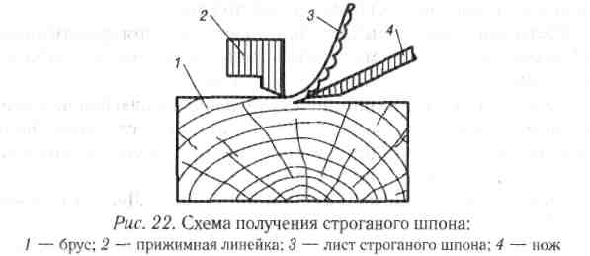
Его применяют в качестве облицовочного материала при изготовлении деталей и изделий мебели. Им также облицовывают фанеру и плиты различного назначения. Строганый шпон вырабатывают из древесины лиственных рассеянно-сосудистых пород — бука, ореха, клена, чинары, груши, яблони, тополя, березы, красного и лимонного дерева, карельской березы, ольхи, граба, явора, черешни, диморфанта; кольцесосудистых пород — дуба, ясеня, ильма, каштана, бархатного дерева, карагача, акации, дзельквы, вяза, шелковицы; хвойных — тиса, лиственницы и сосны. Декоративный эффект текстуры, получаемый на разных разрезах древесины, определяет выбор направления строгания при изготовлении шпона; различают радиальный, радиально-тангентальный, тангентальный и тангентально-торцовый строганый шпон. Толщина строганого шпона для всех рассеянно-сосудистых пород древесины составляет 0,4; 0,6 и 0,8 мм; для кольцесосудистых и хвойных — 0,8 и 1 мм.
Лущеный шпон — тонкий слой древесины заданной толщины в виде ленты, полученной при лущении чурака на лущильных станках. При этом цилиндрический отрезок древесины (чурак) совершает вращательное движение, а инструмент (нож) — поступательное движение в направлении 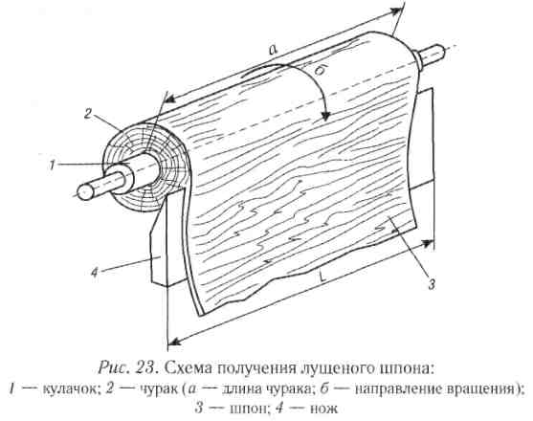
оси вращения материала (рис. 23). Такой шпон применяют для облицовки поверхностей изделия из древесины и изготовления фанеры, фанерных плит, клееных деталей мебели. Лущеный шпон изготовляют из древесины березы, ольхи, дуба, ясеня, бука, ильма, липы, сосны, лиственницы и кедра.

Фанера
Фанера — древесный материал, состоящий из склеенных между собой двух или более листов лущеного шпона. Число слоев в большинстве случаев нечетное. При четном числе слоев шпона два средних слоя должны иметь параллельное направление волокон. Внутренние слои фанеры называются серединками, наружные — рубашками, и называется фанера по той породе древесины, из которой изготовлены ее рубашки.
Формируют фанеру обычно из 3—5 листов шпона лиственных пород (осины, березы) при взаимно перпендикулярном расположении волокон древесины в смежных листах. При этом симметрично расположенные слои шпона (по толщине фанеры) должны быть из древесины одной породы и одинаковой толщины.
Склеивание осуществляют синтетическими термореактивными (фенолформальдегидными, карбамидными и др.) Или природными (альбуминовыми, казеиновыми и др.) Клеями.
Длину листа фанеры определяют по направлению волокон древесины рубашек. Фанеру называют продольной, если длина листа больше ширины, и поперечной, если длина листа меньше ширины. В записи первое число всегда означает длину.
Толщина листов обычной фанеры — 1 — 12 мм. Листы толщиной от 12 до 78 мм называются фанерными плитами.
Фанера характеризуется достаточно высокой механической прочностью в продольном и поперечном направлениях, малой средней плотностью (по объему), значительно меньшей, чем у природной древесины, анизотропностью — ее разбухание и усушка почти одинаковы во всех направлениях. Кроме того, величина разбухания и усушки гораздо меньше, чем в массивной древесине. Фанера мало подвержена растрескиванию, сквозных трещин в ней не бывает; она легко гнется. Особенно важно для мебельных работ то, что листы фанеры имеют большие размеры (от 725 х 1220 мм для толстых сортов фанеры и плиты до 1525 х 2440 мм для тонких сортов). Это сокращает и упрощает работы, освобождает от необходимости производить сплачивание.
Недостатком фанеры является расслаивание ее листов и коробление наружных слоев под влиянием влаги.
По виду обработки поверхности фанера может быть нешлифованной или шлифованной с одной или двух сторон. К специальным видам фанеры относятся: бакелизированная (повышенной водостойкости); облицованная (имеющая один или оба наружных слоя из строганого шпона из древесины дуба, ореха, груши и других ценных пород); декоративная, или винированная (облицованная пленочным покрытием в сочетании с декоративной бумагой или без нее); профилированная (получаемая прессованием в пресс-форме); огнестойкая; армированная и др. Если облицованная фанера имеет только один лицевой слой, она называется односторонней, если два — двусторонней.

Плиты и щиты

Столярная плита
Столярная плита (рис. 24) — это щит, изготовленный из узких реек и облицованный с обеих сторон лущеным шпоном в один или два слоя. Щит из реек называется основой, наклеенный шпон — лицевым или оборотным слоем, или рубашкой.
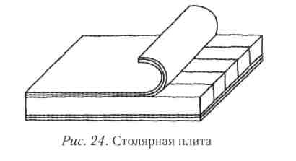
Рейки для щита подбирают с таким расчетом, чтобы обеспечить наименьшее его коробление. Основу столярных плит делают из древесины хвойных и мягких лиственных пород. В плите основа должна состоять из реек одной породы древесины. Рейки могут быть склеены в щит, но практикуется и производство плит с основой, набранной без склеивания (такие плиты называются наборными).
Лицевые и оборотные слои склеивают со щитом синтетическим клеем. Поверхности наружных и оборотных слоев плит могут быть нешлифованными или шлифованными с одной или двух сторон, необлицованными или облицованными с одной или двух сторон строганым шпоном.
Столярные плиты промышленного изготовления выпускаются размерами 2500 х 1525, 2500 х 1220, 2120 х 1270, 1800 х 1220 мм; толщиной 16, 19, 22, 25, 30, 35, 40, 45 и 50 мм.

Древесноволокнистые плиты
Древесноволокнистые плиты (ДВП) изготовляют из древесных или иных растительных волокон с добавками специальных составов и используют в качестве строительного материала и заменителя фанеры. В обиходе их часто именуют оргалитом.
В зависимости от плотности ДВП разделяются на мягкие, полутвердые, твердые и сверхтвердые. Выпускаются также ДВП специального назначения: сверхтвердые для покрытия полов, твердые с окрашенной поверхностью, волокнистостружечные, звукопоглощающие и др.
В зависимости от предела прочности при изгибе изготовляются плиты следующих марок: М-4, М-12 и М-20 — мягкие; ПТ-100 — полутвердые; Т-350, Т-400 — твердые; СТ-500 — сверхтвердые. В условном обозначении марки буквы обозначают вид плит: М — мягкие, ПТ — полутвердые, Т — твердые, СТ — сверхтвердые; цифры — минимальную величину предела прочности плит при изгибе.
Мягкие ДВП находят широкое применение в строительстве в качестве материала для термоизоляции стен, потолков и полов. Твердые ДВП имеют толщину от 2,5 до 6 мм и широко применяются для облицовки перегородок, стен и потолков, изготовления щитовых дверей, деталей шкафов — задних, боковых стенок и донышек. Лицевая поверхность твердых плит, как правило, гладкая, глянцевая, без пор, с неправильной мелковолокнистой текстурой. При прессовании твердых плит сухим способом их поверхность с обеих сторон гладкая. Цвет плит от темно-коричневого до серо-белого.
Наиболее распространенные форматы ДВП: 1200 х 2700 и 1700 х х 2700 мм.

Древесностружечные плиты
Древесностружечные плиты (ДСП) — один из наиболее популярных конструктивно-отделочных материалов для производства мебели и строительства. По показателям прочности и жесткости они приближаются к древесине хвойных пород. Такие плиты могут быть изготовлены с заранее заданными плотностью, прочностью и внешним видом, которые требуются в конструкциях, изделиях и деталях, им можно придать необходимую биостойкость, гидрофобность (водоустойчивость) и огнестойкость.
ДСП хорошо склеиваются как по пласта, так и по кромкам, могут быть окрашены или отделаны лакокрасочными материалами, облицованы шпоном, бумагой или пластмассами. Сравнительно легко обрабатываются деревообрабатывающими инструментами, правда, обладают невысокими показателями сопротивления выдергиванию гвоздей и шурупов.
В производстве мебели применяют плиты толщиной 16—19 мм. Их облицовывают одним или двумя слоями лущеного шпона или одним слоем лущеного шпона и сверху строганым шпоном или текстурной бумагой. Количество слоев шпона определяется видом отделки мебели и шероховатостью поверхности плиты.
ДСП классифицируют по следующим признакам, определяющим их свойства.
По способу прессования — плиты плоского и экструзионного прессования. В плитах плоского прессования древесные частицы расположены параллельно плоскости плиты; в плитах экструзионного прессования древесные частицы расположены перпендикулярно плоскости плиты.
По конструкции — однослойные, трехслойные и многослойные. Однослойные плиты имеют одинаковые размеры древесных частиц и одинаковое количество связующего по всей толщине плит.
По плотности — плиты малой плотности (менее 500 кгс/м³); средней плотности 500—650 кгс/м³); высокой плотности 700—800 кгс/м³).
По виду измельченной древесины — плиты из специально изготовленных резаных стружек, из отходов деревообрабатывающих производств, из дробленых отходов и опилок.
По гидрофобности — плиты повышенной, средней и низкой водостойкости.
По виду обработки поверхности — шлифованные и нешлифованные.
По виду отделки поверхности — необлицованные и облицованные лущеным или строганым шпоном, бумагой и другими материалами.
ДСП выпускают длиной 2440, 2750, 3500, 3660 и 5500 мм, шириной 1220, 1500, 1750, 1830 и 2440 мм, толщиной — шлифованные 10—25, 16—22 мм, нешлифованные 10—18, 16—24, 20—26 мм.
Волокнистостружечные плиты (ВСП) прессуются из стружки, перемешанной с древесноволокнистой массой, причем стружка в смеси может составлять до 80 %. Стружка берется от деревообрабатывающих станков без какой-либо дополнительной обработки и сушки. Из нее лишь отсеивается пыль и отбрасываются крупные отходы — срезки, концы, оторвавшиеся от древесины сучки, отколы. Находящиеся в стружке опилки на качество плит не влияют.
Связующим в ВСП является древесноволокнистая масса. Поэтому клеевых веществ для изготовления этих плит не требуется.
По техническим показателям ВСП занимают промежуточное место между ДВП и ДСП. Главное же их достоинство —дешевизна. В плитах из стружки стоимость связующего составляет до 50 % стоимости плит, а ВСП прессуются без связующего.

Рабочее место, инструмент и основы деревообработки

Оборудовать домашнюю мастерскую в современных квартирах по всем правилам не всегда возможно, однако некоторые ухитряются дома и слесарничать, и столярничать. Местом для работы могут служить коридор, балкон, гараж, сарай во дворе или хотя бы кухонный стол.

Оборудование рабочего места
Лучше всего работать с древесиной, конечно, за столярным верстаком (рис. 25), который является основой рабочего места столяра. Он представляет собой прочный стол, крышка которого называется верстачной доской. По ее краям смонтированы передние тиски с подкладочной доской, задние тиски с зажимной коробкой и лоток для размещения инструмента во время работы. 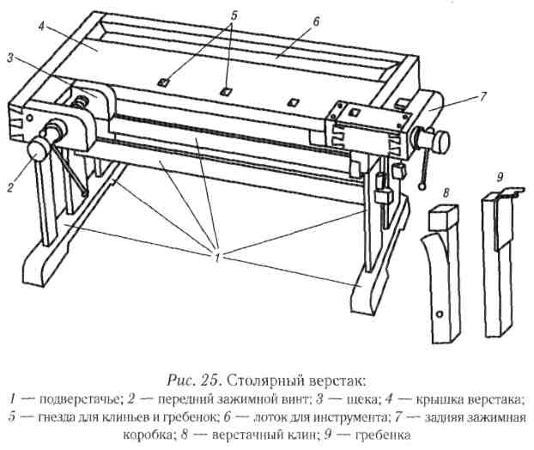
Верстачную доску изготавливают из хорошо фугованных дубовых или буковых досок. Длина верстачной доски — 1800—2000 мм, ширина — 500—600 мм, толщина — 40— 60 мм. Для прочности на концах доски снизу прибивают бруски или доски толщиной 40—60 мм на всю ширину. В доске и зажимной коробке имеются сквозные отверстия, в которые вставляют перемещаемые по высоте клиновые упоры для закрепления детали в горизонтальном положении. Клинья изготавливаются из прочной древесины или металла, они имеют сбоку пружины, с помощью которых плотно и на нужной высоте закрепляются в отверстиях. Расстояние между этими отверстиями, как правило, равно 50 мм. Между неподвижным упором на доске и передвигаемым упором на коробке можно зажать деталь любой длины. Передние тиски используют для зажимания деталей как в горизонтальном, так и в вертикальном положении, задние тиски — для зажимания деталей только в вертикальном положении. В подверстачье целесообразно устроить полки или шкаф для хранения инструмента.
Верстачная доска может быть изготовлена и без тисков. Клиновые зажимы позволяют обрабатывать детали практически любой сложности. Устройство такой доски представлено на (рис. 26.) Ее делают из хорошо фугованных дубовых или буковых досок.
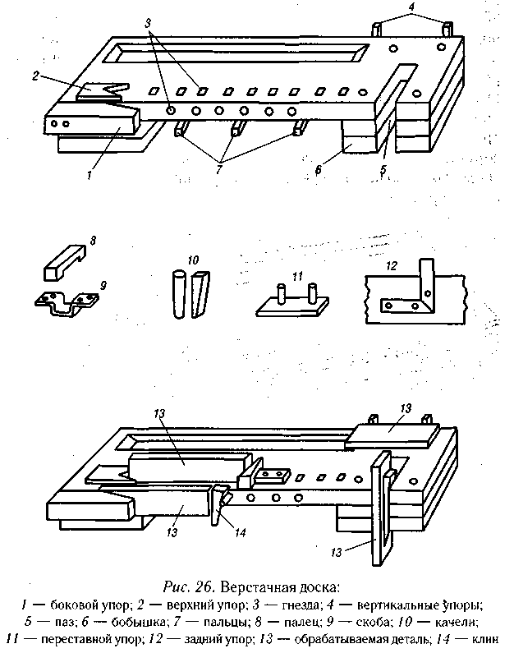
Длина верстачной доски — 1800—2000, ширина — 500—600, толщина — 40— 60 мм. На одном конце верстачной доски прикрепляют два упора — верхний типа «ласточкин хвост» и боковой, на другом — делают паз шириной 100 мм и глубиной 200 мм. Для прочности на концах доски снизу прибивают бруски или доски толщиной 40—60 мм на всю ширину. С рабочей стороны верстачной доски сверху и по ребру на расстоянии 50 мм один с другого сверлят отверстия диаметром 20— 25 мм для установки нагелей. Отверстия сверху доски сквозные, по ребру — глубиной 50 мм. Снизу верстачной доски устраивают 3—4 пальца, которые могут быть как выдвижными, так и поворотными. Выдвижные пальцы крепят с помощью скоб, а поворотные — с помощью шурупов. Напротив паза делают два вертикальных упора. Верхний и боковой упоры нужны для того, чтобы во время строгания в них упиралась деталь. Пальцы поддерживают деталь в горизонтальном положении при закреплении ее в боковом упоре. Готовую верстачную доску следует проолифить горячей олифой два раза.
Чтобы деталь прочно держалась, ее можно зажать, поставив сзади нее нагель и забив между нею и нагелем клин. Упоры, находящиеся напротив паза, необходимы для того, чтобы упирать в них деталь при распиловке поперек волокон. Для строгания кромки доску закрепляют в боковом упоре, положив ее на пальцы. Если необходимо пилить поперек, то левой рукой деталь прижимают к вертикальным упорам, а правой держат пилу. Для запиливания шипов на торцах деталь вставляют в паз и закрепляют клином.Однако верстаком располагает не каждый домашний мастер. Тогда можно использовать обыкновенный стол (разумеется, старый, который не жаль испортить) длиной не менее 1 м или самодельную верстачную доску, уложенную на устойчивые подставки так, чтобы высота подобного верстака составила примерно 850 мм. Мастер должен выбрать такую высоту верстака, чтобы работать, не сутулясь без лишней необходимости и имея возможность легко доставать нужные инструменты.
Для небольших работ, связанных с обработкой древесины, достаточно иметь простейшую верстачную доску с упором и вырезом для заклинивания (рис. 27).
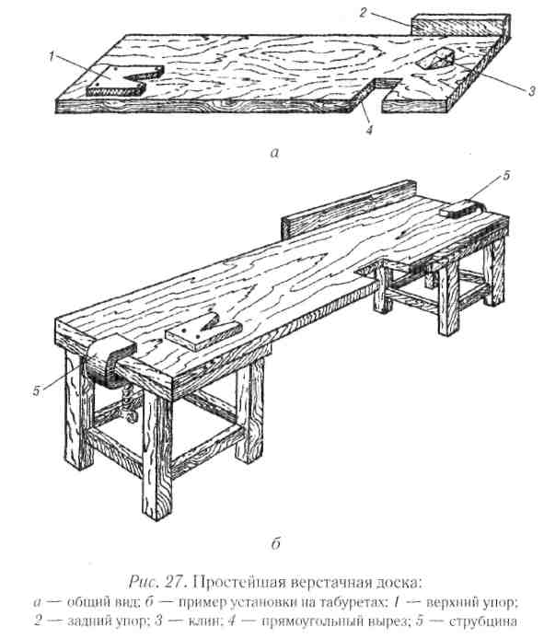
Ее делают из хорошо фугованной дубовой или буковой доски толщиной 40—50, длиной 1500—2000 и шириной 300—500 мм. Если нет досок нужной толщины, можно взять две фугованные с обеих пластей доски толщиной 20—25 мм, смазать соединяемые пласти клеем ПВА и скрепить их снизу шурупами.
Для удерживания обрабатываемого материала в нужном положении упрощенная верстачная доска имеет упор из доски длиной 200, шириной 120 и толщиной 20—25 мм, в которой с одной стороны сделан треугольный вырез. В торцы образовавшихся двух рожков забивают по одному гвоздю толщиной 3 мм, не добивая их до конца на 8—10 мм. Головки гвоздей откусывают кусачками или отпиливают ножовкой с таким расчетом, чтобы над доской остались шипы высотой 5—7 мм. Шипы желательно слегка заострить напильником. Упор привинчивают к доске шурупами, головки должны быть утоплены на 3—4 мм. Готовую верстачную доску рекомендуется проолифить.
Для работы такую верстачную доску укладывают на стол, два ящика или два табурета и закрепляют с помощью струбцин. Для строгания пласти материал укладывают на верстачную доску, упирая одним торцом в упор, а по другому ударяют молотком; доска при этом насаживается на шипы и достаточно прочно держится при обработке. Для строгания кромки материал упирают в вырез треугольника. В вертикальном положении обрабатываемый материал закрепляют клином в прямоугольном вырезе. Поперечную распиловку материала производят, пользуясь упором, закрепленным шурупами справа на продольной стороне верстачной доски.
Немного сложнее изготовить верстачную доску, где упором служат клиновые тиски (рис. 28). 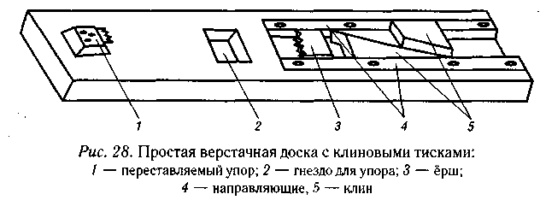
Ее преимущество в том, что она одинаково надежно зажимает и небольшие, и длинные детали. Чтобы сделать такую доску, в правой ее части выдалбливают паз, к краям которого заподлицо с верхней его кромкой накрепко привинчивают шурупами направляющие планки из твердой древесины. В паз между направляющими планками вставляют два клина. В один из них врезают металлический козырек с зубцами (ерш), которыми он должен впиваться в торец обрабатываемой детали. Другой клин играет роль замка, прочно удерживающего клин в установленном положении. Клинья, как и направляющие планки, делаются из твердой древесины. Вторым упором для обрабатываемой детали служит чека с железной гребенкой-ершом, которая вставляется в одно из выдолбленных в доске гнезд. Для удобства закрепления деталей любой длины (в пределах длины верстачной доски) расстояние между соседними гнездами не должно превышать длины паза. Выступающие части клиньев'и чеки должны возвышаться над плоскостью доски в пределах 10 мм, что имеет немаловажное значение при обработке тонких деталей.
Но иногда не помогает даже верстак, и тогда приходится проявлять смекалку. Например, вам нужно прострогать длинную доску, которая не помещается на столе. В этом случае можно соорудить простейшую стелюгу. Возьмите обычную лестницу и положите ее на два высоких табурета или ящика. Обрабатываемую доску кладите на лестницу и спокойно обрабатывайте — устойчивость при работе будет значительно выше, чем при подставленных табуретах.
Если же надо распилить объемный длинномер, можно на один табурет положить другой, перевернув его и скрепив с нижним одной или двумя струбцинами. Так у вас получатся почти настоящие козлы — между ножками перевернутого табурета можно зажать довольно толстое бревно, а если просвет между ножками табурета велик, всегда можно использовать клин, надежно закрепив обрабатываемую деталь.
Для хранения инструментов в мастерской удобен неглубокий деревянный ящик с крышкой, размеры которого зависят от количества инструментов. Для набора инструментов первой необходимости подойдет ящик длиной 600—700, шириной 400—450 и высотой 120— 150 мм. Для каждого инструмента в нем отводится определенное место с креплениями в виде петелек, деревянных брусков или перегородок.
Можно хранить инструменты в настенном шкафчике (рис. 29), в шкафу-«стенке» или в письменном столе, выделив там для этого несколько ящиков, в которых желательно устроить ячейки. 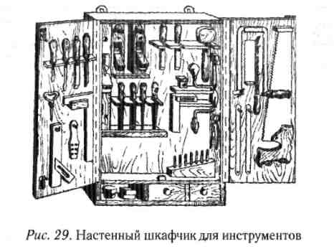
Это улучшит условия хранения инструментов, и пользоваться ими будет удобнее.
Материалы, как и инструменты, следует хранить в полном порядке, не допуская захламленности в отведенном для них ящике, стеллаже или шкафу. Все должно быть отсортировано и сложено в определенном порядке — каждый предмет на своем месте. Шурупы, болтики, гвозди и другие мелкие предметы кладут в отдельные коробочки или ящичек, разделенный перегородками на несколько отделений. Проволока должна быть свернута в кольца. Доски, бруски, фанера должны быть рассортированы и уложены на стеллажи. В вертикальном положении можно хранить только короткие и толстые бруски и доски. Аккуратно разложенные материалы занимают меньше места, лучше сохраняются, ими легче пользоваться.

Инструменты: теория и практика
Использование инструментов для преобразования окружающего мира — одна из характерных черт, присущих на нашей планете исключительно человеку. Инструмент является предметом гордости мастера и объектом его неустанной заботы. Надо ли говорить, что работа, сделанная качественным, тщательно заточенным или иным образом подготовленным инструментом, дает не только лучшие результаты, но и доставляет мастеру настоящее удовольствие! Рассмотрим основные инструменты, используемые в практике столяра-любителя, и способы ухода за ними.

Измерительный и разметочный инструмент
Не зря народная поговорка гласит: перед тем как что-то отрезать, надо сначала семь раз отмерить. Инструментов для измерения и разметки достаточно много, и один из них всегда с собой: это вы сами! Зная размеры своего тела, вы всегда сможете наскоро прикинуть размер заготовки. Так, можно измерить и запомнить свой рост (до макушки, плеча, подмышки и т. д.), длину руки и локтя (до сгиба кисти и кончика среднего пальца), длину и толщину пальцев, площадь ладони, расстояние между разведенными кончиками большого пальца и мизинца. Знание всех этих размеров может сэкономить немало времени.
Конечно, для изготовления деталей и конечного изделия потребуются тщательные измерения. От них зависит не только качество, но и количество получаемых деталей, поскольку благодаря тщательному раскрою экономится ценный материал.
К изготовлению какой-либо детали можно приступить только после разметки заготовки, в процессе работы необходимо проверять размеры и форму изготовляемой детали. Для этого служат разные инструменты (рис. 30).
Карандаш необходим для разметки и нанесения размеров. Можно использовать любой мягкий (М, 2М, ЗМ) черный, красный, синий карандаш или специальный карандаш для дерева с толстым, плоским и мягким грифелем.
Шило используется для нанесения меток на заготовку, а также для накалывания небольших отверстий.
Линейка необходима для разметки деталей и проверки их размеров в процессе работы. Используют линейки деревянные, пласт-
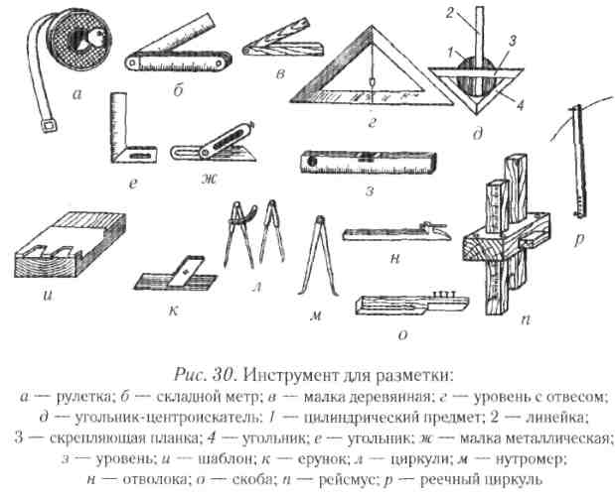
Массовые и стальные. Оптимальный размер деревянной линейки — 500 мм.
Складывающийся метр служит для измерения размеров деревянных элементов, помещений, мебели и др. Рекомендуется использовать металлические и деревянные складывающиеся метры с четкими, хорошо читаемыми делениями и цифрами.
Рулетка чаще всего используется для измерения крупногабаритных деталей и помещений. Наиболее удобна рулетка длиной 2 м, рулетки большей длины (5—10 м) применяются реже.
Рейсмус предназначен для разметки линий, параллельных кромкам детали. Линии, их называют риски, процарапываются острыми стальными шпеньками, заделанными в бруски рейсмуса. Рейсмусом риски наносят следующим образом: из колодки рейсмуса выдвигают брусок со шпилькой и устанавливают в нужном положении, причем расстояние от шпильки бруска до колодки должно соответствовать расстоянию от риски до кромки доски. Для получения ровных и тонких рисок колодку рейсмуса плотно прижимают к кромке детали и ведут по ней ровно, плавно и без перекосов. Риски наносить легче, если рейсмус вести в направлении «от себя». Если рейсмус прижат неплотно или перекошен, риска будет извилистой, неровной и непараллельной кромке доски. Для нанесения четкой риски шпильку затачивают напильником.
В связи с тем что обычным рейсмусом можно наносить риски, отстоящие от кромки доски на расстояние не более 100—150 мм, для нанесения рисок, отстоящих на большее расстояние, применяют щитовой рейсмус (рис. 31, л). Риски им наносят так же, как и обычным.
Циркуль необходим для проведения окружностей, деления линий на части, перенесения размеров на пиломатериал. Большие окружности проводят самодельным реечным циркулем.
Угольником (деревянным или металлическим) проверяют взаимную перпендикулярность сторон деталей и соединений.
Малка — универсальный угольник с подвижной линейкой (пером), зажимаемой винтом, — служит для нанесения линий под любым углом к кромке изделий.
Для разметки углов также используют ерунок — угольник, служащий для разметки и измерения углов 45° и 135°, а также для разметки соединений «на ус». Ерунок представляет собой деревянный или металлический угольник, состоящий из колодки (основания) и линейки, жестко соединенных между собой под углом 45°. При необходимости расчерчивать иные углы в большом количестве следует изготовлять специальные ерунки на нужные углы. Для проверки или разметки линий под углом ерунок колодкой (основанием) плотно прижимают к кромке размечаемой доски и затем под нужным углом проводят риску. Кромка у доски должна быть ровной, иначе разметка будет неточной.
Нутромеры и кронциркули применяются для измерения диаметров отверстий и круглых деталей.
Отволока используется при нанесении разметочных линий, необходимых для плотного соединения двух сопрягаемых деталей. Состоит этот инструмент из бруска с выступом, в который вбит гвоздь. При разметке отволоку рабочим концом вставляют между сопрягаемыми деталями и прижимают к обработанной кромке нижней детали. Двигая инструмент, острием гвоздя на поверхности верхней детали прочерчивают линию, параллельную кромке нижней детали.
Шнур толщиной 3—5 мм, натертый мелом или углем, применяется для отбивки прямых линий на длинномерных материалах.
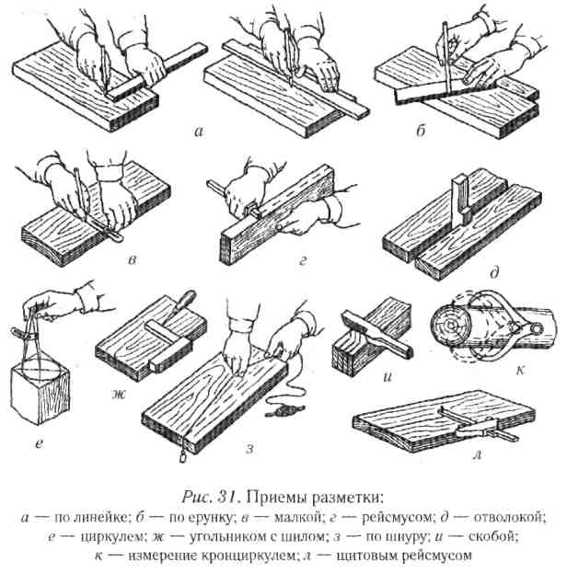
Отвес и уровень используются для проверки положения деталей, устанавливаемых вертикально или горизонтально.
Шаблоны служат для быстрого и точного нанесения наиболее часто использующегося рисунка. Так, для быстрой разметки шипов, проушин и т. Д. Применяют самодельные шаблоны — кондукторы и гребенки. Кондукторы изготовляют из жести, дюраля, латуни. Гребенка представляет собой брусок с вырезом, в который вбиты на нужном расстоянии друг от друга шпеньки из стальной проволоки. Она применяется для разметки нескольких параллельных линий, например при разметке шипов и угловых соединений.
Приемы разметки показаны на рис. 31.

Основы резания древесины
Механическую обработку древесины производят двумя способами — с нарушением волокон (пиление, строгание, фрезерование, долбление, сверление) и без нарушения волокон (гнутьё, прессование).
Обработка древесины ведется в основном с нарушением волокон древесины, причем наиболее распространенным способом обработки является резание, которое, в свою очередь, бывает со стружкообразованием (пиление, строгание, фрезерование, долбление, сверление) и без отделения стружки (образование шпона на лущильных станках, раскрой шпона на ножницах, раскалывание древесины, колка дров, клепок для бочек и др.).
Обработку древесины резанием производят режущим инструментом, имеющим один резец (нож), несколько резцов (фреза) и много резцов (пила).
Процесс резания состоит в том, что под воздействием внешней силы металлический резец (нож), имеющий форму клина, внедряясь в древесину режущей кромкой (лезвием), перерезает волокна и отделяет их в виде опилок и стружки (рис. 32).
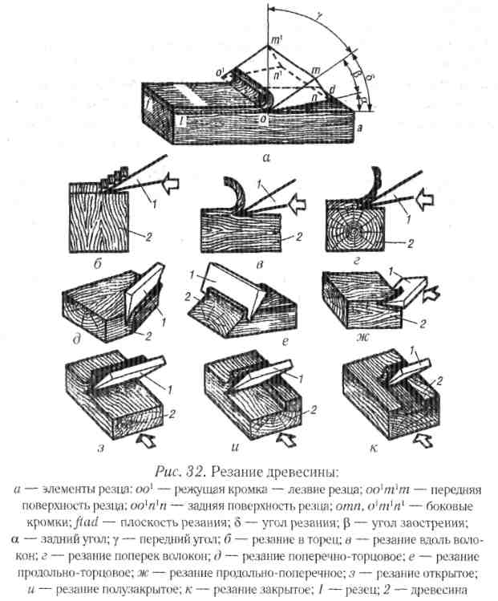
Резец (рис. 32, а) имеет форму клина и состоит из режущей кромки (лезвия), передней, задней и боковых поверхностей. Плоскость, вдоль которой прямолинейно продвигается режущая кромка резца, называется плоскостью резания. Угол (3, образуемый передней и задней поверхностями резца, называется углом заострения или углом заточки. Угол б, образуемый передней поверхностью резца и плоскостью резания, называется углом резания. Задний угол а образуется между задней поверхностью резца и плоскостью резания, передний угол у — между передней поверхностью резца и плоскостью, перпендикулярной плоскости резания. Качество обработки древесины зависит от правильного выбора углов заострения: при большой величине угла на резание затрачивается больше усилий, а при малой — лезвие быстро тупится, мнется и в некоторых случаях ломается.
На практике установлено, что для ножей рубанков оптимальным углом заострения является угол 25 (± 5)°, а передний угол, в зависимости от вида инструмента, материала и вида обработки, находится в пределах 43—50°.
Различают три варианта резания в зависимости от направления волокон: в торец, вдоль и поперек волокон.
При резании в торец (рис. 32, б) плоскость резания и направление резания перпендикулярны волокнам древесины, при этом стружка скалывается по слоям, а поверхность получается шероховатой.
При резании вдоль волокон (рис. 32, в) плоскость резания и направление резания параллельны волокнам древесины, слои волокон легко разделяются, поверхность получается гладкой. Форма стружки зависит от толщины снимаемого слоя: толстая стружка надламывается по длине, а более тонкая получается в виде непрерывной ленты (строгание фуганком).
При резании поперек волокон (рис. 32, г) плоскость резания параллельна волокнам древесины, а направление резания перпендикулярно к ним. Стружка получается непрочной, а поверхность шероховатой. Лишь при тепловой обработке (распаривании) и при обжиме древесины перед резцом получается стружка в виде непрерывной ленты хорошего качества (лущение шпона).
Кроме основных имеются промежуточные случаи резания: поперечно-торцовое (рис. 32, д), продольно-торцовое (рис. 32, е) и продольно-поперечное (рис. 32, ж).
Если в процессе обработки древесины резцом образуется одна поверхность резания и стружка срезается со всей обрабатываемой поверхности, такое резание называется открытым (рис. 32, з). В том случае, когда при обработке образуются две поверхности резания (рис. 32, и), резание называется полузакрытым (образование четверти в брусках дверных коробок и др.). Когда при обработке древесины получаются три поверхности (рис. 32, к), резание называется закрытым (выборка паза и др.).
Свойства древесины различных пород не одинаковы, следовательно, различны и усилия, затрачиваемые на ее обработку. Например, обрабатывать древесину сосны легче, чем древесину березы, а древесину березы легче, чем древесину дуба. Чем выше плотность древесины, тем труднее ее обрабатывать. Меньше усилий затрачивается на обработку влажной древесины, так как ее сопротивление разрушению ниже, чем сухой.
Большое значение для получения чисто обработанной поверхности древесины имеет качество заточки резца (ножа). При работе тупым резцом волокна не перерезаются и не разделяются, а рвутся и мнутся, в результате чего получается нечистая поверхность. Острый резец легко разрезает или разделяет волокна — и поверхность получается чистой.
При обработке шероховатость поверхности древесины зависит от направления волокон к обрабатываемой плоскости, толщины снимаемой стружки, величины угла заострения и скорости резания, числа резцов, качества их заточки, точности установки и др.
Качественная поверхность древесины получается при резании ее вдоль волокон, при подпоре волокон перед резцом и надламывании стружки. В рубанках волокна со стороны подошвы подпирает леток, а стружка надламывается стружколомом двойного ножа. При работе против слоя волокон получается большей частью нечистая поверхность (отщепы, отколы).

Топор
Топор — один из самых древних инструментов, применяемых человеком. Строго говоря, это скорее плотницкий инструмент, чем столярный, но во многих случаях без него просто не обойтись. К тому же нелегко найти инструмент столь же универсальный, поскольку в умелых руках он при случае может заменить долото, стамеску, скобель, рубанок. Не все смогут рубанком остругать доску так гладко, как могли это сделать старые мастера обычным топором.
Боек топора имеет лопастную форму с полукруглым или прямым лезвием (рис. 33). Топором с прямым лезвием удобнее обтесывать заготовки с внешней выпуклой стороны, а также узкие кромки. Топор с полукруглым лезвием больше годен для обработки внутренней вогнутой поверхности заготовки.
Различают следующие рабочие действия, осуществляемые при помощи топора:
- Топор колет, когда лезвие запускается сильным размахом в массу дерева вдоль его волокон;
- Топор тешет, если ровными ударами по направлению волокон снимают часть древесной массы;
- Топор рубит, когда удары направлены перпендикулярно к направлению волокон.
При рубке топор направлен поперек волокон, которые перерезаются с образованием короткой и толстой щепы. При теске древесины снимается тонкая щепа в виде стружки.
Кончик лезвия топора, обращенный к руке, называют пяткой, а в противоположную сторону — носком. Отеску и рубку древесины выполняют средней частью лезвия, а когда требуется выполнить более тонкую работу (например, выбрать желоб: снять древесину в труднодоступном месте), то работают кончиком топора — носком или пяткой, т. Е. Топор в этих случаях заменяет тесло и стамеску.Противоположная лезвию тупая часть топора, образующая проушину, называется обухом. Им работают часто как молотком, забивая клин, нагель, гвоздь. В проушину топора вставляют топорище, форма которого улучшалась мастерами на протяжении многих столетий. Обычная палка — рукоятка древнейшего топора — постепенно приобрела довольно сложную форму. Делают топорище из твердой вязкой древесины (березы, ясеня, клена, вяза, бука, граба), лучше всего из комлевой части, так как свилеватая древесина комля лучше противостоит ударной нагрузке и растрескиванию, чем прямослойная. Топорище следует делать только из чурки или полена, а не из доски. Это важно для прочности. Длину топорища каждый мастер избирает индивидуально. Чем оно длиннее, тем больше сила удара. Изготовленное топорище пропитывают олифой оксоль с добавлением 10—12% охры, шлифуют и покрывают бесцветным лаком.
Чтобы рукоятка жестко скреплялась с инструментом, ее расклинивают. Чаще всего клин ориентируют по продольной или поперечной оси молотка или топора, но это дает лишь частичный эффект, и рукоятка довольно быстро расшатывается. Чтобы этого избежать, клин забивают по диагонали. При этом способе рукоятка (топорище) расклинивается в обеих плоскостях и крепко удерживает инструмент.
Деревянный клин, сделанный из недостаточно сухой древесины, усохнет, ослабнет и выпадет из топорища, если его не приклеить. Такой клин лучше загонять вместе с куском металлической сетки, которая надежно удержит его в топорище.
Затачивать топор лучше всего на круглом мокром ручном точиле, держа одной рукой за обух, а другой — за середину топорища. Точило должно вращаться навстречу лезвию. Если топор был сильно
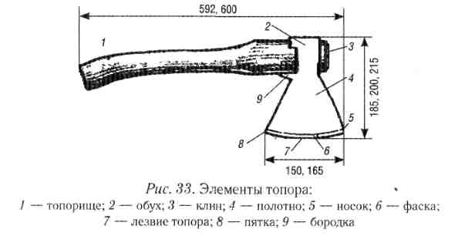
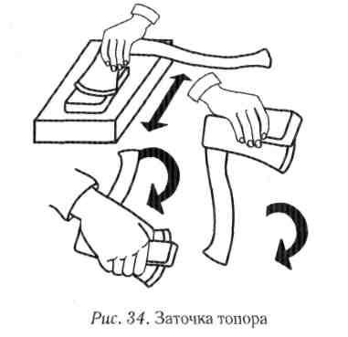
Зазубрен, его режущую кромку перед заточкой следует выровнять напильником. Затем, для снятия образовавшихся заусенцев, топор затачивают на бруске. Для этого его берут обеими руками за обух и фаской лезвия водят по поверхности бруска вперед и назад, переворачивая то одной, то другой стороной. Брусок необходимо смачивать водой, иначе он быстро «засалится». После заточки топор следует править оселком. Оселок смачивают машинным маслом и круговыми движениями без нажима водят сначала по одной, а затем по другой фаске топора (рис. 34).
В домашних условиях обычно ограничиваются заточкой топора на бруске и правкой оселком. Ни в коем случае не точите топор на шлифовальном круге электрического точила. Фаску, конечно, можно сделать острой, но в работе она будет быстро тупиться, так как металл лезвия в процессе точения неизбежно отпустится.

Пилы
Пила представляет собой ленту или диск с нарезанными зубьями (резцами). Каждый зуб пилы имеет три режущие кромки: одну переднюю короткую и две боковые (рис. 35, а).
Зубья пил, предназначенных для поперечного раскроя, имеют форму равнобедренного треугольника и двустороннюю заточку, поэтому ими можно пилить в обе стороны. Короткая режущая кромка этих пил разделяет волокна древесины, а боковые — перерезают их.
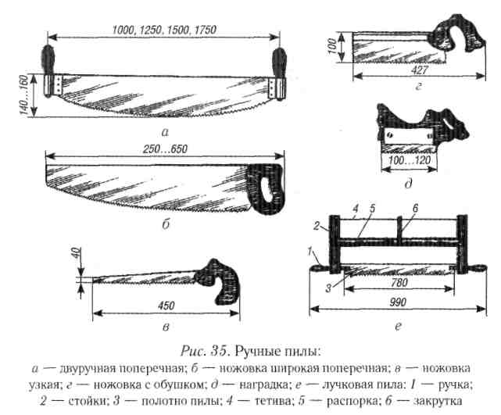
У пил, предназначенных для продольного раскроя древесины, зубья короткой режущей кромкой перерезают волокна древесины, а боковые разделяют их между собой по направлению. Зубья этих пил имеют прямую заточку и по форме напоминают треугольник, поэтому ими можно пилить только в одну сторону.
Помимо пил, предназначенных для продольного или поперечного раскроя, имеются также столярные пилы. Зубья этих пил устроены так, что ими можно пилить древесину вдоль и поперек. Они представляют собой равнобедренный треугольник с прямым углом, направленным в сторону пиления. Размеры режущих углов зубьев составляют среднюю величину между углами, принятыми у зубьев пил для продольного или поперечного раскроя.
Для ручной распиловки древесины применяются двуручные, лучковые пилы и ножовки.
Поперечные двуручные пилы (рис. 35, а) издавна применяются для распиловки ствола дерева на части (чурки), а также пиломатериалов большой толщины. Зубья имеют форму равнобедренного треугольника, заточка косая. Поперечной двуручной пилой обычно работают двое рабочих. Древесину кладут на подставку (стол, козлы) и намечают место пропила, на которое устанавливают пилу. Начинать пилить надо серединой пилы, а когда средние зубья углубятся в древесину, постепенно доводят размах пилы до всей ее длины. При этом поочередно один из работающих плавно тянет пилу к себе, а другой подает ее тянущему; свободными руками (обычно левыми) работающие поддерживают раскраиваемый материал. Можно пилить и в одиночку такой пилой, но чтобы свободный конец меньше вибрировал, нужно убрать вторую деревянную ручку.
Лучковые пилы (рис. 35, е). Вследствие того что полотно у лучковой пилы натянуто, его делают длиннее и тоньше, чем у ножовки, благодаря чему ею можно пилить в полный размах, причем пропил получается тоньше и качественнее. В прежние времена продольную распиловку досок на бруски выполняли, в основном, лучковыми пилами, да и сейчас мастера с успехом ими пользуются для этих целей. Кроме того, плоскость полотна пилы может поворачиваться на любой угол относительно станка, что позволяет работать этой пилой там, где не подойдет ни одна другая.
Узкое полотно лучковой пилы вставляется в деревянный станок, состоящий из двух стоек, распорки, двух ручек и натянутого сверху шпагата. Концы полотна закрепляются в ручках шпильками. Станок делают из древесины твердых пород, тетиву — из крученого льняного или пенькового шнура толщиной 3—4 мм. Количество нитей должно быть таким, чтобы скрутка получилась толщиной в палец (8—10 нитей). Это обеспечит ровное и сильное натяжение всех нитей.
Более тонкая скрутка, встречающаяся у неопытных столяров, держит неровно, шпагат часто рвется и станок расшатывается. Шпагат закручивают закруткой — щеколдой — слева направо, а в местах примыкания к стойкам плотно обматывают тонкой леской на 2—3 см в длину и обмазывают скрутку лаком, чтобы она держалась прочно, тогда при соскакивании щеколды и раскручивании шпагат не свалится со станка.
По окончании пиления тетиву следует несколько ослабить, чтобы не растягивать полотно пилы. Помимо этого, чтобы избежать растяжения тетивы в нерабочем состоянии, следует немного отпустить закрутку.
Деревянные элементы лучковой пилы пропитывают олифой, шлифуют и покрывают светлым нитролаком. Ручки должны входить в стойки плотно и поворачиваться с небольшим усилием.
Лучковые пилы бывают размашные (распускные), поперечные, выкружные и шиповые.
Размашные пилы имеют полотно шириной 45—55 и толщиной 0,4—0,7 мм, шаг зубьев — 5 мм, угол заострения зубьев — 40—50°.
Заточка зубьев прямая. Длина полотна 780—800 мм. Эти пилы применяют для продольного пиления древесины.
Поперечные пилы имеют полотно шириной 20—25 и толщиной 0,4—0,7 мм, шаг зубьев — 4—5 мм, угол заострения зубьев — 65—80°. Зубья имеют форму равнобедренного треугольника, заточка косая. Длина полотна — 750—800 мм.
Выкружные пилы применяют для криволинейного фигурного пиления. Они имеют полотно длиной до 500 и шириной 4—15 мм, зубья с прямой заточкой и с шагом 2—4 мм, угол заострения — 50—60°. Толщина полотна пилы — не более 1 мм, поэтому получается узкий пропил. Стойки станка выше обычных, чтобы отодвинуть как можно дальше от полотна распорку, обычно мешающую при работе.
Шиповые пилы (шипорезки) используют для выпиливания шипов и проушин. Они характеризуются большей шириной и толщиной полотна, которое при работе должно быть достаточно жестким и не уводиться в сторону из-за сучков и косослоя. Шипорезки имеют полотно шириной 40—50, толщиной 0,4—0,5 мм, зубья прямоугольной формы с шагом 3—4 мм и углом заострения 80—85°. Пила имеет длину 600—700 мм.
В процессе пиления лучковой пилой правой рукой держат пилу за стойку, а левой поддерживают 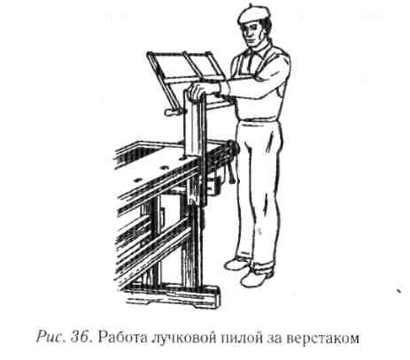
распиливаемую доску. При этом ступня левой ноги должна стоять параллельно верстаку, а правой — под углом 70—80° к ступне левой ноги (рис. 36). Рука работает «вразмах», прижимая пилу к дну распила при движении вниз и несколько отводя ее
В сторону при движении вверх (холостой ход). Стойки лучковой пилы немного отклонены вправо от плоскости полотна, чтобы иметь возможность следить за полотном и разметкой. Это заставляет применять дополнительное усилие, чтобы полотно не касалось боками стенок пропила, а как бы парило в воздухе и касалось дерева только зубьями. Такое положение пилы достигается исключительно опытом.
Вначале пилу следует держать так крепко, чтобы усилие кисти было значительно больше веса пилы. Рука при этом быстро устает, но зато появляется возможность удержать полотно в нужном положении. Со временем рука сама будет находить нужное положение, затрачивая меньше усилий. Если же вначале, приобретая навык, пилу держать расслабленно, то полотно будет тереться то одной, то другой стороной о дерево, пропил и рез выйдут волнистыми, а пилу придется все время подправлять. Приобретенная же неверная привычка искореняется с трудом.
Пилить нужно ровно, без резких движений, сильных нажимов и без перекосов. Дальний конец пилы при работе не должен вилять или вибрировать. Лучковая пила должна врезаться за счет своего веса.
Ножовки (ручные ножевые пилы) — пилы с ненатянутым жестким полотном. По форме ножовки разделяются на широкие, узкие, с обушком и без обушка. Следует учесть, что ножовка с крупными зубьями пилит быстрее, но делает грубый пропил с неровными краями. Полотно пилы должно гнуться, быстро распрямляться и быть абсолютно ровным. Даже при незначительном изгибе пилу будет заедать. У хорошей пилы зубья в средней части полотна должны выступать, образуя некоторую дугу. При такой конструкции в зацеплении с заготовкой в процессе пиления находится меньше зубьев, при этом давление возрастает и пила работает лучше.
Деревянные детали ножовок изготовляют из березы, бука, толстой фанеры, иногда текстолита. Особое внимание следует уделять креплению полотна к ручке. Для этой цели следует использовать заклепки с шайбами или винты и трубчатые гайки, утапливаемые в ручку.
Ножовку широкую (рис. 35, б) применяют для ручной распиловки древесины и древесных материалов при выполнении столярных и плотничных работ. Она имеет длину 60—70 см, что соответствует длине вытянутой руки. Ножовки изготовляют для поперечной (тип 1), продольной (тип 2) распиловки древесины и универсальные (тип 3). Они могут иметь сменные полотна шириной от 50 до 100 мм.
Ножовка мелкозубая для продольного пиления длиною около 40—50 см является совершенно необходимым инструментом. Часто приходится пилить заготовку вдоль или наискось. Даже для прямоалойной древесины опасно вести скалывание лишнего материала: скол может пойти не по предполагаемому месту. И совершенно нельзя делать сколы на свилеватой древесине. В этом случае продольная пила выгодно заменит в некоторых местах непроизводительное удаление древесины с помощью ножа или стамески. Причем продольной пилой резать древесину вдоль волокон значительно легче, чем поперечной. Хорошо отточенная, с ровным чистым полотном, она отлично пилит сухую древесину и без развода, дает более качественный пропил: возникающие заусенцы на зубьях при заточке достаточны для образования прохода полотну. В данном случае распил идет с меньшими затратами сил, особенно твердых пород дерева.
Ножовкой узкой (курковкой) (рис. 35, в) распиливают тонкие пиломатериалы, выпиливают криволинейные детали и выполняют сквозные пропилы. Ширина полотна у нее — от 5 до 35 мм, что позволяет выпиливать круглые отверстия (рис. 37).
Ножовку с обушком (рис. 35, г) используют для выполнения неглубоких пропилов, резания «на ус» и распиливания мелких отрезков древесины, а также при подгонке соединений. Толщина полотна — до 0,8, ширина — 70—80 мм. Зубья имеют форму прямоугольного треугольника. Так как полотно имеет небольшую толщину, для придания ему жесткости в верхней части приклепывают обушок, что обеспечивает устойчивость во время пиления.
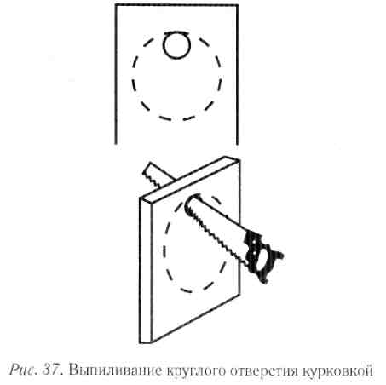
Ножовка-наградка (рис. 35, д) является разновидностью обушковой пилы. Она имеет толщину 0,4—0,7 мм, очень мелкие зубья и малую длину. Наградку применяют для несквозного пропиливания пазов под шпонки, а также для выпиливания узких пазов.
Ножовку при пилении дерева крепко держат правой рукой, причем указательный и большой пальцы лучше направлять вдоль полотна ножовки. Такая хватка способствует правильному и ровному движению инструмента, так как мускулы предплечья не так сильно напрягаются, как при полном захвате ручки пилы (в кулак). Особенно это касается ножовок малых размеров. Начинать пиление следует движением не вперед, а на себя. Направляя пилу большим пальцем левой руки по отметке, медленным движением протягивают пилу на себя и таким образом делают надпил достаточной глубины (рис. 38). Пилу направляют по разметочной линии таким образом, чтобы левая сторона зубьев проходила точно по линии разметки, а припуск на ширину развода зубьев приходился на отпиливаемую часть. Если требуется очень чистый торец, то оставляют небольшой припуск, который затем удаляется рубанком.
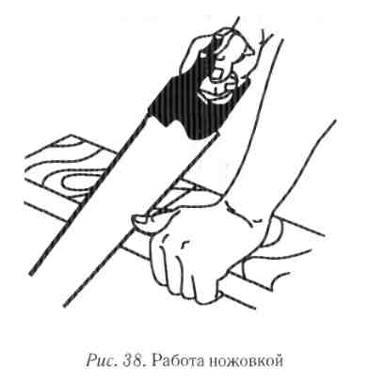
Чтобы при пилении затрачивать меньше сил, пилу держат под углом к плоскости доски. Обычно этот угол составляет 60°, однако при поперечном пилении древесины мягкой породы толщиной менее 20 мм выгоднее угол около 40°. Нужно помнить, что чем большее число зубьев одновременно соприкасается с деревом, тем лучше пойдет распил тонкой заготовки.
Начиная пиление, нужно следить, чтобы полотно пилы образовало прямой угол с плоскостью распиливаемого предмета. Правильность распила удобно проверять угольником или ровно обрезанным бруском (рис. 39). Пилу можно ориентировать по прямоугольной кромке верстака, на котором производится пиление, при этом нужно следить, чтобы полотно пилы двигалось параллельно краю. Для большей точности распила доску или брусок следует размечать со всех сторон.
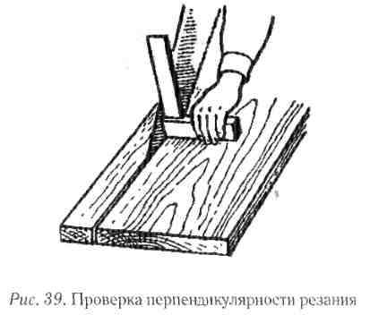
При продольной распиловке короткие доски с разметкой закрепляют в тисках в вертикальном положении (рис. 36). Затем намечают линию распила карандашом с линейкой или рейсмусом. Линию распила можно разметить лезвием острой стамески, при этом образуется прорезь в виде риски, хорошо видной на поверхности древесины.
Пилу ставят на линию разметки и медленным движением на себя делают неглубокий пропил, после чего можно пилить в полный размах. Пилят под углом к торцу и ближней кромке, направляя пилу таким образом, чтобы она не сходила с намеченной линии распила, и только на завершающей стадии ведут пилу горизонтально. Нужно следить, чтобы пила не зажималась в пропиле, не перекашивалась, а шла свободно и ровно, не качаясь. При перекосе полотно пилы защемится в пропиле или будет тяжело продвигаться от трения, нагреется и потеряет свои прочностные качества.
Предотвратит зажимание пилы при продольном распиливании большой доски тонкий клин, вставленный в распил (рис. 40). Забивать его следует несильно, иначе доска может расколоться.
Поможет клин и при распиловке большого листа фанеры. Небольшое приспособление состоит из двух планок, сбитых гвоздями так, чтобы зазор был равен толщине фанерного листа. Часть гвоздя, проходящего в зазоре между планками, пропускают в пропил следом за ножовкой. Планки, опускаясь вслед за пилой, предотвратят вибрирование фанеры, а гвоздь будет служить клином, предохраняющим пилу от «заедания» (рис. 41). А если фанерный лист по линии распила смочить водой, сколов будет меньше и края получатся более гладкими.
Вообще, шероховатая, грубая поверхность получается, если пилят древесину пилой с крупными и неправильно разведенными зубьями, а также при работе с плохо заточенной пилой. Неправильный распил древесины получается также при сильном нажиме пилой и при отклонении от риски.
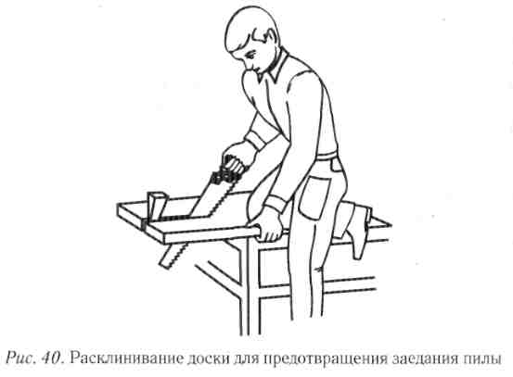
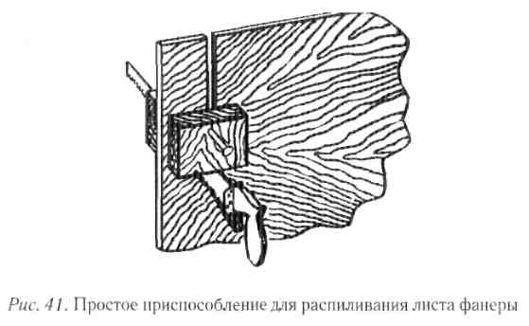
Для точного поперечного раскроя доски или бруска под определенным углом без разметки применяют распиловочный ящик (стусло), в боковых стенках которого имеются пропилы, сделанные под определенным углом (рис. 42). При пилении материал поддерживают левой рукой, а правой берут за стойку пилы и, направляя ее в нужный пропил, распиливают или торцуют материал.
Лобзик ручной (рис. 43) применяют для выпиливания тонких деталей, крутых изгибов и т. П. Он представляет собой П-образную рамку, на свободных концах которой помещены винтовые зажимы и деревянная ручка. В зажимы вставляют пилочку и зажимают барашками. Обязательное условие хорошей работы лобзика — это натяжение закрепленной пилочки, которое достигается сдавливанием свободных концов лобзика перед закреплением. Порядок закрепления пилочки: сначала ее прочно закрепляют в нижний винтовой зажим около ручки, причем зубья пилочки должны быть наклонены также в сторону ручки. Перед закреплением во втором (верхнем) зажиме следует сдавить свободные концы лобзика и, вставив другой конец пилочки в верхний зажим, прочно закрепить его этим зажимом. Хорошее натяжение пилочки обеспечивает нормальную работу лобзика, т. Е. Точное следование пилочки по следу нанесенного на фанеру рисунка, что является обязательным условием при выполнении выпиливания, особенно мелких орнаментов.
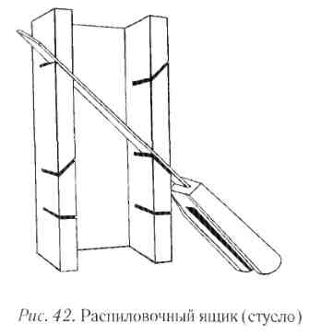
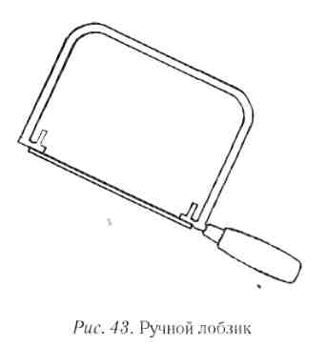
Для выпиливания внутренних контуров рисунка в фанере просверливается тонким сверлом или прокалывается шилом отверстие, в которое вставляется освобожденный от верхнего зажима конец пилки, закрепляемый барашком.
При выпиливании работающий садится у стола перед станком-подставкой, который закрепляется на краю крышки стола (рис. 44, а). При работе нельзя допускать вибрирования фанеры, так как оно может вызвать отколы слоя древесины и поломку, особенно ажурных и тонких вещей. Фанеру прижимают к плоскости станка левой рукой таким образом, чтобы большой палец с указательным образовывали прямой угол, в котором производится движение пилки при пилении. При работе необходимо держать лобзик на одном месте — в отверстии выпиловочного столика, а фанеру с рисунком надвигать левой рукой на пилку, т. е. «пилить на месте», при этом добивайтесь такого положения, чтобы линия пропиливания шла строго по линии (контуру) рисунка.
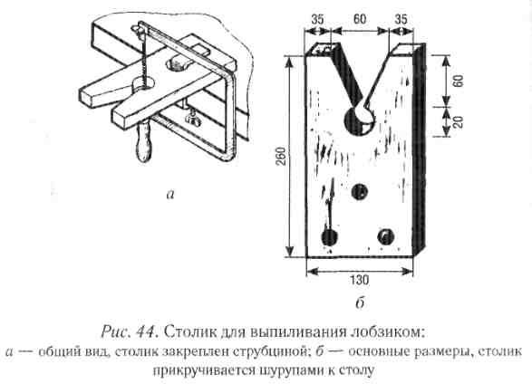
Лобзик нужно постоянно держать строго перпендикулярно к плоскости поделки, движение пилки должно быть равномерным, без усилий, лишь при движении ее вниз допускается приложение некоторого усилия, так как в этот момент происходит резание. Для получения четкого пропиливания рисунка и увеличения скорости выполнения работ движение пилки должно производиться на всю ее длину, при поворотах движение должно быть частым и коротким, особенно при обратном пропиле в узких проемах внутреннего контура и острых углах. В местах поворота линий заготовку плавно поворачивают, не прекращая движений лобзиком. При очень крутых поворотах нужно делать несколько «холостых» движений лобзиком, не нажимая на пилочку и постепенно поворачивая фанеру.
Иногда при работе случается заедание пилки в детали. В этом случае нужно слегка повернуть пилку в сторону и устранить задержку или же освободить верхний конец пилки и извлечь ее из пропила. Зачастую такая пилка имеет деформированный участок в виде выпуклости, которая мешает и затрудняет дальнейшее выпиливание. Для того чтобы выправить пилку, ее нужно положить на ровную металлическую поверхность и легким ударом молотка исправить.
Перестановку пилок в лобзике нужно делать осторожно и аккуратно, так как в этих случаях они часто обламываются, особенно у нижнего зажимного винта. Закрепляют пилку прочно, иногда винт доворачивают плоскогубцами, особенно в лобзиках, у которых изношена резьба винтов, так как освободившийся конец пилки при работе всегда приводит к ее деформированию или поломке. Лобзиковые пилы очень тонкие и хрупкие, они не затачиваются, а заменяются при затуплении или поломке.

Элементы зуба пилы и их заточка
Зубья пилы — основная ее часть (рис. 45). Они имеют следующие параметры: шаг — расстояние между двумя смежными вершинами и высоту — расстояние между основанием и вершиной зуба. Для удаления образующихся в процессе пиления опилок служит впадина.
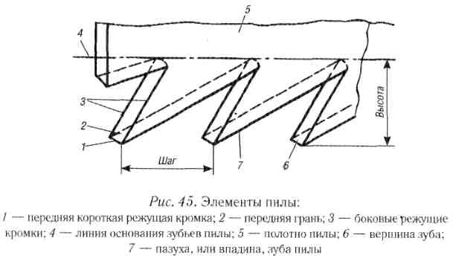
Различают передние, задние и боковые грани. Передние — главные грани зубьев. Они образуют при распиловке дно пропила, боковые передние грани создают боковые поверхности пропила. Прямая линия, проходящая через вершины зубьев, называется линией вершин, а линия, ограничивающая дно впадин, называется линией дна впадин. Кратчайшее расстояние между линией вершин и линией дна впадин является высотой зуба. Расстояние между передними режущими кромками рядом стоящих зубьев называется шагом зубьев.
Подготовка ручных пил к работе заключается в фуговании, разводке и заточке пил. Сначала пилу надо тщательно очистить от смолы, приставших опилок, ржавчины, промыть в керосине. Если полотно пилы изогнуто, его нельзя выпрямлять в тисках или ударами металлического молотка. Сначала нужно попытаться выпрямить его руками, а если это не удастся, то пилу кладут на плоскую деревянную поверхность и выпрямляют киянкой. Затем приступают к фугованию — выравниванию вершин зубьев пил, так как они должны находиться на одной высоте. В деревянную колодку (рис. 46, а) вставляют напильник, надевают эту конструкцию на пилу и двигают по полотну, выравнивая вершины зубьев.
Есть и другой способ. В верстаке укрепляют доску (рис. 46, б), в прорезь которой вставляют сначала напильник, а затем полотно пилы зубьями вниз и, двигая пилой по напильнику, выравнивают вершины зубьев.
Качество фугования проверяют, прикладывая к вершинам зубьев линейку. Если вершины зубьев плотно примыкают к ребру линейки, фугование выполнено правильно. Эту операцию необходимо проводить периодически, иначе зубья будут неравномерно участвовать в пилении.
В процессе работы полотно пилы трется о стенки распиливаемой доски и зажимается в пропиле. Во избежание зажима полотна пилы
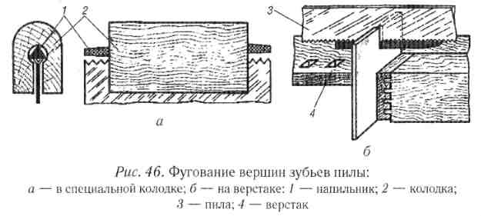
В пропиле зубья необходимо разводить. Развод зубьев пил заключается в том, что их поочередно отгибают: четные зубья — в одну сторону, а нечетные — в другую. Отгибается не весь зуб, а только его верхняя треть.
При пилении древесины твердых пород зубья разводят на 0,25— 0,5 мм, а мягких пород — на 0,5—0,7 мм. Надо строго соблюдать величину развода, так как при широком разводе пропил получается большим и неровным.
Разводить и затачивать пилу удобнее, если она неподвижно закреплена в верстачных или слесарных тисках (в последнем случае под губки необходимо подложить две узкие деревянные прокладки). Пилу зажимают таким образом, чтобы выступающая режущая часть ее при работе напильником не вибрировала. Затем разводкой отгибают зубья попеременно то в одну, то в другую сторону (рис. 47). В поперечной пиле зубья отгибают от фаски заточки наружу. Разводить зубья пилы нужно равномерно, не применяя больших усилий и резких движений, иначе зуб можно сломать.
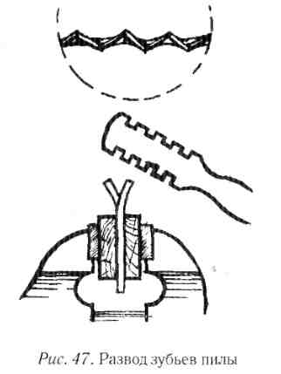
Помимо обычной применяют универсальную разводку (рис. 48, в), а за неимением разводок можно воспользоваться обычной стамеской, широкой отверткой или плоскогубцами. Правильность развода зубьев пилы проверяют шаблоном (рис. 48, б), прикладывая его к полотну пилы, зажатой в тисках. Сначала проверяют четные зубья, а затем нечетные.
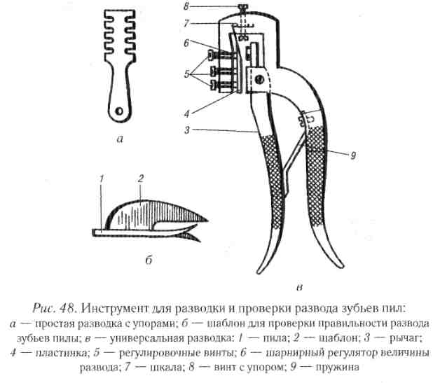
Форма и углы заточки зубьев различны в зависимости от вида пиления (рис. 49). Ручные пилы обычно затачивают трехгранным или ромбическим напильником движением от себя, при обратном движении он не должен касаться полотна пилы. Работать напильником нужно без сильных нажимов, иначе металл будет нагреваться, что приведет к уменьшению прочности зубьев.
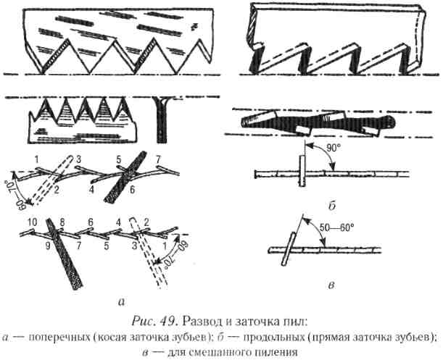
У пил для продольного раскроя древесины профиль зуба имеет вид треугольника с наклоном около 30° к продольной оси пилы, а другая сторона зуба почти перпендикулярна этой оси, т. Е. Каждый зуб представляет собой как бы маленькую прямую стамеску, угол заточки передней режущей кромки которой — около 60°. Таким образом, зуб продольной пилы стругает древесину, а у поперечной пилы он ее режет поперек волокон, имея боковые режущие кромки. Поэтому желательно для большего эффекта угол заточки режущей кромки продольной пилы сделать меньше 60°, более острым. Это следует помнить при заточке мелкозубой продольной пилы с помощью трехгранного надфиля: держать надфиль перпендикулярно полотну пилы, при этом его левая грань должна быть не перпендикулярна к продольной оси пилы, а немного наклонена направо (ручка пилы при заточке находится слева).

При поперечной распиловке главная кромка зуба перерезает древесину поперек волокон. При этом зуб должен иметь другую конструкцию, чтобы сначала он перерезал слои древесины с боков пропила, а затем удалял опилки. Такой зуб имеет косую заточку под углом приблизительно 45° (рис. 50). Заточку следует делать через один зуб, затем перевернуть пилу и заточить оставшиеся пропущенные.
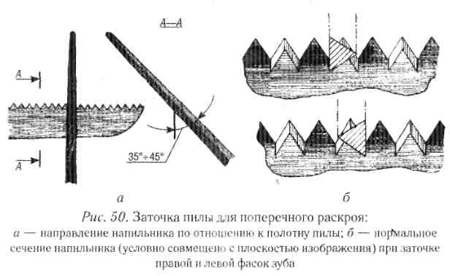
После заточки зубьев пилу кладут полотном на плоскую доску и удаляют образовавшиеся в процессе заточки заусеницы. Сделать это можно тем же напильником, но лучше оселком.

Долота и стамески
Проушины, гнезда и сквозные отверстия, зачистку кромок и подрезку плоскостей и шипов в деревянных изделиях делают при помощи долот и стамесок.
Долото — металлический стержень трапецеидальной формы, нижняя (рабочая) часть которого заканчивается резцом, а верхняя — заплечиками и конусообразным хвостовиком для насадки деревянной ручки, изготовленной из древесины твердых лиственных пород (граба, бука и др.). Лезвие долота затачивается под углом 25—30° и имеет прямую режущую кромку шириной от 6 до 50 мм (рис 51, а, б). Ручку долота усиливают с обоих концов металлическими кольцами, что позволяет наносить сильные удары обычным молотком (у стамесок колпачок крепят только с нижней стороны).
Долбление — работа трудная, требующая аккуратности и точности. Его выполняют строго по разметке (рис. 51, в). Вначале при помощи рейсмуса, угольника или линейки размечают оструганную деталь. Риски проводят простым остро заточенным карандашом строго по размеру гнезда или проушины как с лицевой, так и с обратной стороны детали. Ширину долота выбирают в соответствии с шириной гнезда. Для долбления деталь надежно закрепляют, а под нее подкладывают доску или фанеру, чтобы не повредить крышку верстака. Гнезда и проушины выдалбливают сначала с одной стороны на половину толщины детали, затем — с другой до конца. На расстоянии 1 — 1,5 мм от риски устанавливают долото плоской гранью в сторону риски или фаской внутрь гнезда и наносят удар, обычно углубляя долото в древесину на 5—10 мм. Долото всегда ставят перпендикулярно выдалбливаемому отверстию. Удары киянкой следует наносить только вдоль оси долота. Если долото глубже вошло в древесину и с трудом вытаскивается, его надо покачать. Вынув долото, его ставят вовнутрь гнезда жалом по направлению к подрубленной древесине, примерно под углом 45°. По долоту наносят удар и срубают подрубленную древесину. Затем долото ставят в первое положение и выдалбливают таким образом гнездо на половину глубины или толщины детали. Затем точно так же вырубают древесину с другого конца гнезда.
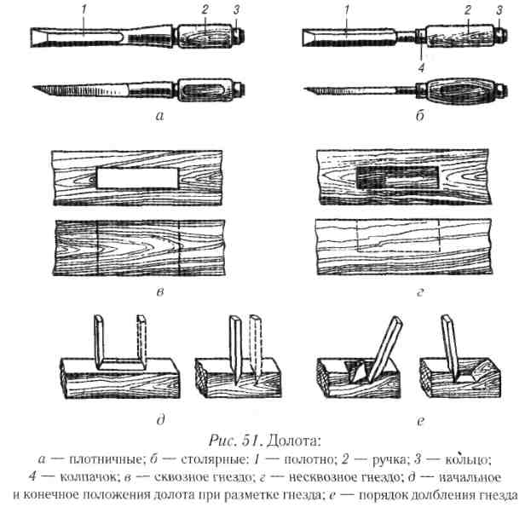
При долблении насквозь деталь с выдолбленной половиной отверстия переворачивают на 180°, т. Е. Обратной стороной вверх, и точно также выбирают древесину из гнезда до получения сквозного отверстия. После этого зачищают гнездо.
Долбление считается правильным, когда риски остаются немного видными.
Стамески значительно тоньше долот, толщина их полотна составляет обычно 3—4 мм, а угол заточки — 15—25° (рис. 52). Плоские стамески применяют для долбления неглубоких гнезд в тонких деталях, зачистки их, обрезки торцов, строгания кромок, зачистки и снятия фасок на кромках деталей и шипов. Для обработки вогнутых поверхностей и выдалбливания круглых и криволинейных отверстий употребляются стамески с лезвиями полукруглой формы разного радиуса. Фаска при этом делается всегда с внешней, выпуклой стороны.
Для большинства столярных работ стандартных стамесок вполне хватает, но резчики по дереву, да и мастера-краснодеревщики часто изготовляют стамески самых различных форм для своих нужд. Их делают из пружинной проволоки и напильников, которые стачивают соответствующим образом на наждачном круге. За исключением режущего конца металл следует «отпустить», нагревая на слабом пламени до появления желтизны на зачищенной поверхности стамески (около 160 °С). Если этого не сделать, то стамеска получится хрупкой, так как металл напильника закален по всей длине.
Стамески насаживают на деревянные рукоятки прямоугольного сечения с бочковато закругленными кромками из прочной вязкой древесины — кизила, бука, свилеватой березы. Круглые рукоятки в работе менее удобны. Отверстие в рукоятке сперва рассверливают, строго соблюдая соосность, на глубину половины хвостовика, а затем прожигают раскаленным хвостовиком вглубь, немного не доводя до конца. Вбитая таким образом стамеска будет сидеть прочно. Косо вбитые рукоятки исправляют, подрезая излишек с нужной стороны, поэтому их заготовки следует делать несколько большими, чтобы было возможным исправление.
Качество стамески зависит от стали и закалки. Остро отточенная стамеска должна без затупления прорубить 15 см букового или дубового бруса. Если сталь заворачивается или крошится — инструмент применять не следует. Иногда можно улучшить металл новой закалкой.
Обработка гнезд стамесками осуществляется так же, как и долотами. Но в столярной практике сильных ударов не требуется, так как глубокие гнезда обычно сперва рассверливают, а затем уже расчищают. Долбление ударами присуще плотницким работам, тонкие столярные детали можно и расколоть. Поэтому столяру достаточно иметь набор стамесок от 2 до 16 мм и две широкие стамески 25 и 40 мм, а также два долота 6 и 12 мм.
Режут древесину с нажимом правой руки на торец ручки стамески. При этом левая рука прижимает лезвие к материалу и направляет его по намеченной линии. Стамеска режет древесину гораздо легче, если ее полотно держать несколько наискось к волокнам древесины. На рукоятку стамески следует нажимать правой рукой и одновременно на полотно сбоку левой, сдвигая тем самым стамеску немного в сторону.
Чтобы правильно снять фаску вдоль волокон не на всю длину бруска, делают надрезы пилой на ее краях и снимают древесину от середины к концам фаски, затем подравнивают стамеской запилы. Фаску на торце снимают от концов к середине. При обработке закругленного конца доски торец зачищают стамеской, фаска которой направлена наружу.
Работая стамесками, нельзя поддерживать деталь рукой перед лезвием, строгать на себя, оперев деталь о грудь или колено.
Стамески и долота изготовляются из высококачественной инструментальной стали и имеют остро отточенную режущую кромку. Чтобы не испортить ее, никогда не применяйте инструмент не по назначению
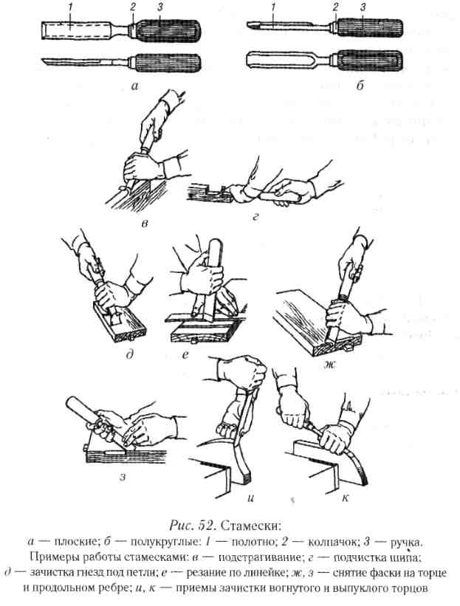
(в качестве рычага, зубила, клина, отвертки, ножа для нанесения замазки и т. п.). Не следует пользоваться долотом там, где можно обойтись стамеской, — изделие получится аккуратнее. После работы лезвия долот и стамесок нужно протереть тряпкой и слегка смазать машинным маслом.

Струги
Чтобы придать куску древесины правильную форму и сделать его поверхности гладкими, применяют различные инструменты, называемые стругами. Основная деталь всякого струга — резец (нож, железка), неподвижно закрепляемый в деревянной или металлической колодке. При поступательном движении он снимает тонкий слой древесины — стружку. Толщина стружки зависит от величины выступающей режущей части резца над поверхностью подошвы струга. В отверстии, через которое выбрасывается стружка, резец удерживается клином.
Для грубой обработки поверхности применяется шерхебель (рис. 53, а). Его нож значительно уже, чем у рубанка, и имеет закругленную с радиусом 35 мм режущую часть, выступающую за плоскость подошвы на 2—3 мм. Благодаря такой конструкции шерхебелем можно строгать как вдоль, так и поперек волокон. Он легко снимает хотя и узкую, но толстую стружку, оставляя при этом на обрабатываемой поверхности едва заметные желобки. Эти неровности удаляются при последующем чистовом строгании рубанком. При работе нож выпускают до 3 мм.
В отличие от шерхебеля рубанок (рис. 53, б) имеет широкий резец (до 60 мм) с прямой режущей частью. Лезвие у ножа шириной 40—50 мм, прямолинейное, выпускают его на 1 мм. Чем больше выступает резец над подошвой, тем более толстый слой древесины он снимает и тем грубее будет обработана поверхность.
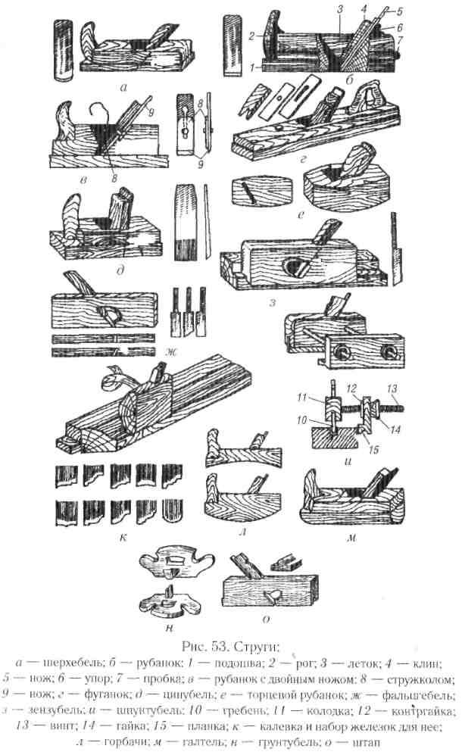
Чтобы получить более чистую и гладкую поверхность, употребляют рубанок с двойным ножом — стружколомом (горбатиком) (рис. 53, в). Наталкиваясь на него, отделяющаяся от поверхности стружка загибается кверху, что облегчает резание. Чем ближе кромка стружколома к лезвию, тем тоньше стружка и, следовательно, качественнее обработана поверхность. Но вместе с тем следует учесть, что очень близко (менее 2 мм) стружколом ставить нельзя, так как стружка при этом будет забиваться под лезвие и процесс строгания затруднится.
Длина рубанка по отношению к обрабатываемой поверхности сравнительно невелика, поэтому он строгает как бы «обходя» главные выпуклости и впадины, что затрудняет получение правильной плоскости. Фуганок более чем вдвое длиннее и значительно шире рубанка, поэтому его резец не «обходит», а состругивает выпуклости (рис. 53, г). Длина колодки фуганка — 1000 мм, угол установки ножа — 45—47°, выпуск ножа — до 1 мм. В передней части фуганка на корпусе расположена пробка, ударом молотка по которой из корпуса выбивают нож из летка. Он применяется для чистового строгания больших плоскостей, а также для выравнивания кромок деталей перед их склеиванием. При обработке фуганком древесины с волнистой поверхностью получается стружка в виде небольших кусков, а при повторном проходе образуется непрерывная тонкая стружка, показывающая, что строгание следует закончить, так как поверхность получается гладкой.
Более короткие детали обрабатывают полуфуганком — укороченным аналогом фуганка с длиной колодки 530 мм.
Шлифтик служит для особо чистого строгания, зачистки свилеватых участков древесины и торцов. Он имеет узкую щель (шириной 5 мм) и увеличенный угол присадки (60°), благодаря чему при работе им снимается очень тонкая стружка. Лезвие ножа выпускается на 0,5 мм.
Цинубель — рубанок, с помощью которого обрабатываемой поверхности придают однородную шероховатость (например, перед склеиванием). На лезвии ножа цинубеля имеются мелкие зубчики, а сам нож установлен в колодке подуглом 80° (рис. 53, д). При замене в цинубеле зазубренного ножа на обычный его используют как шлифтик.
Торцевой рубанок используется в основном для строгания торцов древесины, но может быть применим и для строгания вдоль волокон (рис. 53, е). Нож в нем установлен подуглом к продольной оси колодки, что облегчает процесс строгания и повышает качество обработки. При строгании под углом к оси доски обычный рубанок можно использовать как торцевой.
Фальцгебель служит для выборки четвертей в деталях столярных изделий; в отличие от зензубеля имеет ступенчатую подошву, причем один уступ ограничивает ширину фальца, а другой — его глубину (рис. 53, ж). Благодаря наличию уступов в колодке фальцы можно выбирать без предварительной разметки. Нож в фальцгебеле такой же, как и в зензубеле.
Зензубель предназначен для отборки четвертей и фальцев (рис. 53, з). Корпус у зензубеля высокий (80 мм) и узкий (от 10 до 30 мм) с прямой подошвой. Наличие в корпусе бокового отверстия обеспечивает свободный выход стружки в процессе строгания и повышает качество обработки. Нож зензубеля изготовлен в форме лопатки, режущая часть которой имеет ширину 18—30 мм; лезвие может быть прямым либо косым, нож — одинарным либо двойным (со стружколомом). Нож имеет заточку сбоку и снизу, благодаря чему при работе им образуется четверть.
Шпунтубель предназначен для ручной выборки пазов-шпунтов на кромках и пластях деталей (рис. 53, и). Состоит из двух корпусов, соединенных винтами, причем в одном из корпусов крепят нож. Корпуса устанавливают на требуемом расстоянии паза (шпунта) от кромки детали. Для выборки пазов разной ширины имеется набор ножей. Длина шпунтубеля — 250, ширина — 20, высота — 80 мм.
Калевки применяются для создания всевозможных фигурных профилей на кромках досок, рейках, багетах и т. П. (рис. 53, к). Подошва калевки и лезвие ножа имеют форму, обратную необходимому профилю детали. Для обработки разных профилей применяется набор разных калевок.
Горбач применяется для строгания вогнутых и выпуклых поверхностей (рис. 53, л). Корпус горбача имеет по всей длине выпуклую или вогнутую форму (с постоянной кривизной), которая должна соответствовать профилю (кривизне) обрабатываемой детали. Нож у горбача имеет прямое лезвие. Длина горбача — 100—250, ширина и высота — 60 мм.
Галтель позволяет делать в детали пазы полукруглого сечения с различным радиусом закругления (рис. 53, м). Корпус галтеля имеет подошву выпуклой формы. Длина галтеля — 250, ширина — 10—25, высота — 60—80 мм.
Грунтубель применяется для выборки трапециевидного паза («ласточкин хвост») или зачистки поперек волокон таких пазов, выбранных с помощью ножовки-наградки или стамески. Очень узкий инструмент (не более 12 мм) с ножом, затачиваемым по двум кромкам, сходящимся в острый угол. Грунтубель с косым ножом строгает более чисто, к тому же им строгают поперек волокон древесины (рис. 53, н).
Штап предназначен для образования закруглений на кромках деталей. Подошва корпуса и нож имеют вогнутую форму (рис. 53, о).
Федергобель служит для выработки на кромке гребня, вставляемого в шпунт. Этот инструмент состоит из колодки с железкой П-образной формы.
Штабгобель применяют для закругления лицевых кромок щитов, брусков и выстрагивания узких профильных деталей (штапиков) — тонких брусочков. Штапиками закрывают клеевые швы, зазоры в местах разъемных соединений, а также пользуются для внешнего оформления деталей.
Фигарей служит для отборки широкой фаски или широкого профиля на краях толстой филенки из массива. Соответственно этому фигарей имеет широкую наклонную к горизонтали или фигурную подошву, железку косую или профильную шириной до 90 мм.
Карнизник — инструмент для обработки карнизных брусков и наличников со сложным профилем.
И это еще далеко не полный перечень стругов, которыми работают столяры!
К строгальным инструментам относят также циклю, хотя это скоблящий инструмент, а не строгающий.
Цикля представляет собой стальную пластинку длиной 100—150 мм, шириной около 60 мм и толщиной до 1 мм. Ее часто изготовляют из полотен отслуживших ленточных и лучковых пил. Назначение цикли — зачистка древесины твердолиственных пород после ее обработки двойным рубанком или шлифтиком. Угол резания цикли доходит до 90°, в силу чего она соскабливает с древесины весьма тонкую стружку, делая поверхность гладкой и чистой.
Иногда циклю вставляют в деревянную колодку с ручками. При циклевании фигурных деталей применяют фигурные цикли.
Струги могут быть и металлическими (рис. 54). Наладка их заключается лишь в заточке и установке ножа со стружколомом. По качеству строгания они нисколько не уступают аналогичным деревянным рубанкам.
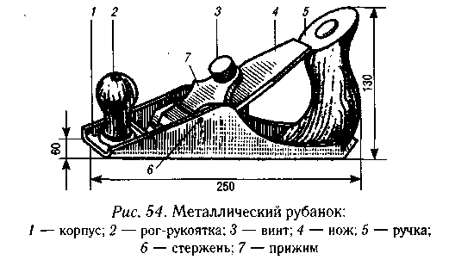
Рубанки с двойными ножами имеют микроподачу ножа, надежный зажим клина, прошлифованные плоскости скольжения. Выпускаются также универсальные рубанки со сменными подошвами, которые могут быть и калевками, и зензубелем, и галтелем. Существуют и универсальные горбачи, в которых можно изменять радиус кривизны подошвы (минимальный радиус кривизны — 250 мм), а также делать ее вогнутой или выпуклой (рис. 55).
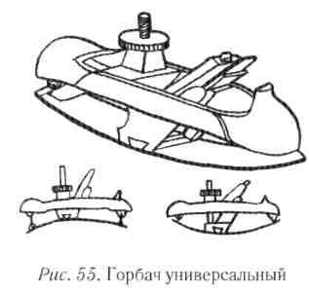
Но столяры-профессионалы для основной работы предпочитают использовать деревянный инструмент, а металлический — лишь там, где имеется опасность испортить подошву струга (строгание твердых торцов, ДСП и недеревянных материалов — оргалита, плексигласа, пластика и т. П.). Деревянные рубанки легче, лучше скользят по обрабатываемой поверхности, столяр-профессионал, работая целый день, вынужден экономить силы.
Чтобы рубанок не забивался стружкой, следует переднюю плоскость летка сделать вертикальной (в черновых колодках она почти параллельна ножу). Это увеличивает входную щель (пролет) при подстружке и фуговании изношенной подошвы, но существенно облегчает выход стружки и, следовательно, работу. Сохранения надлежащего размера пролета достигают либо подклейкой тонкой фанерки под нож, либо установкой вкладыша (рис. 56). На сильно изношенные подошвы наклеивают целиком пластину граба или клена и прорубают новый пролет, поэтому не следует выбрасывать старые удобные колодки, подошвы которых износились.
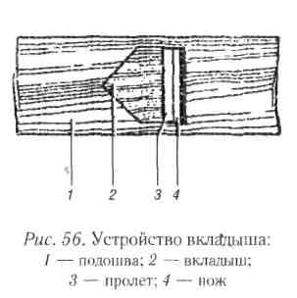
Струги перед началом работы нужно наладить, т. Е. Установить резец на требуемую толщину стружки. В соответствии с видом инструмента и характером работы лезвие должно выступать из колодки на 0,2—3,0 мм и при проверке на глаз иметь вид ровной нитки (рис. 57, а). Резец шерхебеля выпускают больше (до 3 мм), а в двойном рубанке и фуганке при чистовой обработке — не более чем на 0,2 мм.
Колодку ставят на ровно выстроганную доску пли брусок, вставляют в леток нож и закрепляют его слегка клином. После этого берут колодку за левую щечку так, чтобы большой палец находился в летке и придерживал клинок и нож, предохраняя их от падения, остальные пальцы придерживают колодку за подошву (рис. 57, б). Рубанок поднимают так, чтобы его подошва была на уровне глаз, и проверяют выпуск ножа.
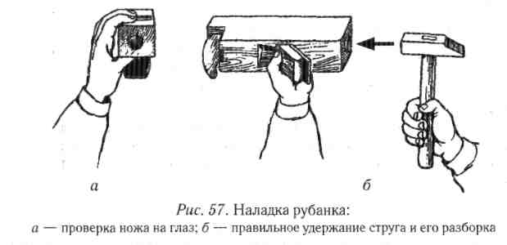
Правильно установленный нож закрепляют более прочно, ударяя молотком по торцу клина. Если жало ножа выступает из-за подошвы больше положенного, то резко ударяют молотком или киянкой по тыльному торцу колодки рубанка или по пуговке на верхней плоскости фуганка. От удара клин немного выходит из пазов и освобождает резец, его устанавливают, как требуется, и закрепляют. Чтобы выпустить резец из колодки, можно ударить молотком либо по переднему торцу колодки, либо непосредственно по тыльному концу резца. Косо установленный нож выправляют, нанося удары по хвостовой части с той его стороны, с которой жало больше видно.
Приемы строгания. До начала строгания ручным инструментом следует тщательно осмотреть обрабатываемую деталь, определить направление волокон и лицевую сторону. Строгать древесину следует вдоль волокон, так как при этом поверхность получается более гладкой и затрачивается меньше усилий на строгание. В соответствии с этим обрабатываемую заготовку прочно закрепляют на верстаке.
Строгать нужно движением рук на полный размах, по прямой линии с равномерным нажимом на инструмент. При этом корпус должен быть немного наклонен вперед и оставаться неподвижным. Если не хотите быстро устать, строгайте за счет движения рук, а не тела!
Правой рукой берут хвостовую часть корпуса, а левой — рог и устанавливают рубанок на обрабатываемую заготовку. В начале строгания (рис. 58, al) нажимают левой рукой на переднюю часть рубанка, а правой — слегка на заднюю часть. В середине строгания (рис. 58, а.2) нажимают одинаково и равномерно на весь рубанок, а в конце строгания (рис. 58, аз), когда рубанок сходит с обрабатываемой заготовки, следует усилить нажим на правую руку, с тем чтобы не «завалить» конец обрабатываемой заготовки. Если необходимо отвести рубанок назад, поднимают его заднюю часть и передвигают.
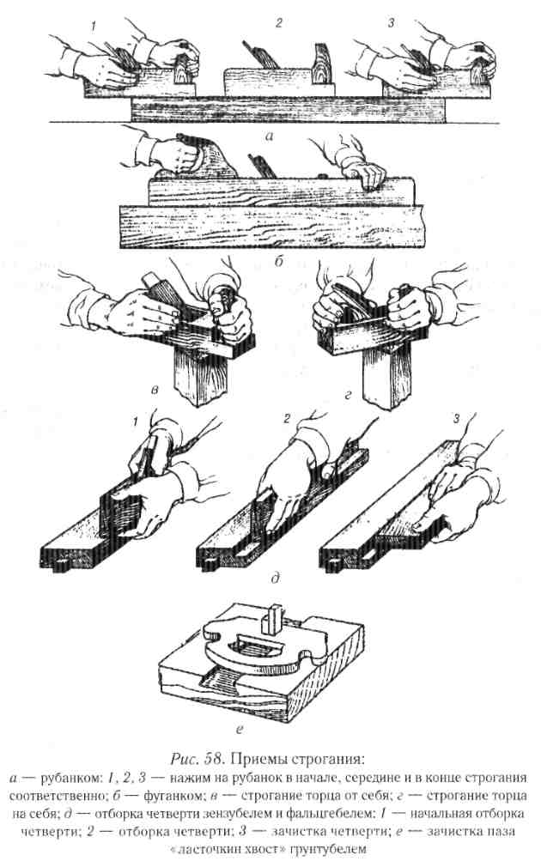
Сначала строгают заготовку шерхебелем под некоторым (острым) углом по направлению волокон, так как если строгать этим инструментом вдоль волокон, можно снять лишнюю древесину. При обработке шерхебелем свилеватых мест не следует снимать толстую стружку, так как может образоваться откол древесины и брусок-заготовка сделается непригодным к дальнейшей обработке.
После строгания шерхебелем поверхность детали выравнивают рубанком с одиночным ножом. Окончательно зачищают деталь рубанком с двойным ножом или полуфуганком, которые сглаживают поверхность обрабатываемого бруска.
При работе фуганком (рис. 58, б) правой рукой берут его за ручку, а левой поддерживают корпус немного позади пробки. У верстака стоят, наклонив корпус немного вперед и поставив левую ногу вдоль верстака вперед, а правую по отношению к левой под углом 70°. Прострогав один участок детали по ширине, переходят к обработке другого участка. Фуганком строгают в один прием, не прерывая стружки. При обработке очень длинных заготовок мастер должен двигаться вперед вдоль заготовки.
При фуговании под склеивание заготовки следует обрабатывать попарно и даже по три-четыре штуки.
Прямоугольные заготовки начинают строгать с лицевой стороны, имеющей меньшее число дефектов. После обработки лицевой стороны проверяют качество строгания линейкой вдоль и поперек волокон, а если заготовка широкая, то и по диагонали. Если между линейкой и кромкой обработанной заготовки нет просветов, обработку следует считать удовлетворительной. После этого строгают кромку заготовки рубанком с одиночным или двойным ножом. Прямоугольность кромки и пласти проверяют угольником. Затем строгают нелицевую пласть и вторую кромку, соблюдая при этом требуемые размеры.
Бруски строгают следующим образом: укладывают их на верстак и закрепляют; неровности на поверхности бруска сострагивают шерхебелем, рубанком, а потом зачищают поверхность фуганком. После этого поверхность проверяют на глаз, для чего становятся, против света, приставляют заготовку к глазу или к ней приставляют ровно выстроганную (фугованную) линейку или ребро фуганка. Если имеются неточности, их исправляют, после чего на этой стороне простым карандашом ставят метку в виде кривой линии. Затем строгают вторую сторону точно под угольник. После проверки на ней также ставят метку. Так как ширина бруска или доски должна соответствовать определенному размеру, то рейсмусом на первой стороне проводят риску и по ней строго в угольник строгают третью сторону. После проверки этой стороны ее метят и только затем рейсмусом определяют толщину заготовки, проводят риски на второй и третьей сторонах. По этим рискам строгают четвертую сторону. Правильность заготовки проверяют угольником.
Для изготовления детали круглого сечения нужен квадратный брусок с шириной грани на 4—5 мм больше диаметра требуемой детали. На торце бруска прочерчивают две диагонали и из точки их пересечения проводят циркулем окружность нужного диаметра. Брусок зажимают на верстаке или верстачной доске и, постепенно поворачивая вокруг оси, строгают до получения восьмигранного, а затем и круглого сечения. Выстроганную деталь зачищают рашпилем и шлифовальной шкуркой.
При торцовом строгании сначала строгают один край торца от себя (рис. 58, в) до середины детали, а затем с другой на себя (рис. 58, г). При этом способе строгания отщепов и отколов на поверхности и кромках не возникает. Во избежание образования отщепов рекомендуется обрабатывать торцы до строгания боковых сторон бруска.
Зензубелем отбирают четверть по заранее сделанной разметке. Начальную отборку четверти производят следующим образом: берут правой рукой за заднюю часть корпуса, а левой за подошву позади ножа, причем большой палец располагают сверху корпуса, как показано на рис. 58, д\. Строгание ведут на небольшом расстоянии от линии разметки (риски) и снимают стружку на глубину четверти (примерно на 3—4 мм). После отборки части четверти по всей длине бруска зензубелем работают в полный размах рук, следя за тем, чтобы не зайти за пределы разметки. После отборки четверти ее зачищают, для чего берут правой рукой задний торец корпуса зензубеля, а левой рукой — его верхнюю часть (рис. 58, 32).
Фальцгебелем четверти выбирают также, как и зензубелем, но без предварительной разметки, так как ступенчатая подошва фальцгебеля определяет размер четверти.
Строгать тонкие деревянные брусочки или рейки обычным способом неудобно, потому что они выгибаются и ломаются. Существует несколько способов их изготовления. Прежде всего строгают с четырех сторон заготовку, например доску нужной толщины, ширина которой должна быть равна ширине брусочков. Затем рейсмусом проводят риски и по ним с двух сторон доски отпиливают два брусочка, у которых строгают только одну сторону. Чтобы они при строгании не сломались, один или два конца брусочков срезают «на ус» и крепят гвоздиками к верстаку или ровно выстроганной доске.
- Сначала нарезают брусочки (или рейки), затем с трех сторон укрепляют их по одному или по нескольку штук рядом нестроганой стороной вверх на строганую доску. К боковым сторонам рубанка крепят планки на таком расстоянии от подошвы, какой толщины должны быть брусочки или рейки. Укрепив концы брусочков или реек гвоздями, их строгают. Таким образом получают совершенно одинаковые по толщине брусочки или рейки.
- Изготовляют специальное стусло, состоящее из доски нужной ширины, двух брусочков, набитых на эту доску, такой толщины, которую должны иметь брусочки или рейки. Расстояние между набитыми брусочками должно равняться ширине ножа инструмента, т. Е. Рубанка или фуганка. Сбоку прибивают направляющий брусочек, по которому будет двигаться колодка струга своей боковой стороной (рис. 59).
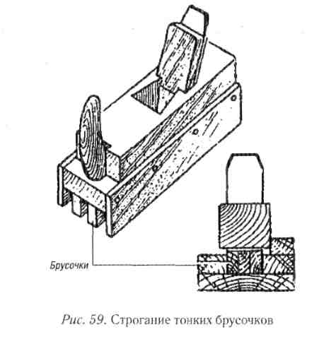
Циклю во время работы держат двумя руками с соответствующим нажимом (рис. 63, г). Циклюют поверхность вдоль волокон. Лезвие цикли должно быть расположено по направлению волокон древесины под прямым углом или под углом скоса не более 30°. Так как лезвие цикли не может быть достаточно острым, при циклевании мягких пород стружка плохо срезается. Волокна древесины сминаются. Поэтому циклюют, как правило, только твердые породы: бук, дуб, клен, карагач, орех, красное дерево, ясень. Из-за недостаточной остроты лезвия цикли нельзя циклевать также торецдревесины, так как лезвие плохо перерезает волокна в торцовом направлении. Кроме того, в связи с высокой торцовой твердостью древесины лезвие быстро затупляется (выкрашивается и отгибается).

Заточка лезвий режущих инструментов
Режущие кромки резцов стругов, долот и стамесок очень схожи между собой, поэтому и затачиваются они по одной методике. Меняются лишь углы заточки.
Во время заточки инструмента остроугольные песчинки абразива снимают слой металла, но стачиваются и сами. При этом они выпадают из своих гнезд, обнажая тем самым грани новых зерен. При заточке мокрым способом инструмент не нагревается, а выпавшие песчинки или зерна абразива, а также сточенный металл смываются водой. На точилах из песчаника или на оселках точить без воды или масла нельзя, так как сточенные частички металла заполняют поры бруска или точила, практически выводят их из строя. Чтобы привести точило в первоначальный вид, его поверхность приходится стачивать другим абразивным материалом.
Для заточки инструмента хорошо иметь два точильных бруска — средней зернистости и мелкозернистый. Полезно иметь и настольное точило с набором точильных кругов разной зернистости. Обычно инструменты затачивают сначала на бруске средней зернистости, а потом правят на мелкозернистом.
Лезвие удерживают двумя руками (рис. 60, а) и водят по поверхности бруска взад и вперед. Нажимают на инструмент при движении вперед, движение назад — свободное. Наклон резца должен быть постоянным, чтобы фаска касалась бруска всей плоскостью. Сильно нажимать на лезвие не следует, а брусок нужно постоянно смачивать водой. Инструмент затачивают до тех пор, пока на стороне, противоположной стачиваемой фаске, не появятся заусеницы. Режущий инструмент легче и быстрее затачивается, если предварительно погрузить лезвие на полчаса в слабый раствор поваренной соли, а брусок слегка смочить керосином.
На шлифовальном круге лучше инструмент не затачивать. Его используют только для восстановления фаски или выкрошившегося лезвия. Делать это нужно крайне осторожно, не допуская чрезмерного нагрева металла (посинение рабочей части лезвия — верный признак перегрева стали), почаще опуская рабочий конец в воду.
После заточки инструменты правят на оселке (рис. 60, б). Правка необходима для того, чтобы убрать образовавшиеся при заточке заусеницы и сгладить неровности, оставленные на режущей кромке песчинками точила. Для правки инструмент берут обеими руками и спокойными, плавными движениями водят по поверхности оселка, сохраняя правильный угол наклона.
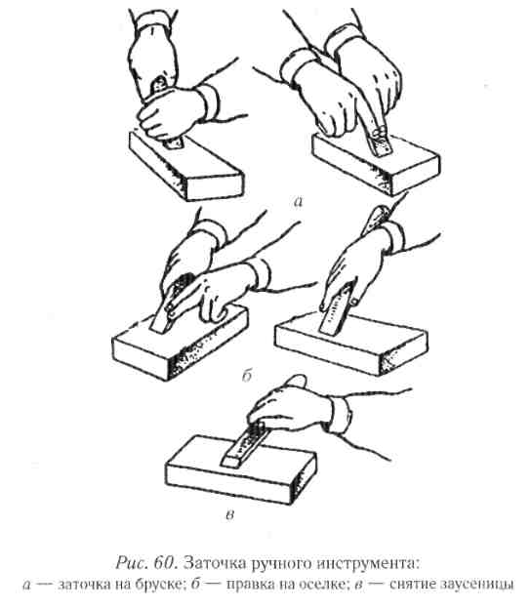
Сделав несколько движений по поверхности оселка, лезвие поворачивают противоположной стороной, кладут плашмя на оселок и протягивают назад, чтобы удалить заусеницы (рис. 60, в). Поверхность оселка смачивают водой, керосином или жидким маслом. Правку продолжают до тех пор, пока инструмент не станет совершенно острым: хорошо заточенная режущая кромка может сбрить волосы на руке.
В процессе работы режущую кромку инструмента полезно время от времени подправлять оселком. Во время заточки инструмента можно проверить его качество: если образующиеся заусеницы нормально удаляются при правке на оселке — это хороший инструмент; если они вовсе не образуются или быстро отваливаются — значит, инструмент чрезмерно закален и будет легко выкрашиваться; слишком мягкий материал лезвия дает очень длинные заусеницы, от которых трудно избавиться правкой.
Приспособление для ручной заточки столярного инструмента (рис. 61) позволяет выдержать ровную, без выпуклости, рабочую плоскость инструмента. Приспособление представляет собой обойму (стальную скобу), внутри которой на заклепках или винтах закреплено основание (полка). Зажимной винт с пяткой позволяет крепить инструмент, причем длина выступающего участка определяет угол заточки. На вращающуюся ось насажены ролики, а на них — отрезки резинового шланга. При заточке приспособление с зажатым инструментом прокатывают по абразивному бруску или наждачной бумаге, положенной на ровную поверхность, чтобы затачиваемая плоскость под нажимом руки все время касалась абразива.
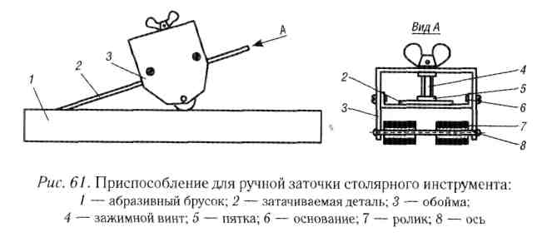
Постоянный угол при заточке резца стамески, рубанка или какого-либо другого инструмента обеспечивает и простая самоделка, представленная на рис. 62.
Режущей частью цикли является заусенец(жало) на проточенной кромке. Эту кромку наводят сильным нажимом на циклю куском более прочной стали стамески или напильника со сточенной насечкой (рис. 63, а). Эти наводящие стальные пластинки, прутки, стамески или напильники должны быть очень хорошо отшлифованы. Если на них окажутся царапины, то они передадутся на заусенец, или жало, и цикля будет зачищать древесину с дефектом. Ребро цикли хорошо точат и правят на оселке, как нож струга, или с трех сторон (ребро и две пласти). В этом случае рабочую кромку цикли затачивают под прямым углом, образуя два острых прямоугольных ребра, на которых и направляют заусенец (рис. 63, б).Больший эффект получится, если загнуть с помощью гладкого стального стержня лезвие, заточенное по форме железки от рубанка (рис. 64). Затем проводят стержнем по загнутой кромке еще несколько раз, чтобы выровнять загиб по всей длине лезвия и получить ровную заглаженную кромку.
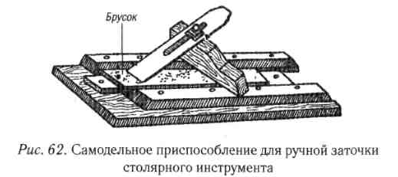
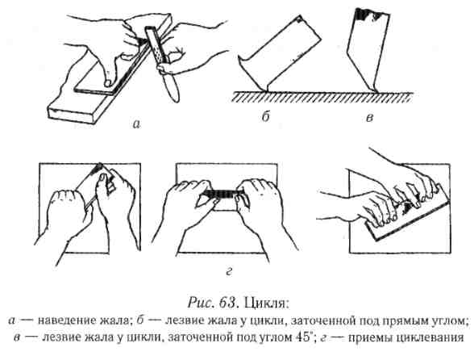
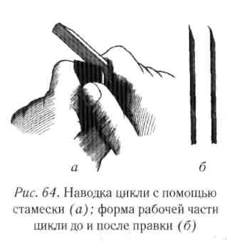
Работа циклей сопровождается ее постоянной правкой через каждые несколько минут. Но нет и другого более удобного инструмента для отделки гладких поверхностей, чем цикля.
В мелких работах циклю можно с успехом заменить обычным лезвием для бритья (больше всего для этого подходит старая «Нева»). Чтобы не порезаться самому, на лезвие надевают 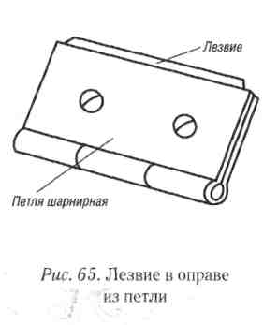
хомутик из жести. Лучше всего в качестве «одежды» для лезвия использовать обычную карточную петлю, к которой прикручивают лезвие одним или двумя винтиками (рис. 65). В такой оправе и пальцы будут целее, и лезвие не сломается под нажимом.

Ручное сверление древесины
Круглые (цилиндрические) отверстия для круглых шипов, нагелей, болтов выбирают сверлами. Кроме того, отверстия сложной формы до обработки стамесками тоже сначала обычно высверливают. Для сверления применяют перовые, центровые, винтовые, спиральные сверла, состоящие из хвостовика, стержня, режущей части и элементов для отвода стружки.
Перовые сверла (рис. 66, а) имеют желобочную форму; ими выбирают отверстия преимущественно под нагели. Желобок служит и для выброса стружки. Ввиду того что он не может полностью выбрасывать стружку наружу, во избежание перегрева его приходится часто вынимать из отверстия. Поэтому отверстия получаются нечистыми и недостаточно точными. Сверла имеют длину 100—170 мм, диаметр — 3—16 мм с градацией 1—2 мм.
Центровыми сверлами (рис. 66, б) сверлят сквозные и неглубокие отверстия поперек волокон. Сверлить глубокие отверстия этими сверлами трудно из-за плохого выброса стружки. Работают сверлами только в одну сторону. Сверло представляет собой стержень, оканчивающийся внизу режущей частью, состоящей из подрезателя, лезвия и направляющего центра (острия).
Диаметр центровых сверл — 12—50 мм, длина в зависимости от диаметра — 120—150 мм. При работе на эти сверла нужно нажимать, иначе они не будут внедряться в древесину.
Сверла винтовые (рис. 66, в) применяют для сверления глубоких отверстий поперек волокон. Конец сверла имеет вид шурупа с мелкой резьбой. При сверлении ими отверстия получаются чистыми, так как по винтовым каналам стружка удаляется легко. Диаметр сверл — 10—50 мм, длина — 40—1100 мм.
Спиральные сверла (рис. 66, г) в зависимости от формы режущей части бывают с конической заточкой и с центром и подрезателями. Их применяют для сверления отверстий вдоль волокон. Для отвода стружки в стержне имеются канавки, располагаемые по винтовой линии. Сверла с центром и подрезателем выпускаются диаметром 4—32 мм, а с конической заточкой — диаметром 2—6 мм (короткая серия) и 5—10 мм (длинная серия).
В столярной практике сверла приводятся в действие с помощью коловорота и сверлилки. Используются для этого и ручные дрели.
Коловорот применяют для сверления отверстий, а также для завертывания и отвертывания шурупов при стекольных и других видах работ.
Коловорот с трещоткой (рис. 66, д) представляет собой коленчатый стержень, посередине которого находится ручка для вращения. На одном конце коленчатого стержня расположен патрон для крепления сверл, на другом — нажимная головка. Коловорот с трещоткой должен вращаться вправо и влево, причем направление вращения устанавливается кольцом-переключателем. Кулачки патрона должны обеспечивать надежное закрепление инструментов. Коловоротом можно завертывать болты, шурупы, для чего в патрон вставляют соответственно гаечные торцевые ключи (квадратные или шестигранные), отвертки. В коловороте можно крепить сверла с диаметром хвостовика до 10 мм. Для завертывания шурупов в коловорот вставляют отвертки. Коловорот, состоящий из коленчатого стержня, четырехкулачкового патрона, кольца-переключателя, изготавливают из конструкционной стали. Все детали коловорота имеют защитное гальваническое покрытие.
Отверстия диаметром до 5 мм высверливают сверлилкой. Сверлилка (рис. 66, е) представляет собой стержень с винтовой нарезкой, на который надета ручка. На одном конце стержня имеется патрон для установки сверл, а на другом — головка. Стержень, а вместе с ним и сверло вращают путем передвижения вверх и вниз нарезной ручки.
Для сверления глубоких отверстий используют бурав (рис. 66, ж), представляющий собой стержень с ушком для ручки, расположенной в его верхней части, и с винтовым сверлом на другом конце (в нижней части).
Неглубокие отверстия в древесине твердых пород под шурупы сверлят буравчиком (рис. 66, з), имеющим диаметр 2—10 мм. Во избежание раскола древесины буравчик периодически вынимают из отверстия и очищают от стружки.
Зенковочное сверло (рис. 66, и) высверливает конусное углубление для шляпки шурупа при его ввинчивании впотай. Сначала высверливают отверстие под тело шурупа, которое одновременно служит направляющей для зенковочного сверла, и затем раззенковывают край отверстия.
Сверла универсальные раздвижные (рис. 66, к) удобнытем, что ими можно сверлить отверстия с постепенным увеличением диаметра, начиная от 0,5 мм. Обычно высверливают отверстия диаметром от 15—20 до 50—75 мм. Имеются различные комплекты универсальных сверл малого и большого диаметра. Например, при диаметре основного сверла 20 мм и такой же длине подвижной режущей части основным сверлом можно сверлить отверстия диаметром 20 мм, а с установкой подвижной части — 20,5—50 мм. Закреплять подвижную часть менее чем на 5 мм в основном сверле не рекомендуется. Когда применяют подвижную режущую часть, длина которой больше диаметра основного сверла, то можно просверлить отверстие еще большего диаметра.
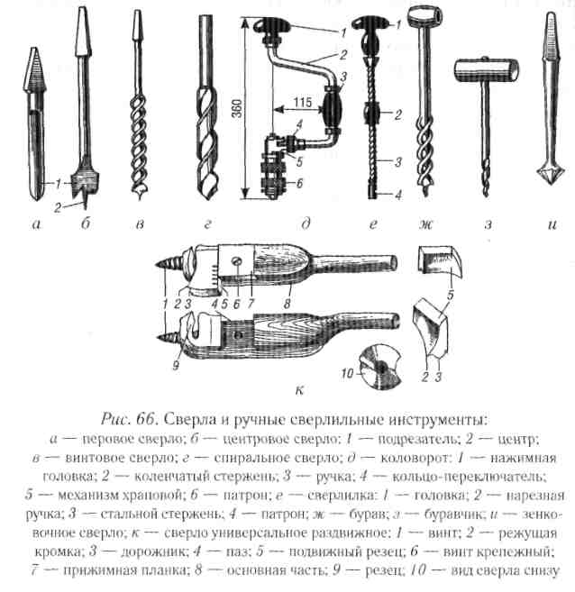
Сверло универсальное состоит из основной части, прижимной планки, которой крепят подвижную режущую часть-резец, а также винта, паза, подвижной режущей части резца, на которой имеется дорожник с режущей кромкой. Внизу основной части сверла находится винт, он ввинчивается в древесину, постепенно втягивая за собой сверло. Нижняя часть сверла состоит из винта и резца. В них устроена выточка, где помещают прижимную планку и паз для подвижного резца. Паз устроен по форме «ласточкиного хвоста». С задней стороны подвижного резца имеется шпонка тоже по форме «ласточкиного хвоста». При вставке в паз резца он крепко прижимается планкой, которая прочно удерживается винтом.
Перед вставкой в паз резца винт немного отвертывают, планка отходит — и подвижной резец со своей шпонкой свободно входит в паз. При завертывании винта планка крепко прижимает резец. На резце имеются миллиметровые деления, по которым устанавливают диаметр отверстий.
При использовании сверл отверстия выбирают по разметке или шаблону. Центр отверстий предварительно накалывают шилом. До начала работы сверло надо хорошо заточить напильником с мелкой насечкой или на специальном станке, а затем прочно закрепить в патроне коловорота или сверлилки. При работе надо следить за тем, чтобы ось вращения инструмента совпадала с осью отверстия. При сверлении вертикальных отверстий нажимную головку коловорота держат левой рукой, а правой вращают ручку.
Глубокие сквозные отверстия сверлят по разметке с двух сторон детали. Одностороннее сквозное сверление применяют в тех случаях, когда не требуется точного совпадения отверстия с намеченными окружностями на обеих сторонах детали, а также при сверлении тонких заготовок. При сверлении отверстий с одной стороны детали перед выходом на другую сторону нажим на нажимную головку коловорота надо ослабить, с тем чтобы избежать откола, отщепа или трещины в детали, а под деталь подкладывают доску.
Работают коловоротом так: укладывают заготовку (деталь) на верстак и размечают точку отверстия. Затем ручку коловорота охватывают пальцами правой руки, а нажимную головку — пальцами левой руки. При сверлении левой рукой нажимают на головку, а правой вращают коленчатый стержень (рис. 67).
Коловорот или сверлилку нельзя держать так, чтобы сверло было обращено в сторону работающего. Нажимать на нажимную головку коловорота, сверлилки нужно только руками. Работать сверлами, имеющими трещины и другие дефекты, нельзя.
При сверлении под непрямым углом к поверхности заготовки сначала просверливают вертикальное отверстие на небольшую глубину, затем сверло, не останавливая вращения, поворачивают под нужным углом к поверхности заготовки. Можно сначала выдолбить
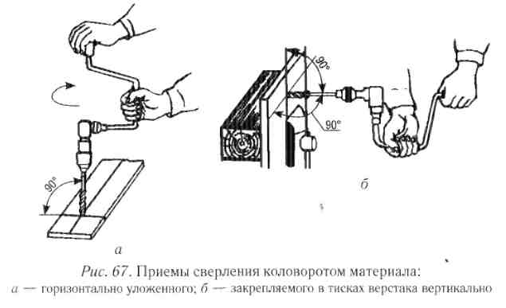
Стамеской углубление под нужным углом, а затем установить сверло перпендикулярно ко дну углубления.
При сверлении отверстий вдоль волокон древесины и в кромках ДСП спиральными сверлами диаметром 8 мм и более сверло может «уводить» от намеченной шилом точки сверления. В этом случае применяют сверление за две операции: сначала просверливают отверстие сверлом меньшего диаметра, затем сверлом требуемого диаметра. Например, если требуется получить отверстие диаметром 8 мм, то сначала просверливают отверстие диаметром 3—4 мм.

Заточка сверл
Сверла по дереву при надлежащем уходе долго служат без заточки, но рано или поздно ее не избежать. Режущую часть большинства сверл можно заточить на бруске и оселке, но иногда конструкция инструмента не позволяет воспользоваться ими. Особенную осторожность нужно соблюдать при заточке спиральных сверл. Для этого применяют небольшие напильники с мелкой насечкой, и только для удаления заусениц пользуются оселком. Следует помнить, что в сверлах этого типа должны быть заточены как горизонтальный резец, так и дорожники. Дорожники затачиваются с внутренней стороны. Их внешнюю сторону не нужно трогать, так как уменьшится диаметр сверла. При заточке боковых резцов не рекомендуется снимать металла больше, чем необходимо. Нужно стараться сохранить прежнюю форму рабочих частей. Чрезмерная опиловка ведет к быстрому выходу сверла из строя. Горизонтальный резец затачивают сверху, появившиеся снизу заусеницы снимают оселком. Ни в коем случае не затачивайте горизонтальный резец снизу, так как это будет уводить режущую кромку от дерева. При заточке горизонтального резца сверло упирают жалом в кусокдерева и прочно удерживают левой рукой. Затачивая горизонтальный резец, нужно следить, чтобы часть, прилегающая к центру выше винтового жала, была закруглена. Резьба центрирующего жала также должна быть острой. Его затачивают треугольным напильником с мелкой насечкой или надфилем.
Спиральные сверла для сверления металла заточены, как правило, под углом 59°. Для сверления древесины рекомендуется угол заточки 45°, но многие считают, что дешевле и проще иметь один комплект сверл, тем более что сверла по металлу вполне пригодны для сверления дерева. В домашних условиях эти сверла обычно затачивают на шлифовальном круге. Здесь требуются практика и некоторая ловкость, особенно если сверло затачивается без упора, с руки. Сверло при заточке держат левой рукой, как можно ближе к передней части, а правой рукой — за хвостовик, покачивая сверло плавным движением.
Поскольку соблюдение точных углов заточки сверла вручную — дело нелегкое, придумано много приспособлений для поддержки сверла у шлифовального круга. Простейшее из них показано на рис. 68, а. Оно представляет собой деревянный брусок с разметочными линиями, закрепленный на упоре точила. Другой брусок, опорный, крепится к первому под стандартным углом заточки. При заточке сверло перемещается параллельно нанесенным линиям, обеспечивая требуемую величину заднего угла. Приспособление лучше укрепить сбоку абразивного круга, так оно не будет мешать выполнению других работ на точиле.
Еще одно простое приспособление для заточки сверла на наждачном круге. Торец колодки (треугольника), сделанный из твердой древесины, просверлите строго перпендикулярно сверлами различного диаметра. Глубина "отверстия должна быть не меньше половины длины сверла. Вставьте хвостовик сверла до упора в соответствующее его диаметру гнездо, придвиньте к наждачному кругу и начинайте заточку (рис. 68, б).
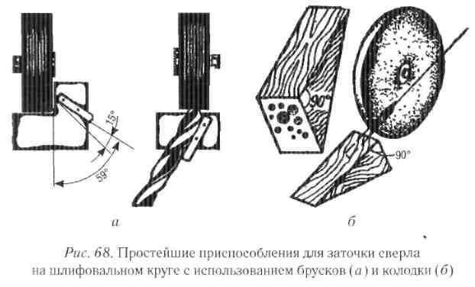
Во время заточки периодически опускайте сверло в воду для охлаждения. Не допускайте посинения режущей кромки — это признак перегрева и потери прочности металлом.
После заточки на шлифовальном круге режущие кромки сверла, особенно при большой зернистости, получаются с зазубринами и быстро тупятся при сверлении. Для увеличения срока службы режущих кромок их рекомендуется направлять смоченным водой оселком вдоль кромок.

Вспомогательные инструменты
Молотки и киянки. Наиболее широкое применение получили два типа молотков: слесарный — с круглым или с квадратным бойком и столярный — с рожками для выдергивания гвоздей (рис. 69). Молотки с квадратным бойком проще в изготовлении и поэтому дешевле. Но молоток с круглым бойком обеспечивает большую силу удара, так как его бьющая часть гораздо тяжелее. Молоток необходим для забивания гвоздей и других работ. Не рекомендуется использовать молоток вместо киянки, так как он быстро разбивает черенки стамесок.
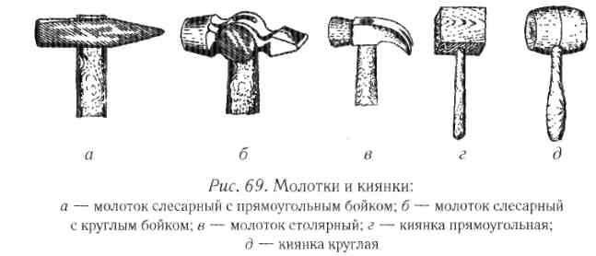
Киянки в основном делают из твердой и свилеватой древесины, слабо поддающейся раскалыванию. Они могут быть бочкообразными или прямоугольными. Размеры стандартной круглой киянки следующие, мм: высота — 180, наибольший диаметр — 120, диаметр рабочих торцов (обушков) — 80, длина ручки — 390. Очень удобна в работе киянка, изготовленная из твердой литой резины: она немного пружинит и не раскалывает ручку инструмента.
Клещи и кусачки необходимы для вытаскивания всевозможных гвоздей или шпилек, откусывания головок гвоздей, для изготовления шпилек и перекусывания проволоки (рис. 70). Следует учитывать, что толстую проволоку легче отрубить зубилом. Инструмент должен быть прочным, с плотно сходящимися губками.
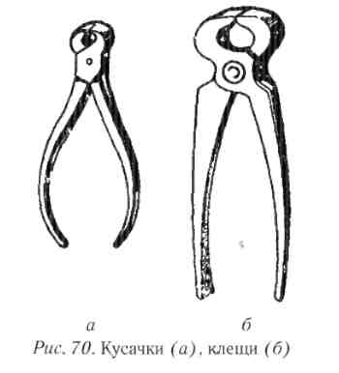
Отвертка — это инструмент для закручивания и откручивания винтов и шурупов (рис. 71). Кроме того, отвертка удобна во многих случаях, когда нужно что-то поддеть, отодвинуть и т. п. Отвертка представляет собой стальной стержень круглого или квадратного сечения, одному концу которого придана форма лопатки с лезвием. Противоположному концу придана форма рукоятки или острия, на которое насаживают рукоятку.
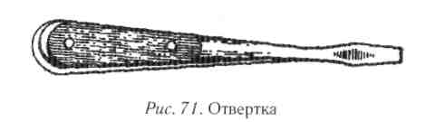
Лезвие лопатки притупляют, чтобы при выскакивании из шлица головки винта или шурупа не нарушать верхних краев его стенок. Толщина лезвия должна быть немного меньше расстояния между противоположными стенками шлица для определенного размера отвертки. Лезвие должно свободно входить в шлиц на всю его глубину. Несоблюдение этого условия приводит к разрушению шлица и невозможности отвернуть винт или шуруп.
Отвертка, как и всякий инструмент, в процессе работы изнашивается, и ее рабочий конец время от времени нужно восстанавливать, затачивая на мокром шлифовальном круге или бруске. Когда лопатка плоской отвертки становится слишком толстой и короткой, ее следует оттянуть. Для этого рабочий конец нагревают до красного каления и молотком отковывают, а затем опиливают напильником. Важно, чтобы стороны лопатки отвертки были параллельны. Придав нужную форму рабочему концу, отвертку закаливают, отпускают и затачивают. Делается это следующим образом. Конец отвертки в 10—12 мм нагревают до красного каления и опускают в чистую воду на глубину не более 5 мм; как только не погруженная в воду часть лопатки потеряет красноту, весь рабочий конец погружают в воду до полного охлаждения. Для уменьшения хрупкости металл нужно отпустить. Лопатку сначала зачищают до блеска шлифовальной шкуркой и снова нагревают, но уже до темно-пурпурного цвета, опускают в воду и держат в ней, пока металл совершенно не остынет. Только после термической обработки отвертка приобретет необходимую прочность. Затачивая инструмент, нужно следить, чтобы фаска была ровной: выпуклости и вогнутости ослабляют отвертку.
Крестообразная отвертка обрабатывается трехгранным напильником.
Рашпили и напильники применяют для зачистки в различных деталях мест, недоступных для другого инструмента (рис. 72). Форма и размеры их разные. Рашпили (с крупной насечкой) оставляют древесину более шероховатую, напильники (с мелкой насечкой) — гладкую, чистую древесину.
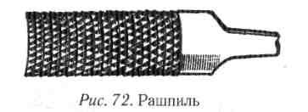

Сжимы и струбцины. При обработке и склеивании деревянных деталей необходимое давление и неподвижность конструкции создают при помощи струбцин (рис. 73). Самые простые из них — П-образные.
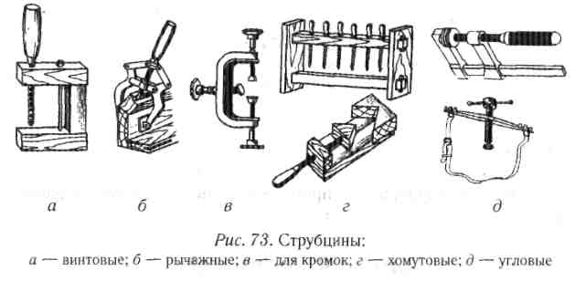
Для сжатия деталей, которые соединяются «на ус», применяют угловые струбцины — деревянные или металлические.
При сплачивании щитов применяют клиновые сжимы, варианты которых показаны на (рис. 74).
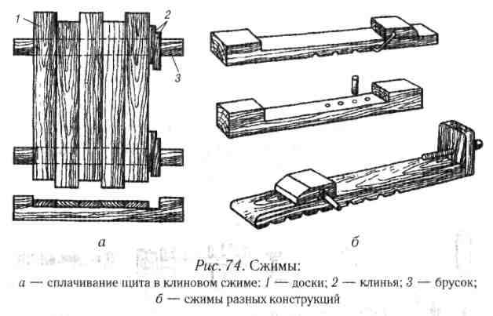

Электрический инструмент
Электрические инструменты в 5—10 раз повышают производительность труда и не требуют больших физических усилий. Такие инструменты, как правило, состоят из трех основных частей — электродвигателя, корпуса и режущего инструмента. Статор электродвигателя часто является корпусом электроинструмента или объединен с ним. Вал ротора устанавливают в корпусе на подшипниках. Корпус защищает механизмы от внешних повреждений и загрязнений. На нем размещены ручки, пускатель, опорные панели, направляющая линейка, защитные и другие устройства. Режущие инструменты крепят на вал электродвигателя, тогда частота вращения электродвигателя и режущего инструмента одинаковы. Если частоту вращения режущего инструмента необходимо уменьшить, в корпус электродвигателя ставят редуктор и резцы крепят на валу редуктора.
Самым распространенным электроинструментом является, пожалуй, электродрель (рис. 75, а), которую применяют для высверливания отверстий различных диаметров под болты, шканты и шурупы. Однако следует отметить, что электродрель в отличие от ручного инструмента трудноуправляема при обработке мягкой древесины. Электродрель используют и в качестве привода для различных приставок, промышленных и самодельных, для строгания, пиления, шлифования материалов (рис. 75, б).
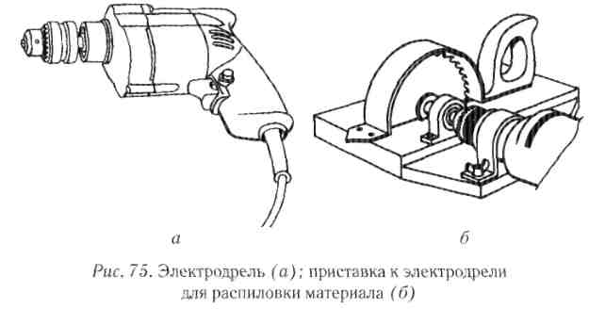
Для распиливания древесины применяют электрические дисковые пилы, у которых резцы приводятся в движение от электродвигателя. Стационарные дисковые пилы выполнены в виде станины с укрепленными под рабочим столом двигателем и приводом вала с пильным диском, к которому подают заготовку (рис. 76, а). На общем валу может быть закреплен и ножевой вал для строгания заготовок. Ручные дисковые пилы перемещают вручную (рис. 76, б, в). В процессе работы электропилу надвигают на распиливаемый материал плавно и равномерно, без перекосов, опирая ее на материал опорной панелью корпуса. Пильный диск должен идти точно по линии пропила. В случае остановки пилы от перегрузки (заедания) ее оттягивают к себе, затем, дав возможность развить необходимую частоту вращения, снова надвигают на материал, продолжая распиливание.
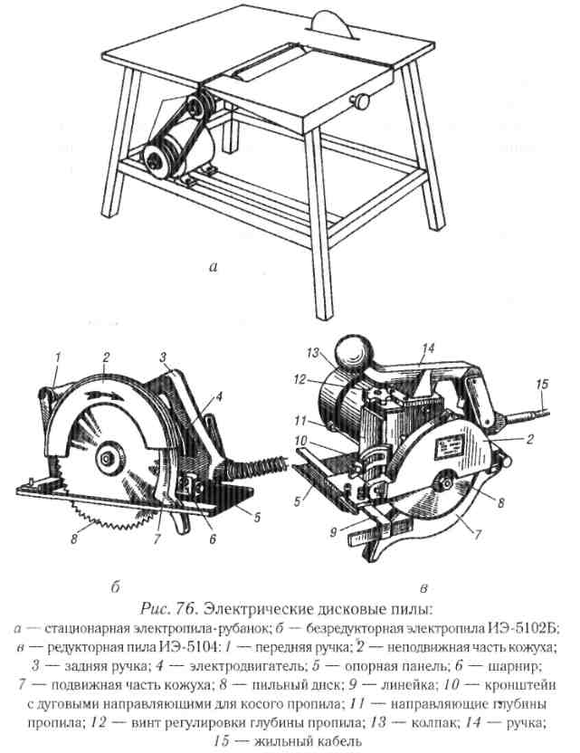
В процессе работы следят и за тем, чтобы под опорную панель не попадали опилки, так как это может привести к перекосу панели и наклону диска пилы. Время от времени проверяют надежность крепления диска и других вращающихся частей. Приемы работы электропилой показаны на (рис. 77).
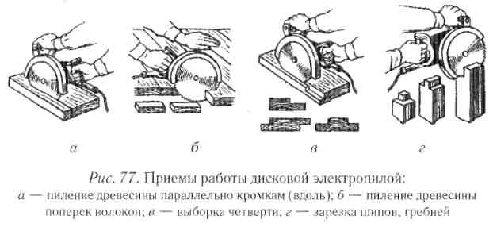
Некоторые дисковые электропилы можно использовать как стационарное оборудование. Для этого пилу поворачивают панелью вверх и закрепляют на верстаке так, чтобы панель была на одном уровне с плоскостью крышки верстака. В этом случае распиливаемый материал будет подаваться на пилу.
Для выпиливания различных криволинейных заготовок из досок, фанеры или других листовых материалов в мастерских применяют ленточные электропилы, а в домашних условиях — электролобзики (рис. 78). Используя различные пильные полотна, при помощи элеклролобзика можно делать прямолинейные и криволинейные разрезы в различных по твердости породах дерева и искусственных материалах; во всевозможных пластиках, цветных металлах и стали (в том числе и в нержавеющей); в кирпиче, керамической плитке и стекле. По типу корпуса электролобзики бывают двух типов: с рукояткой-скобой и с грибообразной рукояткой.
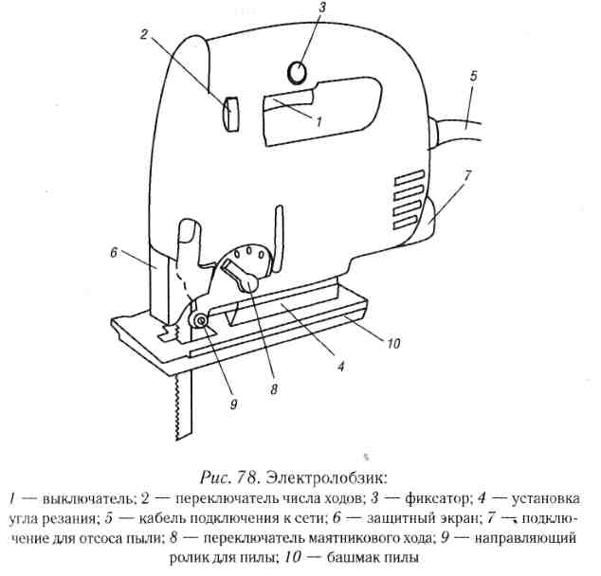
Для плоского строгания выпускаются электрорубанки. Электрорубанок ИЭ-5706 (рис. 79) состоит из статора, коробки включения, опорной панели, направляющей линейки, режущего инструмента и ротора, который является рабочим валом. Этим рубанком можно строгать детали шириной до 100 мм, снимая слой толщиной до 2 мм.
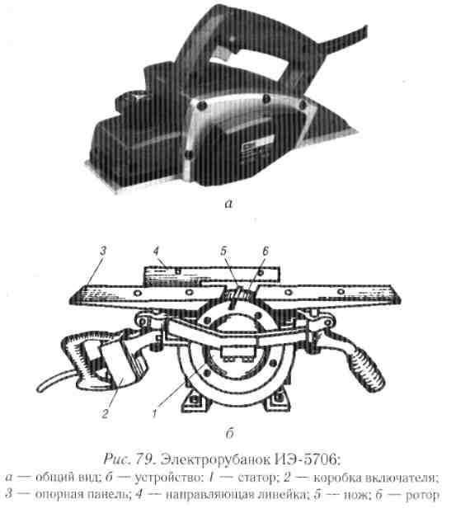
Перед работой проверяют крепление движущихся частей, остроту ножей, а также регулируют толщину снимаемого слоя. Для этого заднюю опорную панель ставят на уровне закрепленных на валу ножей, а переднюю поднимают выше задней на толщину снимаемого слоя (0,5—1,5 мм).
Одинаковые по размеру и массе ножи закрепляют на рабочем валу прижимными планками и болтами, которые затягивают от середины к краям. Рабочий вал с закрепленными ножами должен быть сбалансирован. Для этого электрорубанок отключают от электросети и рабочий вал медленно поворачивают рукой несколько раз до полной остановки. Если вал с ножами каждый раз останавливается в разных точках без колебаний, балансировка нормальная. Электрорубанок можно применять и как стационарный фуговальный станок, если обрабатываемые детали легче рубанка. Но следует учесть, что строгание ножевым валом принципиально отличается от строгания рубанком. Вал выбирает серпообразную в сечении стружку небольшой длины. Поэтому остроганная электрорубанком поверхность дерева имеет волнистость, заметную и глазом и на ощупь. Избежать этого можно лишь при работе на специальных массивных станках с очень высокой частотой вращения вала (до 20 тыс. Об/мин) или при очень малой непроизводительной подаче. Поэтому, строгая на станке деталь, необходимо оставлять всякий раз припуск на чистовую обработку вручную. Правда, сучки и завитки вокруг сучков на таких станках обрабатывают быстрее и чище, чем вручную.
Для изготовления пазов, канавок, обработки кромок и профилей, копирования по шаблону и многих других операций удобно применять ручной фрезер (рис. 80). Его рабочая часть — фреза — режущий многолезвийный инструмент в виде тела вращения с зубьями для фрезерования (рис. 81, а) — зажимается в патрон на шпинделе фрезера, рассчитанный на определенный диаметр хвостовика. Хвостовики в зависимости от размера фрезы бывают четырех диаметров, мм: 6,35, 8, 10, 12. Чем больше режущая часть фрезы, тем более мощный фрезер необходимо для нее подобрать. Более мощный фрезер способен работать со сложными длинными фрезами, однако надо помнить, что ручным фрезером приходится работать на весу, а увеличение мощности влечет за собой увеличение веса.
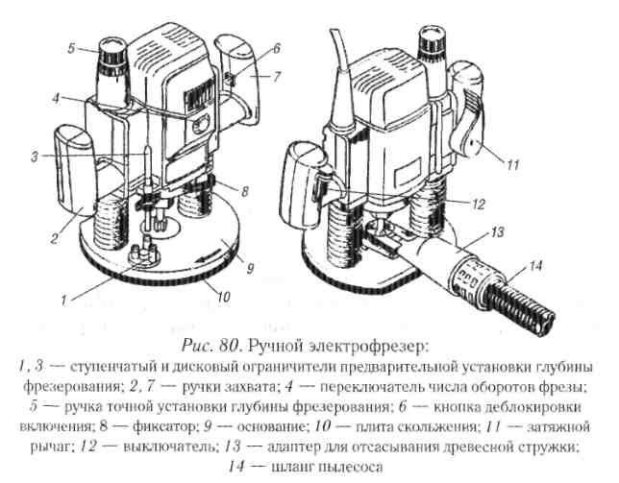
Все фрезеры имеют примерно одинаковые органы управления, которые, однако, могут располагаться в различных местах и отличаться по принципам управления.
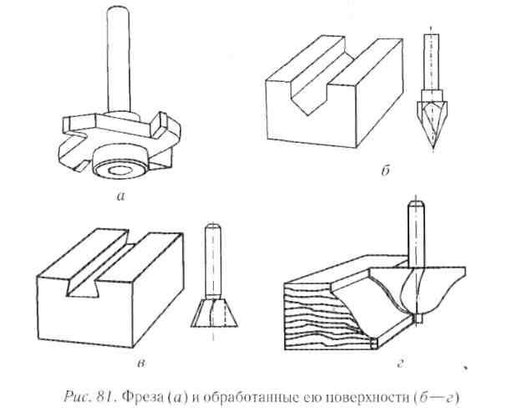
Ручной фрезер обычно имеет две боковые рукоятки для удержания и ведения инструмента (рис. 82). Существуют также кантовые фрезы, имеющие только одну рукоятку. Для обеспечения надежного и точного ведения фрезера рукоятки должны располагаться как можно ниже и ближе к базовой опоре. Выключатель должен находиться как можно ближе к одной из рукояток, чтобы не приходилось выпускать рукоятки из рук при включении/выключении фрезера.
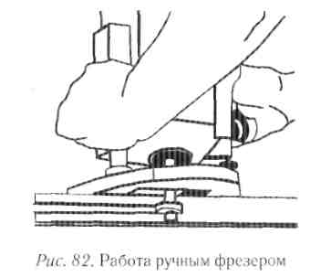
С одной из рукояток обычно совмещен и фиксатор глубины погружения фрезы. Он может быть выполнен также в виде рычага рядом с рукояткой.
Если вам необходимо производить фрезерование в несколько проходов, постепенно опуская фрезу, то эти промежуточные высоты можно предварительно установить на револьверной головке, чтобы затем во время работы быстро перенастроить инструмент.
Регулятор числа оборотов обычно имеет 5—8 положений для установки определенной скорости вращения фрезы (устанавливаемые скорости отличаются у разных производителей и моделей). Желательно, чтобы переключатель был установлен в таком месте, где его нельзя случайно сбить во время работы. Максимальное число оборотов у фрезеров обычно составляет от 20 000 до 30 000 об/мин. Многие фрезеры оснащены электронной системой регулирования скорости вращения, которая автоматически контролирует текущую скорость вращения и подстраивает ее даже при незначительном изменении подачи. Фрезеры с переменной скоростью вращения работают тише и более комфортабельны, чем модели лишь с одной скоростью. Кроме того, система мягкого пуска предохраняет фрезер от рывка при включении двигателя.
При выполнении большинства работ, для которых требуется использование фрез малого диаметра, можно устанавливать максимальные обороты фрезера. При обработке твердого дерева придется немного поэкспериментировать для определения оптимального режима.
Относительно невысокие обороты требуются и при обработке металлов или пластмасс, чтобы предотвратить перегрев и расплавку материала.
В число стандартных принадлежностей большинства фрезеров входят параллельный упор и копировальная втулка. Копировальная втулка используется при ведении фрезера по шаблону. Кроме того, имеется большое количество других принадлежностей, например упор для фрезерования криволинейных контуров, циркуль или направляющая для фрез, обрабатывающих боковые поверхности. Насадка для фрезерования кантов может использоваться для обработки изогнутых или нерегулярных кромок. Копировальный упор используется при профилировании или фрезеровании кромок у деталей изогнутой или нерегулярной формы.
Для зачистки, шлифовки и полировки деревянных поверхностей можно приобрести шлифовальную машинку. Они бывают ленточные, вибрационные, угловые и прямые, эксцентриковые (рис. 83).
Ленточные шлифмашины (рис. 83, а) применяются для шлифовки больших плоских поверхностей, снятия изрядного слоя материала или обдирки грубых поверхностей. При помощи ленточных шлиф-машин можно работать по дереву, пластмассам, металлам и другим строительным материалам. Скорость хода ленты может меняться от 75 до 500 м/мин, что позволяет в процессе работы учитывать специфику решаемых задач. Центр тяжести таких машин размещен довольно низко, поэтому при работе не требуется прилагать больших усилий. Ими можно подготовить кромки и скосы различных заготовок, но для чистовой обработки они не годятся.
Вибрационные шлифмашины (рис. 83, б) применяются для гладкой, тонкой отделки поверхности и подходят для общих и чистовых отделочных работ. При помощи виброшлифмашин с прямоугольной опорной плитой можно обрабатывать большие площади. Работа с поверхностью в этом типе машин происходит за счет вибрации шлифплиты устройства, которая достигается вращением закреплен-ного на валу двигателя шатуна-эксцентрика. Шлифовальные листы на поверхности опорной плиты закрепляются при помощи прижимных рычагов или на липучке.
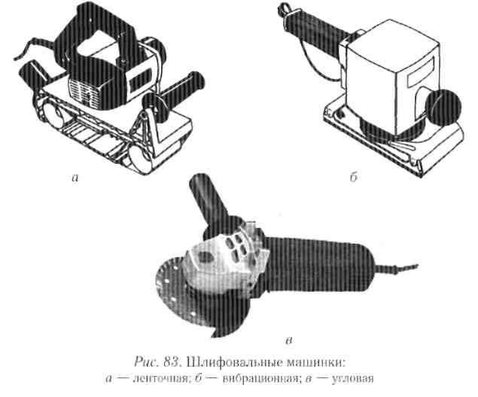
При шлифовании больших плоскостей электрошлифовальный инструмент надвигают на поверхность деталей в направлении волокон древесины. Мелкие детали лучше шлифовать, если инструмент повернут набок или вверх. При этом его можно использовать как стационарный станок.
Дельта-шлифмашины незаменимы при реставрации оконных рам, пластин жалюзи или старой мебели. По принципу работы эти машины аналогичны работе вибрационных машин, но, благодаря треугольной форме шлифовальной пластины, с их помощью можно обрабатывать поверхности в труднодоступных местах. Пластинчатые насадки позволяют пробраться в самые узкие щели, а шлифпласти-ны со специальным плоским или овальным языком — обрабатывать округлые и вогнутые формы.Эксцентриковые шлифмашины выделяются среди других шлифующих устройств тем, что в них совмещены 2 типа движения шлиф-плиты: эксцентриковое движение плюс вращение, что значительно расширяет область применения машин. Посредством вращательного эксцентрикового движения можно получить очень тонкую, без рисок, шлифовку при достаточно высокой производительности съема. Кроме того, машинами, которые имеют эластическую шлифовальную тарелку (круглая шлифплита), можно производить шлифование по выпуклым и вогнутым поверхностям.
Угловые шлифовальные машины у нас известны под названием «болгарки» (рис. 83, в). Это название инструмент получил в 70-х годах, с появлением в Советском Союзе первых представителей данного вида инструментов, выпущенных в Болгарии под торговой маркой Eltos. Угловые шлифовальные машины предназначены для резки твердых металлов и камня, зачистки и шлифовки поверхностей. Рабочим инструментом «болгарки» чаще всего является абразивный диск для резки или шлифовки. Каждый конкретный диск предназначен для строго определенного материала, иначе можно лишиться диска и получить травму. Необходимо учитывать, что модели, не имеющие системы регулирования частоты вращения диска, подходят не для всех видов шлифования.
Детали цилиндрической формы изготовляют на токарных станках. Конечно, держать в домашней мастерской настоящий токарный станок, мягко говоря, неудобно, даже если не говорить о его цене. Поэтому существует много конструкций и приспособлений, которые могут служить токарным станком (рис. 84). Необходимыми элементами являются передняя и задняя бабки и подручник, которые устанавливают на одной станине. Вместо передней бабки часто используют различные насадки и патроны, которые крепятся прямо на вал двигателя или электродрели и служат держателем заготовки (рис. 85).
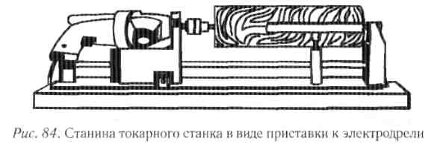
Задняя бабка фиксирует заготовку и служит для нее упором. Она должна в случае необходимости перемещаться вдоль станины, чтобы можно было обрабатывать детали различной длины.

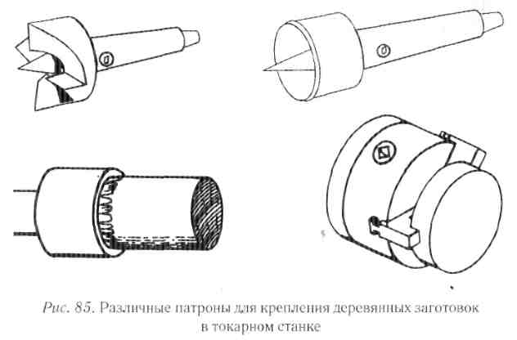
Подручник является упором для режущего инструмента. Он также должен перемещаться по станине и регулироваться по наклону и высоте.
Для вытачивания различных изделий необходимы разнообразные резцы (рис. 86). Для черновой обработки используют полукруглую стамеску- резец (рейер). Для чистовой обработки и других операций применяют мейсель — резец, похожий на косяк. Поверхности цилиндрических заготовок выравнивают стамеской-скребком. Скребки могут быть различных профилей. Для вытачивания полостей в токарных изделиях нужны резцы в виде колец или крючков. Наличие разнообразного инструмента дает возможность вытачивать самые сложные профилированные токарные изделия. Для вытачивания детали сначала готовится болванка с учетом припусков на толщину обработки и длину детали. Грани бруса начерно обрабатывают топором или стамеской, чтобы не было биения при вращении заготовки. Затем по центрам осей заготовку закрепляют на токарном станке в горизонтальном положении, вращая винт задней бабки. Жестко закрепив заготовку, устанавливают подручник с таким расчетом, чтобы он находился на расстоянии 3—4 мм от боковой поверхности заготовки, а верхняя опорная плоскость подручника — на уровне линии центральной оси заготовки или на 2—3 мм выше (рис. 87).
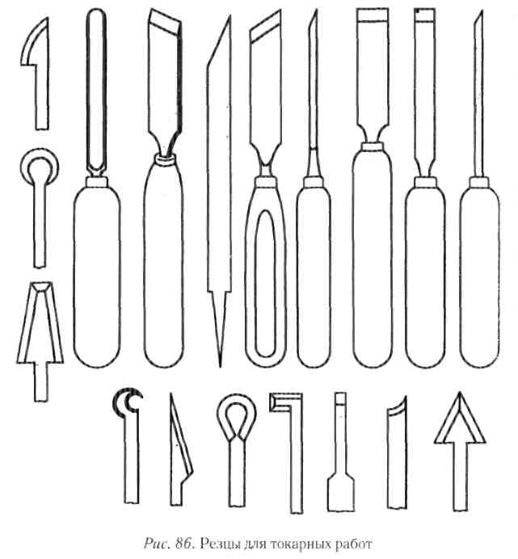
Черновую обработку производят рейером. Снимают первую стружку очень осторожно, двигая стамеску слева направо по упору подручника, удерживая ее правой рукой за рукоятку, а левой — ближе к подручнику, при необходимости слегка упираясь в него. Инструмент нужно держать твердо, постепенно передвигая по длине подручника слева направо и обратно, слегка поворачивая на края лезвия.
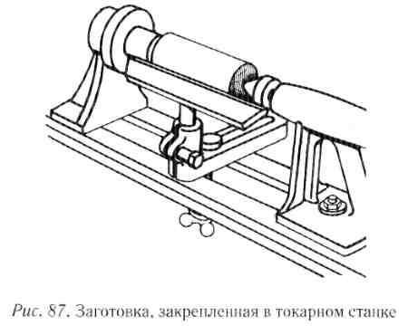
Обточив рейером всю заготовку до необходимого размера окружности с припуском, приступают к чистой обработке плоским скребком или мейселем, измеряя диаметр цилиндра штангенциркулем (рис. 88).
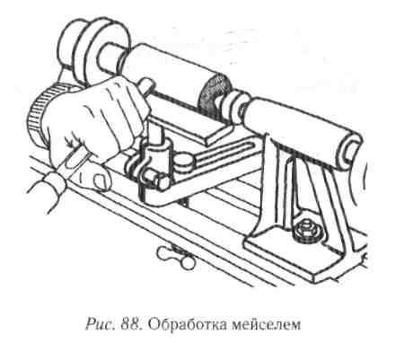
Получив нужный размер, обрезают заготовку подлине (торцуют). Торцевание делают мейселем: предварительно наметив края заготовки, его устанавливают на ребро острым углом и углубляют в древесину (рис. 89). Сначала делают надрез по краю, а затем подрез сбоку до тех пор, пока диаметр стержня у торца не будет равен 12— 15 мм. Меньше диаметр делать не следует, так как возможен срыв заготовки.
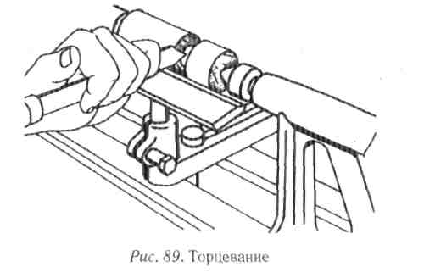
Затем окончательно проверяют размеры и чистоту обработки. При необходимости ее можно тут же доработать (довести) мелкой наждачной бумагой. Фасонные формы точеных изделий получают профилированными стамесками, используя шаблоны и другие приспособления.

Часть вышеописанных электроинструментов может быть объединена в единую конструкцию, довольно популярную как в небольших мастерских, так и у домашних умельцев. Это устройство бытовое деревообрабатывающее настольное (УБДН), предназначенное для выполнения работ по дереву и пластмассе (рис. 90). Так, УБДН-6.
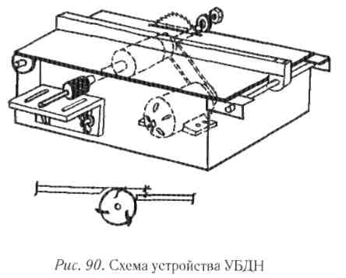

Столярные соединения

Соединение деревянных деталей является одним из основных моментов в изготовлении столярной продукции. От качества соединения во многом зависят красота и прочность изделия. Существует множество видов столярных соединений, однако на практике наиболее часто используют несколько базовых.
В конструкциях столярно-мебельных изделий применяют неразборные и разборные соединения. К неразборным соединениям относятся шиповые, сделанные с помощью одного клея, с помощью гвоздей, шпилек и скреп. Основные виды разборных соединений осуществляются резьбовыми, эксцентриковыми и клиновыми деталями и стяжками.

Шиповые соединения
Основными элементами шиповых соединений, или вязок (рис. 91), являются шпунт / и гребень 2, шипы 3, 4, проушина 5 или гнезда 6, 7.
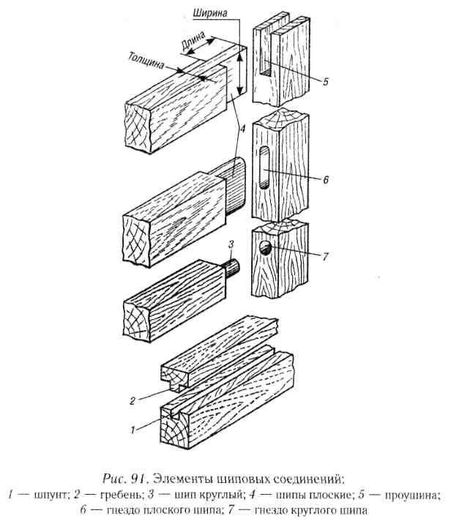
В зависимости от формы шипы бывают плоские, трапециевидные и круглые; в зависимости от конструкции — цельные, выполненные заодно с деталью, и вставные, изготовляемые отдельно. Вставные круглые шипы называются шкантами, вставные плоские шипы, проходящие по всей длине соединяемых деталей, — рейками, или шпонками. Применение вставных шипов позволяет экономить 6— 10 % древесины соединяемых деталей.
Плоские и трапециевидные шипы имеют боковые грани, называемые щечками; срезанные торцовые части бруска, образующие шипы, называются заплечиками; торцовая часть самого шипа — торцом. Длина шипа — это расстояние от заплечиков до его торца; толщина шипа — размер между заплечиками или щечками; ширина шипа — поперечный размер щечки. Боковые стенки проушины также называются щечками.
Шпунтом принято называть небольшое углубление, чаще всего прямоугольной формы, выбранное в детали. Прямоугольный выступ другой детали, входящей в шпунт, называется гребнем.

Шканты
Круглые вставные шипы — шканты, изготовляемые из сухой древесины твердых лиственных пород, применяют в столярных соединениях достаточно широко. Это весьма прочное соединение. Шканты изготовляют круглыми или восьмигранными со снятыми фасками по концам, что обеспечивает их легкое вхождение в просверленные отверстия. Подлине круглого шканта прорезают канавки — рифли — глубиной 1 —1,5 мм, через которые выходят излишки клея и воздух. Изготовить шканты в домашних условиях достаточно просто: грубообработанную заготовку из твердой древесины подходящего сечения прогоняют молотком через круглое или фасонное отверстие в стальной пластине. Диаметр шканта принимают равным 0,4 толщины бруска, а длина шкантов и расстояние между ними должно быть не менее 3 диаметров.
Соединения на шканты уступают по прочности соединениям на прямой открытый шип примерно на 35 %. Но учитывая, что в большинстве мебельных изделий нагрузки, действующие на соединения, при обычной эксплуатации не достигают критических значений, соединения на шкантах весьма распространены, поскольку дают значительную экономию и материала и времени на изготовление.

Сращивание
Сращивание, или наращивание, брусков — это соединение их по длине (рис. 92). Чаще такой вид соединений применяют в столярно-строительных изделиях и реже — в мебельных. Сращивание отрезков по длине может быть торцовым, «на ус», зубчатым, ступенчатым. Торцовое клеевое соединение — это клеевое соединение торцовыми поверхностями склеивания. Под торцовым клеевым соединением «на ус» понимают клеевое соединение плоскими поверхностями склеивания, расположенными под острым углом к продольной оси заготовок.
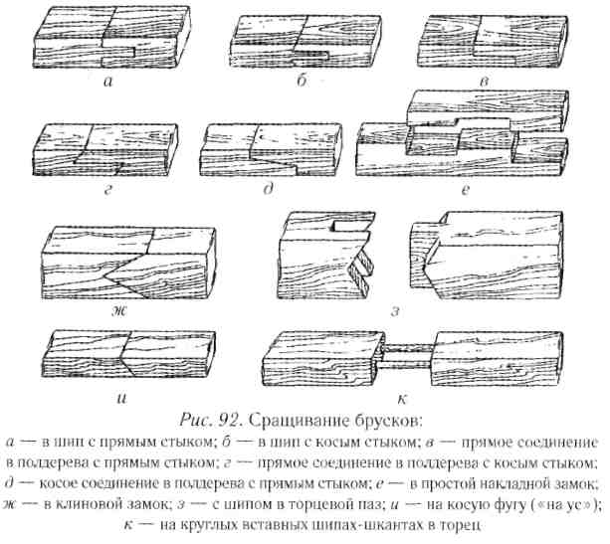
Широко применяются соединения брусков в полдерева с прямым или косым стыком и замочные соединения, а также соединения шипом в торцевой паз.
Сращивание может выполняться в шип с прямым или косым стыком, на шкантах в торец.

Срединные соединения под прямым углом для формирования решеток
Такие соединения (рис. 93) выполняют различными способами и по характеру врезки делят на проушечные (рис. 93, а), в полдерева (рис. 93, б—е) или гнездовые (рис. 93, ж—и).
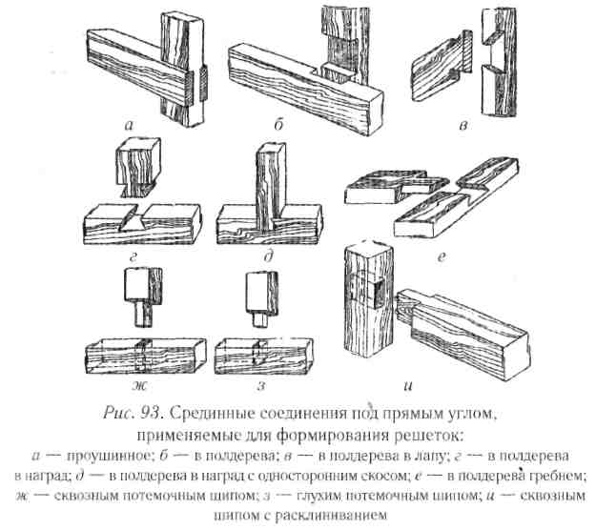
Когда необходимо удержать бруски рамки от расхождения, применяют средник в лапу или в накладной «ласточкин хвост».
Чтобы предотвратить коробление связываемого бруска, особенно при его значительной ширине, предусматривают соединение в полдерева гребнем.

Соединения для формирования рамок из брусков с прямоугольной подрезкой
К такому виду соединений относят вязку сквозным одинарным шипом, шипом в потемок и в полупотемок, внакладку, в проушину с подрезкой заплечиков «на ус», а также при помощи шкантов.
Вязка открытым сквозным одинарным шипом показана на рис. 94, а. Там, где невозможно выполнить открытую вязку, выполняют шипом в потемок (рис. 94, б, в). Для этого делают не проушину, а гнездо, шип подрезают не на всю ширину бруска, а так, чтобы
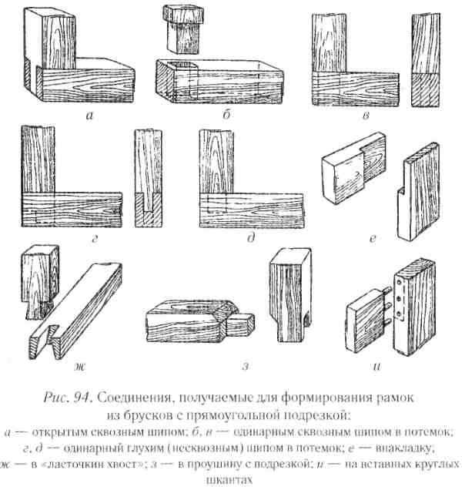
Образовались заплечики-потемки, перекрывающие гнездо. Шипы с потемком могут быть сквозными, т. е. На всю толщину бруска, или глухими, скрытыми в бруске. Прочность вязки в потемок гораздо ниже прочности вязки с открытым шипом.
Потемочный шип иногда заменяют шипом в полупотемок (рис. 94, г, д). В этом случае полупотемок срезают на одной стороне шипа и не на всю длину, а только на половину или несколько больше. Эти шипы применяют для вязки ножек табуретов и столов с царгами.
Для неответственных конструкций применяют соединение внакладку (рис. 94, е), скрепляемое нагелями или клеем.
Угловые соединения на шип «ласточкин хвост» показаны на рис. 94, ж.
При изготовлении оконных переплетов и дверных полотен выполняют шиповое соединение в проушину, с подрезкой заплечиков «на ус» (рис. 94, з).
Соединения для формирования рамок из брусков, подрезанных «на ус»
Вид таких соединений зависит от назначения изделия.
Соединения сквозными (рис. 95, а) и полупотемочными (глухими) шипами «на ус» (рис. 95, б) применяют в рамках крышек, столов, стульев и других изделий.
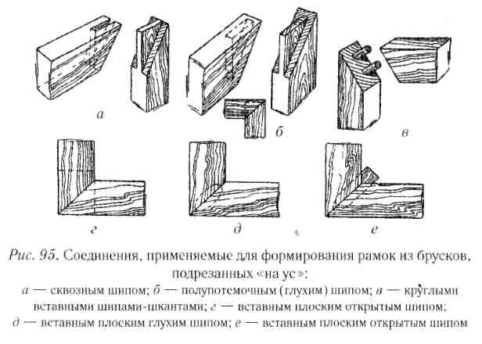
Соединения круглыми вставными шипами (рис. 95, в) применяют в рамках столярной мебели, крышек столов, жестких стульев, в рамках сидений и т. Д.
Соединения вставными плоскими глухими, сквозными и открытыми шипами (рис. 97, г—е) применяют в рамках картин, столярных стульев и других изделиях.

Соединения для формирования коробок
Такие соединения широко применяют при изготовлении всевозможных ящиков (рис. 96). Показан открытый прямой шип (рис. 96, а), открытые прямой и косой шипы «ласточкин хвост» (рис. 96, б, в), в паз (рис. 96, г), в гребень (рис. 96, д), на вставных шипах, плоских или круглых (рис. 96, в).
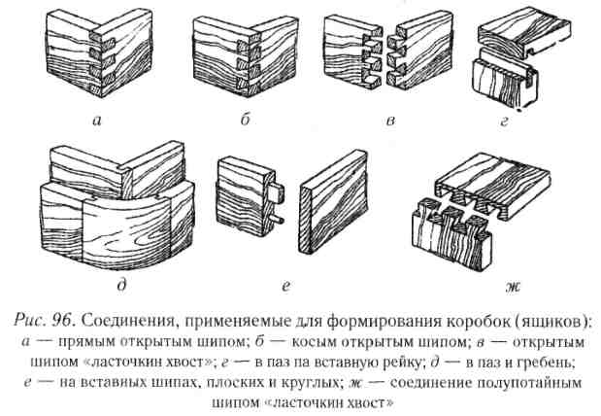
На полупотайных шипах косых или «ласточкин хвост» (рис. 96, ж) вязку выполняют тогда, когда требуется скрыть торцы шипов с одной, чаще с лицевой, стороны.
Соединения «на ус» для формирования коробок ящиков имеют свои особенности.
Для полного скрытия соединений с прирезкой отдельных деталей «на ус» делают следующие шиповые соединения: впотай (рис. 97, а), в паз на вставную рейку (рис. 97, б), на гребень (рис. 97, в) или впритык «на ус» с подклеенной бобышкой, крепление без шипов, только на клею (рис. 97, г).
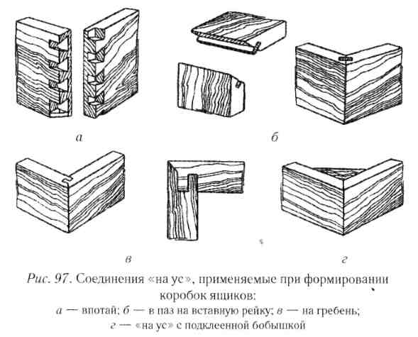

Соединения срединные
Часто коробки делят на части, для чего между их боковыми стенками врезают средники на различных шипах:
В одинарный или двойной наград (рис. 98, а), на прямой шпунт и гребень (рис. 98, б), треугольным шипом (рис. 98, в), прямым глухим шипом (рис. 98, г), сквозным шипом (рис. 98, д) или на шкантах (рис. 98, е).
Горизонтальные средники, которые укладывают на коробку плашмя, врезают «ласточкиным хвостом» (рис. 98, ж) или прямой врубкой на клею, с дополнительным креплением шпильками или гвоздями (рис. 98, з).
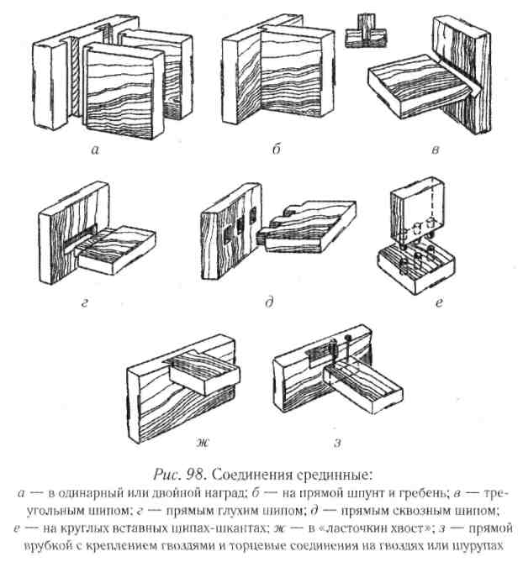
Необходимо помнить, что все соединения надо выполнять как можно точнее, тогда обеспечивается более надежное склеивание соединений. При изготовлении шипов «ласточкина хвоста» узкую сторону их следует делать равной 3—4 мм, а промежуток между основаниями гнезд — вдвое шире основания шипов; полупотайные шипы коробчатых соединений — в 2/3—3/4 толщины доски.

Угловые шиповые соединения
Угловые соединения брусков обычно выполняют при помощи шипов и проушин (рис. 99). Шиповые соединения брусков выполняются одинарными, двойными и тройными. Большее число шипов используется в ящичной вязке.
Шиповая деталь состоит из шипа / с заплечиками 2 (3 — длина шипа, 4 — толщина и 5 — ширина), а проушина — из проушины б, ограниченной щечками 7. Вместо проушины часто применяют гнезда 8 (рис. 99, а—в).
Одинарный шип проще изготовить, но он менее прочный по сравнению с двойным или тройным шипом.Толщину шипа в угловых соединениях принято принимать в следующих пределах: для одношиповых соединений — от 1/3 до 3/7 толщины бруска, для двухшиповых — от 1/5 до 2/9, для трехшиповых — обычно 1/7 толщины бруска. Ширина проушин должна быть такой, чтобы шипы с небольшим усилием входили в проушины.
Заплечики должны быть одинаковыми и равняться 1/3—2/7 одинарного шипа и 1/5— l/б толщины бруска двойного шипа.
Гнезда для глухого шипа должны быть на 2—3 мм больше длины шипа. Это необходимо для подготовки соединения и для стекания туда излишков клея. Шипы выполняют у горизонтальных брусков, проушины — у вертикальных. Кроме этих шипов в зависимости от толщины и длины деталей применяют вставные шипы цилиндрической или прямоугольной формы толщиной 8—15 мм, длиной 60—120 мм.
Толщина шипа должна быть такой, чтобы он с небольшим усилием входил в проушину. Если же он будет толще проушины или гнезда, то при вставке шипа в них деталь расколется. Когда шип тоньше проушины или гнезда, то соединение получается слабое. Иногда такой шип обматывают тонкой прочной бумагой или бинтом на клею, что увеличивает прочность соединения.
Ширину проушины и толщину шипов в ящичных соединениях не рекомендуется принимать более 12 мм, так как толстые шипы ухудшают внешний вид изделия.
К точности выполнения шиповых соединений предъявляют строгие требования.
Шиповые соединения выполняют в такой последовательности.
Прежде всего точно по размеру строгают бруски квадратной или прямоугольной формы. Все стороны брусков проверяют угольником.
Затем по концам брусков при помощи гребенки проводят риски. Применяя гребенку, риски проводят за один раз, независимо от того, какое шиповое соединение: одинарное, двойное или тройное. Риски проводят на двух противоположных сторонах бруска. Если разметка выполняется рейсмусом, то его брусочки приходится переставлять. Чтобы риски были одинаковыми на всех концах брусков, рейсмусом сначала проводят риску на одном расстоянии по всем брускам с двух сторон. Затем брусочки рейсмуса переставляют и точно также проводят следующие риски. Таким образом, правильно устроенная гребенка более производительна и удобна (рис. 99, г).
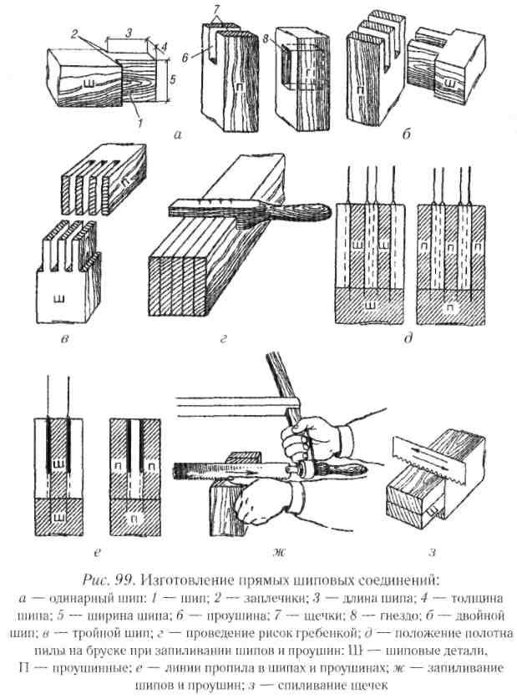
Наносить линии карандашом можно только на материал с грубой, необработанной поверхностью, поскольку такая разметка rfe дает необходимой точности. На мелковолокнистой или гладкой поверхности разметочную линию следует проводить ножом, шилом, острием гребенки, рейсмуса или циркуля. При этом неглубокая бороздка послужит и для ровного ведения пилы.
Поскольку длину шипа берут равной толщине бруска, то после проведения гребенкой или рейсмусом рисок (продольных) надо провести еще и горизонтальные (поперечные) риски карандашом или шилом по угольнику, ограничивая эту длину.На брусках с проушинами также проводят риски, ограничивая их высоту, которая должна равняться ширине шипа. Участки, которые предстоит удалить, помечают штриховкой, чтобы правильно установить пилу и вести ее в пределах ненужного фрагмента древесины.
После нанесения всех рисок по концам брусков их закрепляют в верстаке и приступают к запиловке шипов и проушин. Лучше всего это делать специальной пилой — шипорезкой.
При этом полотно пилы должно находиться около риски, линия которой остается нетронутой, т. Е. Пила должна идти от риски. Во время запиливания шипов пила должна идти с их наружной стороны, а у проушины — с внутренней (рис. 99, д). После пропиливания остается темная полоса пропила (рис. 99, е).
Вначале делают запил, т. Е. Углубляют полотно пилы на 2—3 мм в толщину древесины. Для этого полотно пилы ставят сбоку от риски на четверть ее толщины и прижимают к ней ноготь большого пальца левой руки. Пилу сначала ведут на себя, делая тем самым запил, при котором зубья пилы слегка врезаются в дерево. Затем пилу короткими движениями ведут вперед, постепенно углубляя ее в древесину на 2— 3 мм. По мере углубления пилы в пропил пиление выполняют на полный размах. Пилить следует без нажима на пилу (рис. 99, ж), иначе она уклоняется от своего направления (особенно лучковая). Правильный распил без перекоса должен быть с обеих сторон шипа или проушины.
Выполнив все пропилы, у шиповых деталей спиливают щечки (рис. 99, з), при этом линия пропила должна быть строго под прямым углом или со скосом вовнутрь, а не наоборот.
Шипы в проушины должны соединяться без дополнительной подчистки стамеской с соответствующей плотностью. Чистота распила зависит от пилы. Она должна быть острой, с мелкими, одинаково разведенными зубьями.
Щечки спиливают только у шиповых деталей. У одинарных шипов древесину не долбят, у двойных — один раз в середине между двумя шипами, у тройных выдалбливают два раза между тремя шипами. У проушинных деталей выполняют только долбление.
Во всех случаях в шиповых и проушинных деталях, а также в гнездах долбить древесину следует по рискам у гнезд и по линиям пропила у шипов и проушин. '
Долбление выполняют в два приема. Долото или стамеску следует подобрать такой ширины, чтобы они были на несколько миллиметров уже паза. Сначала инструмент ставят так, чтобы лезвие отстояло от риски на 2—3 мм и не срезало ее. При этом долото или стамеску ставят фаской внутрь гнезда или проушины и держат строго вертикально, что предохраняет древесину от смятия. Чтобы подрубленная древесина легче вынималась и не ломался инструмент, стружку снимают толщиной не более 5 мм.
Обработку пазов начинайте, не затрагивая торца детали: так вы избежите ее расщепления. Кроме того, мягкое дерево при обработке стамеской может расколоться в том месте, где проходят годичные кольца. Чтобы этого избежать, надо сделать дополнительно несколько пропилов: если дерево и расколется, то между двумя соседними пропилами, а не на всю ширину паза.
Подрубая и выбирая древесину, доходят до половины глубины гнезда или проушины, а затем приступают к долблению с обратной стороны. Долбление с двух сторон удобнее и легче.
После полного удаления древесины приступают к подрезке оставшейся. Для этой цели инструмент должен быть острым. Ставят его строго по риске и срезают излишки древесины, одновременно зачищая стамеской все шероховатости. На финальной стадии лучше отказаться от молотка, чтобы случайно не «перебрать». Движения будут точнее, если инструмент направляется только ударами ладони.
Сэкономить много времени можно, изготовляя шипы с помощью фрезера. Паз получается за один проход фрезы и к тому же намного точнее, чем паз, изготовленный обычной пилой и долотом.
Для работы понадобится специальный шаблон, с помощью которого можно наметить расположение пазов и шипов на обеих деталях. В этом случае пазы и шипы более точно подойдут друг к другу. Глубину пропила устанавливают на самой фрезерной машинке. Тем не менее рекомендуется проверить выбранные параметры на ненужной доске, прежде чем переходить к обработке деталей.
Только проверив соединение насухо, детали соединяют на клею. Сначала шип и паз соединяют без клея, отмечают нестыковки и вносят изменения в обе детали до тех пор, пока они не станут плотно примыкать друг к другу. Чем точнее стыковка деталей, тем лучше их схватит клей.
При соединении в первую очередь надо обратить внимание на то, чтобы детали образовывали прямой угол. Если вставить шип под углом, то можно примять внешний край паза. Чтобы шип лучше вставлялся в паз, углы в торце нужно немного скосить. Но для сквозного шипа не стоит делать слишком большую фаску, иначе соединение с внешней стороны паза будет выглядеть неаккуратно.
Только когда вы убедитесь, что шип и паз подходят друг к другу, равномерно нанесите клей на все стыкующиеся участки. После соединения деталей излишек клея, выступивший наружу, следует сразу же убрать с поверхности влажной тряпочкой.

Шип «ласточкин хвост»
Соединение «ласточкин хвост» считается самым красивым, надежным и долговечным угловым соединением. Но выполнить его не так просто.
Детали соединяются друг с другом так, что их и без клея практически невозможно разъединить. Прочную сцепку обеспечивает особая форма шипов (рис. 100). Стоящая вертикально доска имеет шипы, которые вгоняются в пазы горизонтально расположенной доски. Соединить и разъединить детали можно только при определенном положении шипов и пазов по отношению друг к другу.
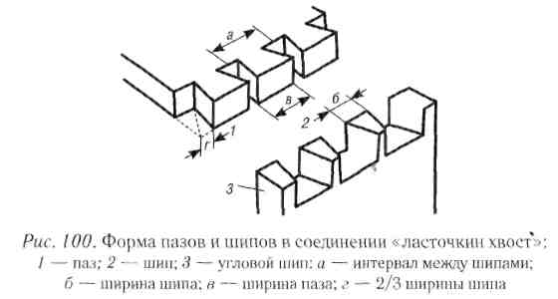
Соединенные таким способом доски по-разному реагируют на нагрузку. И поэтому не все равно, в какой детали выполнять пазы, а в какой — шипы.
В выдвижных ящиках шипы делают на фронтальной доске, пазы — в боковых стенках. Поскольку самая большая нагрузка на ящик возникает в тот момент, когда его выдвигают, то соединение будет наиболее прочным именно при таком расположении шипов.
В навесной полке максимальная нагрузка приходится на детали, расположенные горизонтально. Они и должны быть с шипами, которые будут удерживать фигурные пазы в вертикально расположенных деталях.
Одна из особенностей выполнения этого вида соединения в том, что шипы всегда должны быть уже пазов, особенно при использовании плотной и прочной древесины.
Соединение «ласточкин хвост» можно с полным правом назвать декоративным, поскольку оно способно украсить любой предмет мебели, конечно, при условии, что все зубчики выполнены тщательно и точно. А это потребует кропотливой работы пилой и стамеской. Все пазы и шипы должны точно подходить друг к другу, а все фуги — быть одинаково узкими. С первого раза такая точность вряд ли достижима, поэтому сначала придется набраться опыта, обрабатывая простые доски.
Опытные столяры могут разметить шипы «ласточкин хвост» практически от руки. Тому, кто только начинает осваивать этот способ соединения деталей, нужно воспользоваться хотя бы линейкой.
На доске шириной до 15 см размечают обычно четыре шипа и три паза или пять шипов и четыре паза. На доске шириной до 20 см — пять шипов и четыре паза или шесть шипов и пять пазов.
Очень точно можно расчертить шипы по следующей схеме.
Перед разметкой шипов и пазов еще раз измерьте деталь: она должна иметь необходимую ширину. Если деталь окажется шире, чем нужно, то разметка получится неточной. Не менее важно правильно расположить шипы с точки зрения внешнего вида изделия: узкая часть шипов должна приходиться на лицевую сторону доски. Пометьте на детали параллельно торцевому краю толщину доски, затем половину толщины и далее проведите линию, расстояние до которой от торца равно толщине доски, умноженной на три (рис. 101, а). Чтобы теперь точно распределить четыре шипа и три паза, нанесите на косую вспомогательную линию метки, расстояние между которыми кратно 10. Затем перенесите это деление на линии разметки.
На рис. 101,6 штриховыми линиями показаны средние линии пазов: точки их пересечения со вспомогательной линией на расстоянии «троиной толщины» доски очень важны для завершающей разметки.
От точек пересечения средних линий пазов со вспомогательной линией проведите линии через точки на линии разметки «половина толщины доски» (рис. 101, в). Такой способ позволяет очень точно разметить шипы и пазы для соединения «ласточкин хвост».
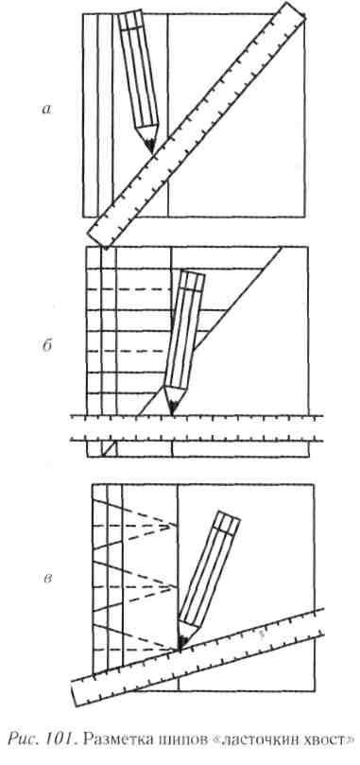
Возможны и другие способы деления. Можно выбрать, например, меньшую ширину шипов. В так называемом английском соединении «ласточкин хвост» шипы очень узкие, а пазы, напротив, очень широкие. Может быть и наоборот. Однако в любом случае шипы не должны иметь слишком большие скосы, чтобы не повредить узкие части пазов. Наибольшую прочность этот шип имеет при угле наклона щечки от вертикали шипа 10° (рис. 102). Если угол наклона большой, щечка может сколоться и соединение получится непрочным. Когда угол наклона щечки меньше 10°, шип «ласточкин хвост» почти не отличается от прямого.
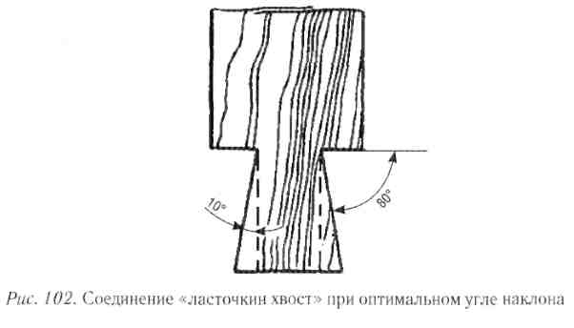
Расположение шипов и пазов должно быть равномерным по всей ширине деталей. Крайние шипы могут быть чуть шире или уже, но все остальные шипы и пазы должны быть одинаковыми. Итак, вы наметили шипы и пазы на лицевой поверхности доски. Теперь нужно перенести разметку на торцевую сторону.
Для этого понадобятся угольник и хорошо заточенный карандаш, а лучше шило или нож. В зависимости от вида древесины может оказаться полезным или даже необходимым забеливание торцевой стороны доски мелом: на белом фоне разметка будет виднее. С торцевой стороны разметку переносят на тыльную поверхность доски. Разметка получится более точной, если деталь при этом закреплена на верстаке.
При разметке следует позаботиться о симметричном расположении всех элементов соединения, чтобы, к примеру, контуры шипов по углам выдвижного ящика полностью совпадали.
После переноса линии разметки, перед тем как начать пилить, заштрихуйте на детали выпадающие участки — промежутки между шипами. Так вы ничего не перепутаете при дальнейшем выпиливании и работе стамеской.
Деталь следует закрепить на верстаке таким образом, чтобы линии разметки параллельных по отношению друг к другу скосов заняли строго вертикальное положение. Сделать это несложно, если использовать угольник. Пропилите сначала пазы с одной стороны, после чего деталь переверните, закрепите и пропилите оставшиеся скосы пазов.
Пилу устанавливайте не на линии разметки, а вплотную к ней на выпадающем участке древесины. Время от времени проверяйте на обеих сторонах доски, правильно ли направлена пила или нужно исправить пропил.
Пазы вырезают стамеской, которую следует держать строго вертикально. При этом положение самой детали должно быть горизонтальным. Более точно направлять стамеску удается тогда, когда поверх детали закреплена еще одна доска, край которой проходит по линии разметки глубины пазов.
Сначала пазы обрабатывают стамеской соответствующей ширины с одной стороны детали. После того как сделана выемка примерно в половину толщины доски, ее переворачивают и завершают обработку пазов. Такой способ позволяет избежать растрескивания доски, а также неточностей в обработке пазов.
Теперь нужно слегка обработать склеиваемые поверхности наждачной бумагой, не закругляя при этом края. Затем попробуйте соединить детали без клея. Вы сразу увидите, подходят ли они друг к другу и что еще надо подправить.
Осторожно соедините доски так, чтобы пазообразующие шипы (те, что со скошенными сторонами) не раскололись. Имейте в виду, что они особенно уязвимы. Возьмите за правило никогда не ударять киянкой при соединении деталей прямо по дереву. Для защиты деталей от повреждений используйте небольшой деревянный брусок.
После исправления всех недочетов тонким слоем клея равномерно покрывают всю поверхность шипа. Для этого используют носик флакона с клеем или тонкую кисточку.
Шип «ласточкин хвост» с расклиниванием выполняют, как показано на (рис. 103). Гнездо выполняют размером по шейке шипа глубиной на 3—5 мм больше его длины, придавая ему форму «ласточкиного хвоста». Клин изготовляют с таким расчетом, чтобы шип, не дойдя до дна гнезда на указанную выше величину, расклинился и плотно прижался к стенкам гнезда. Шип вставляют в гнездо, клин — в пропил, все смазывают клеем. При вгонке шипа бруска в гнездо клин расширяет шип и тем самым удерживает его. Это соединение очень прочное, но ремонтировать его без срезания шипа невозможно.
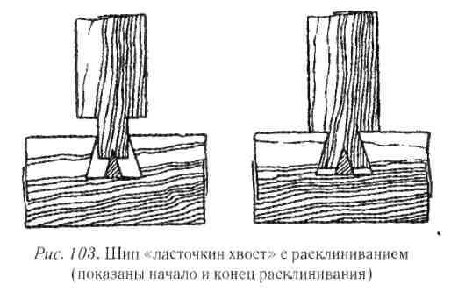
В столярных мастерских и на мебельных фабриках для разметки и изготовления шипов «ласточкин хвост» применяются специальные кондукторы и фрезерные станки. В домашних условиях можно применять специальные шаблоны, вырезанные, например, из жести (рис. 104).
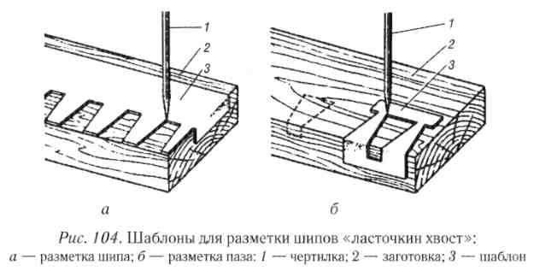
От расчетов и вычерчивания можно и отказаться. Чтобы аккуратно нарезать клиновидные и прямые шипы, а также пазы под них, достаточно иметь гребнеобразную металлическую плиту с.двумя зажимными приспособлениями и фрезерную машинку с пазовой или специальной фрезой или специальную фрезерную насадку для электродрели. При таком наборе инструментов и приспособлений нарезать шипы не составит особого труда. Высокую точность нарезки обеспечивает гребень, промежутки между зубьями которого служат направляющими для фрезы (рис. 105, а). Правда, это соединение заметно отличается от соединения «ласточкин хвост», выполненного традиционным способом, поскольку при механической обработке деталей все шипы и пазы получаются одинаковыми. Но и такое соединение по-своему красиво, а главное, очень надежно.
Оба вида шипов вырезают фрезером на двух соединяемых деталях за один прием. В гребенчатом шаблоне их закрепляют так, чтобы кромки были взаимно смещены в обе стороны на ширину шипа. При формировании прямых шипов обе доски закрепляют параллельно и вертикально, а при формировании клиновидных шипов — одну доску вертикально, вторую — под прямым углом к ней (рис. 105, б).
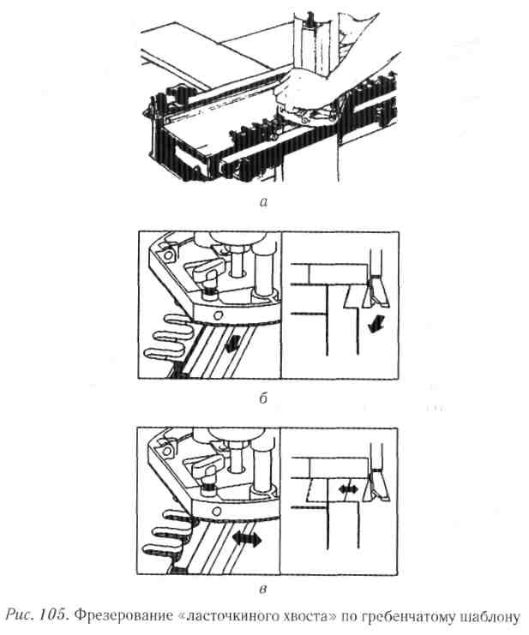
Направление работы по гребенчатому шаблону — слева направо. Направляющий ролик не дает фрезерной машинке выйти из «колеи». При этом фреза самостоятельно «держит дистанцию», не касаясь краев металла. Распределение шипов и пазов в таком соединении зависит от размеров используемой фрезы (рис. 105, в)
ИЗГОТОВЛЕНИЕ СТОЛЯРНЫХ ЩИТОВ
Столярно-мебельные изделия (двери, столярные перегородки и панели, крышки столов и т. д.) Можно изготовлять из щитов или из щитов с рамками. Щиты бывают разных типов и назначения: массивными, тяжелыми, выполненными из досок или легкими каркасными, облицованными с двух сторон толстым шпоном, фанерой-переклейкой или ДВП. Щиты подразделяются на полые (пустотелые) и с заполнением. Полый оклеенный щит состоит из рамки со средниками из реек и наклеенной на нее с обеих сторон клееной фанеры. Встречаются пустотелые плиты с сотовым заполнением — роль средника выполняют соты из вклеенного между рубашками картона. Но такие плиты в домашних условиях изготовить довольно сложно. В качестве заполнителя щитов применяют также изоляционные (пористые) ДВП.
Основное достоинство оклеенных полых щитов — небольшой вес. Они обладают значительной прочностью, стабильностью формы, низкой теплопроводностью и слабой звукопроводностью. Из недостатков следует отметить меньшую по сравнению, например, со столярными щитами жесткость в плоскости, перпендикулярной плоскости плиты, а также то, что большая часть плоскости плиты непригодна для крепления шурупами, гвоздями и т. п.

Филенчатые щиты
Филенчатые щиты используют при изготовлении столярных перегородок, панелей и барьеров. Они состоят из обвязочной рамы (часто со средниками) и филенок, вставленных в шпунт или в фальц с закреплением раскладкой. На одной продольной кромке щита обычно выбирается шпунт, на другой — соответствующий гребень. К качеству древесины и ее обработке для филенчатых щитов предъявляются высокие требования, подобные требованиям при изготовлении филенчатых дверных полотен.

Фанерные щиты
Это просто листы фанеры, соответствующие по размерам конструкции и габаритам изделий. Изготовляют их обычно на месте работ, раскраивая клееную фанеру.

Щиты из массива (дощатые)
Эти щиты подбирают и склеивают из досок (делянок) шириною не более 100 мм с подбором годовых слоев в разные стороны или перпендикулярно друг к другу, что предупреждает их коробление. Из-за коробления для этого не годятся и широкие доски. Щит из неправильно уложенных брусков при короблении образует лоток (рис. 106, а). Бруски, уложенные годичными слоями в разные стороны, при короблении остаются более ровными (рис. 106, б). Располагать бруски можно и так, как показано на (рисунке 106, в, г.)
Но тщательно подбирать материал в массив следует не только из этих соображений.
Если внимательно присмотреться к массивной старинной мебели, то в глаза бросается красивая и равномерная текстура: изделие кажется вырезанным из одного большого куска дерева. Только при ближайшем рассмотрении можно выделить отдельные дощечки, которые и составляют общий массив. Из множества тонких дощечек мастера могли сделать большую панель с идеально гладкой поверхностью.
Итак, столярные щиты состоят из отдельных брусков-делянок, реек или узкихдосок. Вначале нужно внимательно рассмотреть каждую дощечку и сравнить ее текстуру с текстурой соседних деталей: древесные волокна каждой детали должны проходить в обратном направлении по сравнению с волокнами соседнихдощечек. Так одна доска «запирает» другую.
Характер текстуры зависит от того, из какой части ствола вырезана доска — из средней или крайней. Доски можно разложить по-разному: в одном случае так, что поверхность будет казаться срезом одного ствола, а в другом, перемешав доски, создать необычный узор.
Но в любом случае при подгонке доски должны располагаться друг против друга так, чтобы получался волнистый узор. Поэтому достичь эффекта «цельного дерева» и при этом «запереть» дерево — очень непросто. Ведь видны попеременно то лицевая (обращенная к сердцевине ствола), то изнаночная (обращенная к коре) сторона доски.
Чтобы доски плотно прилегали друг к другу, их кромки должны быть абсолютно прямыми и ровными. Для этого их тщательно прифуговывают. Сплачивать щиты из досок и брусков можно на гладкую фугу, в прямую четверть, со скосом, в закрой, в шпунт и гребень, а также на вставную рейку, на плоских вставках и круглых шипах (рис. 106,(3—л)).
При сборке небольших столешниц кромки делянок можно просто соединить на гладкую фугу на клею (рис. 106, в, г) и сжать струбцинами, клиновым сжимом или любым другим способом — главное, сохранить неподвижность делянок относительно друг друга на все время высыхании клея.
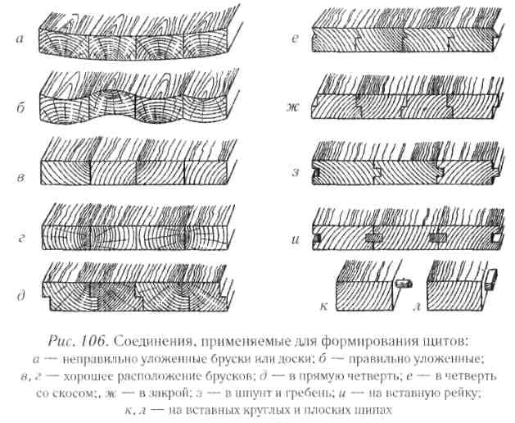
Вставная рейка (рис. 106, и) укрепляет соединение по всей длине, выполняя при этом две функции: она увеличивает вдвое площадь стыковочных участков, покрываемых клеем, так как проникает внутрь обеих досок, что придает соединению дополнительную прочность, а благодаря противоположному направлению волокон в пластине по отношению к волокнам в основных деталях соединение более устойчиво к нагрузкам.
Для рейки, которая должна быть очень тонкой, самый подходящий материал — фанера. Если, к примеру, взять рейку из цельного дерева, то расположение волокон в ней и досках окажется параллельным. При этом будет достигнута высокая прочность соединения, но сама рейка не выдержит нагрузки и сломается, если доски начнут прогибаться. Можно использовать рейку с поперечным направлением волокон. Она хорошо выдерживает нагрузку при прогибании досок и придает большую прочность соединению, но такие рейки ограничены подлине и крайне ненадежны при продольных нагрузках. Многослойная фанера компенсирует недостатки реек из цельного дерева, обеспечивая соединению необходимую прочность.
Альтернатива рейке — вставные круглые шипы (шканты), которые располагают с посадкой на клей на расстоянии 10—20 см друг от друга (рис. 106, к). Сначала в одной доске высверливают отверстие для шипов, затем специальными маркерами помечают расположение шипов на другой доске.
Коробление щитов, набранных из досок или брусков, можно уменьшить постановкой шпонок (рис. 107, а), наградников — наконечников в паз и гребень (рис. 107, б) и обвязки. Шпонки — это деревянные бруски, обработанные по заданному профилю. Их ставят поперек щита на 150—200 мм от его концов, выбирая для этого пазы «ласточкин хвост» (наград) и вгоняя в них бруски (шпонки), соответствующие форме паза. Шпонки делают заподлицо с плоскостью щита, с выступом из плоскости щита, с наплавом, перекрытием линии пропила, образующими паз. Один конец пазов можно не доводить до конца.
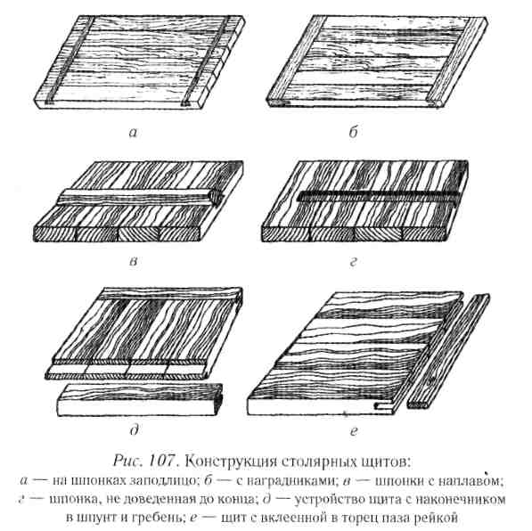
Техника устройства щитов на шпонках состоит в том, что, прежде всего, подбирают бруски или доски (делянки), строгают их, складывают вместе, сжимают и делают разметку под паз в форме «ласточкиного хвоста». По этим рискам выполняют пропил пилой-наградкой. Обычно глубина пропила не должна быть больше четверти или трети толщины изготовляемого щита. После пропиливания древесину в пазу выбирают стамеской или грунтубелем. По выбранному пазу изготовляют шпонки, которые с усилием забивают в него.
В связи с набуханием или усыханием размеры дощатых щитов могут изменяться. Поэтому шпонки, поставленные для связывания делянок в одно целое и предупреждения коробления щита, не следует ставить на клею или привертывать наглухо шурупами. Ставят шпонки насухо, что дает возможность щиту свободно суживаться и расширяться, но с узкой стороны их рекомендуется укрепить одним шурупом, чтобы при усыхании древесины шпонки не выскочили из пазов.
Щиты с наконечниками изготавливают так же, как и на шпонках, но скрепляют в торцах путем насадки на их гребни наконечника со шпунтом (рис. 107, д). Наконечник хорошо препятствует короблению щита, но очень широкий применять не рекомендуется, потому что он также может покоробиться.
Наконечники можно заменить рейками, которые вставляют в шпунт, отобранный в торце щита. Рейки могут быть прямоугольной и трехгранной формы (рис. 107, е).
Иногда щиты обвязывают со всех сторон брусками, соединенными по углам различными шипами.
Изготовленный щит обрезают до нужных размеров. В случае необходимости щит покрывают с обеих сторон одновременно шпоном, фанерой или древесноволокнистыми листами. Покрывать только одну сторону нельзя, так как щит покоробится.

Оклеенные щиты
Пустотелые щиты — легкие и достаточно прочные — мастер при необходимости может изготовить в домашних условиях самостоятельно. Они состоят из рамки, внутри которой располагаются рейки-средники, придающие щиту жесткость, исключающие прогибание и вспучивание фанеры (рис. 108).
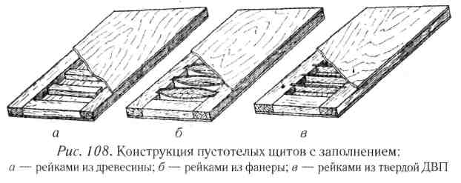
Бруски для рамки подбирают из одной породы древесины с таким расчетом, чтобы обеспечить наименьшее коробление щита. Чаще всего применяется материал хвойных и мягких лиственных пород. Рамки для оклеенных щитов обычно соединяют прямым сквозным шипом или скрепляют проволочными скрепами. Средники бывают разных размеров и формы, но обязательно одинаковой толщины с брусками рамки. Заполнять щит можно рейками из древесины, фанеры или твердой ДВП. Расстояние между рейками делают не больше 20-кратной толщины наклеиваемой фанеры. К рамке их крепят, как правило, прямым сквозным или потайным шипом. При сплошном заполнении они могут быть склеены между собой или уложены без подгонки и склеивания.
Оклеенные щиты облицовывают с одной или с двух сторон толстым древесным шпоном, фанерой-переклейкой или тонкими, твердыми древесноволокнистыми листами. Облицовка щита называется рубашкой. Щиты, оклеенные с одной стороны, сильно коробятся в сторону наклеенной фанеры, поэтому их можно применять только при условии крепления их со всех сторон.
Для рубашек применяют березовый, буковый, ольховый или сосновый шпон. Рубашки плит должны быть одинаковой толщины. Столярные плиты выпускают также облицованными (с одной или с обеих сторон) строганым шпоном, в большинстве случаев дубовым. Плиты, облицованные с одной стороны, на оборотной стороне должны иметь дополнительный слой шпона, равный по толщине облицовочной фанере.
По виду рубашек столярные плиты подразделяют на облицованные строганой фанерой и необлицованные. Облицованные могут быть односторонние (когда строганая фанера наклеена на одну сторону) и двусторонние.
Направление волокон древесины в обеих рубашках облицованных плит должно быть одинаковым. В необлицованных и облицованных плитах рубашки могут быть склеены из полос шпона шириной не менее 100 мм с подбором по качеству древесины и по цвету а для облицованных плит — и по текстуре. На поверхности плит не должно быть пятен и пробоин клея.

